BURKINA FASO  Unité - Progrès - Justice |  | MINISTERE DE LA SANTE


AMELIORER LA SANTE DE LA REPRODUCTION, DE LA MERE, DU NOUVEAU-NE, DE L’ENFANT ET DE L’ADOLESCENT-JEUNE, DE LA NUTRITION
ET DE L’ETAT CIVIL ET STATISTIQUES VITALES
DOSSIER D’INVESTISSEMENT

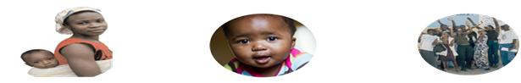

JUIN 2019
TABLE DES MATIERES
 | LISTE DES TABLEAUX ET FIGURES | 5
 | PREFACE | 7
 | REMERCIEMENTS | 8
 | SIGLES ET ABREVIATIONS | 9
 | RESUME | 11
 | INTRODUCTION | 16
 | POURQUOI UN DOSSIER D’INVESTISSEMENT EN SRMNEAN ET ETAT CIVIL POUR LE BURKINA FASO | 16
 | CONTEXTE DU PAYS | 17
 | Contexte géographique et démographique | 17
 | Contexte politique et administratif | 17
 | Situation socio-économique | 18
 | Situation sanitaire | 18
 | ANALYSE DE LA SITUATION DE LA SRMNEAN | 21
 | LES INDICATEURS DE LA SRMNEAN | 21
 | La mortalité maternelle | 21
 | La mortalité néo-natale | 22
 | La mortalité infanto-juvénile | 24
 | La santé du jeune enfant | 25
 | La santé des adolescents/jeunes | 26
 | La nutrition | 28
 | CONTINUUM DE SERVICES EN SRMNEAN : PERFORMANCE ET GAPS | 31
 | Les soins prénatals (SPN) | 31
 | Les soins obstétricaux et néonataux d’urgences | 33
 | Accouchements assistés par du personnel qualifié | 37
 | Soins après avortements | 38
 | Consultation postnatale | 39
 | Les cancers de la femme | 40
 | Planification familiale | 40
 | Elimination de la transmission mère-enfant du VIH | 43
 | Consultation du nourrisson sain | 45
 | Vaccination des enfants | 45
 | Prise en charge intégrée des maladies de l’enfant (PCIME) | 47
 | Le tri évaluation et traitement des urgences (TETU) | 48
 | Les interventions à haut impact de nutrition | 49
 | Interventions en faveur de la santé du jeune enfant, de l’adolescent et du jeune. | 51
 | ENVIRONNEMENT DE LA MISE EN ŒUVRE DU PAQUET SRMNEAN et ECSV | 53
 | La disponibilité et utilisation des services de santé | 53
 | Ressources humaines | 53
 | Infrastructures et équipements sanitaires | 54
 | Financement | 56
 | Information sanitaire | 57
 | La démarche qualité : Approche des soins intégrés centrés sur les personnes et la sécurité des patients | 58
 | La santé communautaire | 59
 | Gouvernance et coordination | 60
 | Déterminants de la santé | 60
 | ETAT CIVIL ET STATISTIQUES VITALES | 62
 | SITUATION EN MATIERE D’ETAT CIVIL | 62
 | Enregistrement des naissances | 62
 | Déclaration des mariages et des décès | 62
 | SITUATION EN MATIERE DE STATISTIQUES VITALES | 63
 | ANALYSE DES GOULOTS D’ETRANGLEMENT A LA MISE EN OEUVRE EFFECTIVE DES SERVICES DE LA SRMNEA ET DE L’ECSV | 64
 | GOULOTS D’ETRANGLEMENT ET LEURS CAUSES POUR L’OFFRE DES PRATIQUES FAMILIALES | 64
 | GOULOTS D’ETRANGLEMENT ET LEURS CAUSES POUR LE PAQUET DE SERVICES PREVENTIFS | 65
 | GOULOTS D’ETRANGLEMENT ET LEURS CAUSES POUR LE PAQUET DE SERVICES CURATIFS | 66
 | LA LIMITE A L’EQUITE ET LIMITE OPERATIONNELLE | 67
 | LES PRINCIPALES STRATEGIES A HAUT IMPACT | 70
 | STRATEGIE D’AMELIORATION DE LA SANTE DE LA MERE, DE L’ENFANT ET DE L’ADOLESCENT/JEUNE, NUTRITION ET ETAT CIVIL. | 72
 | VISION | 72
 | PRINCIPES DIRECTEURS | 72
 | LE RESULTAT ATTENDU | 72
 | APPROCHE STRATEGIQUE | 72
 | CHOIX DE LA ZONE D’INTERVENTION | 73
 | LE PAQUET D’INTERVENTIONS A HAUT IMPACT | 74
 | LES PRIORITES | 74
 | CHAINE DES RESULTATS | 74
 | THEORIE DU CHANGEMENT | 77
 | CADRE PROGRAMMATIQUE | 82
 | CADRE DE MISE EN ŒUVRE | 90
 | CADRE INSTITUTIONNEL | 90
 | Coordination et pilotage | 90
 | Acteurs de mise en œuvre, niveaux, rôles et responsabilités | 90
 | Etat civil et statistiques vitales | 93
 | L’exécution technique et financière | 93
 | Le suivi-évaluation | 97
 | BUDGETISATION | 102
 | METHODOLOGIE D’ESTIMATION DES COUTS DU PLAN | 102
 | Costing des coûts des interventions | 102
 | Limites des méthodes utilisées | 102
 | RESULTATS OBTENUS | 102
 | Estimation du budget | 102
 | Répartition du Budget estimatif selon les 3 programmes du budget programme. | 103
 | Répartition du Budget estimatif selon les principaux programmes. | 103
 | Répartition du budget estimatif selon les niveaux de la pyramide sanitaire | 106
 | Le DEFICIT de financement selon le scénario retenu | 109
 | Analyse des gaps de financement selon le scénario retenu | 109
 | CONCLUSION | 112
 | ANNEXES | 113
 | Annexe 1 : Termes de références | 114
 | Annexe 2 : Choix de la zone d’intervention | 119
 | Annexe 3 : Le paquet d’interventions à haut impact par niveau de prestation et par cible | 121

LISTE DES TABLEAUX, FIGURES ET ENCADRES
LISTE DES TABLEAUX
Tableau 1 | : | Etat de santé de la population | 19
Tableau 2 | : | Principaux indicateurs de la santé sexuelle et reproductive des adolescents/jeunes | 26
Tableau 3 | : | Evolution d’autres indicateurs de nutrition | 30
Tableau 4 | : | Evolution des indicateurs de la PTME de 2010 à 2016 au Burkina | 43
Tableau 5 | : | Couvertures (%) vaccinales de 2013 à 2017 | 46
Tableau 6 | : | Déclaration des mariages et décès (2000-2004) | 62
Tableau 7 | : | Les priorités et sous-priorités du DI-SRMNEAN-ECSV | 74
Tableau 8 | : | Chaîne des résultats | 76
Tableau 9 | : | Cadre programmatique | 83
Tableau 10 | : | Cadre de performance | 99
Tableau 11 | : | Budget estimatif du DI-SRMNEAN-ECSV par Scénario | 103
Tableau 12 |  | Répartition du Budget du DI par Programme du Budget-Programme et par scénario | 104
Tableau 13 | : | Répartition du Budget du DI par Programme et par scénario | 105
Tableau 14 | : | Evolution des vies sauvées (scénario moyen) | 107
Tableau 15 | : | Les sources de financement et leur part respective en million FCFA | 110
Tableau 17 | : | Déficit de financement réparti sur les 5 ans couvert par le DI | 111
 |  | ANNEXES
Tableau A | : | CHRONOGRAMME ELABORATION DU DI-SRMNEAN-ECSV | 118
Tableau B | : | CLASSEMENT DES REGIONS SUR BASE DE LEUR PERFORMANCE (SCORE) | 120
Tableau C | : | Indicateurs choisis pour l’évaluation des performances des régions | 121
Tableau D | : | DISTRIBUTION DU PAQUET D’INTERVENTIONS A HAUT IMPACT PAR NIVEAU DE PRESTATION ET PAR CIBLE | 122
 |  | LISTE DES FIGURES
Figure 1 | : | Organisation administrative et organisation des soins | 18
Figure 2 | : | Evolution des ratios de mortalité maternelle | 21
Figure 3 | : | Taux de mortalité néo-natale (/1000) | 23
Figure 4 | : | Taux de mortalité Néonatale par région | 23
Figure 5 | : | Evolution de la mortalité infanto-juvénile | 24
Figure 6 | : | Evolution de la malnutrition au Burkina Faso (1999-2017) | 29
Figure 7 a | : | Retard de croissance par Région | 30
Figure 7 b | : | Malnutrition aiguë sévère par Région | 30
Figure 8 | : | Taux de couverture en CPN4 par région en 2017 | 32
Figure 9 | : | Proportion des FS offrant les services essentiels de SONU | 35
Figure 10 | : | Disponibilité des SONUC par région | 36
Figure 11 | : | Taux d’accouchements assistés par région en 2017 | 37
Figure 12 | : | Couverture CPoN1 et CPoN2 niveau national et régional | 39
Figure 13 | : | Taux d’utilisation de méthodes contraceptives | 41
Figure 14 | : | Taux d’utilisation de méthodes contraceptives /Régions | 42
Figure 15 | : | Besoins non couverts selon les régions et selon l’intervention | 45
Figure 16 | : | Proportion d’enfants de 12-23 mois entièrement vaccinés (%) | 47
Figure 17 | : | Evolution des indicateurs ANJE de 2012 à 2016 | 49
Figure 18 | : | Analyse de la performance des services de nutrition à l’aide de l’outil PHCPI (Gaps) | 50
Figure 19 |  | Distribution des gaps en RHS (Normes OMS) par région | 53
Figure 20 |  | Distribution des gaps de lits de maternité (Normes OMS) par région | 54
Figure 21 | : | Indice de capacité opérationnelle générale des services | 55
Figure 22 | : | Dépenses totales de santé comparées aux dépenses pour la SRMNEAN 2007-2016 | 56
Figure 23 | : | Evacuation hygiénique des selles | 61
Figure 24 | : | Répartition des goulots selon les indicateurs de couverture du paquet communautaire. | 65
Figure 25 | : | Répartition des goulots selon les indicateurs de couverture du paquet soins préventifs | 66
Figure 26 | : | Répartition des goulots selon les indicateurs de couverture du paquet de soins curatifs | 67
Figure 27 | : | Nombre de décès de nouveau-nés évités par cause | 68
Figure 28 | : | Nombre de décès des enfants de moins de cinq ans évités par cause | 69
Figure 29 | : | Nombre de décès des enfants de moins de cinq ans évités par paquet d’intervention | 70
Figure 30 | : | Coût total par stratégie (USD) | 70
Figure 31 | : | Nombre de vies sauvées et coût/personne | 71
Figure 32 | : | Répartition des régions par niveau de priorité | 73
Figure 33 | : | Théorie du changement (Schéma) | 80
Figure 34 | : | Répartition du budget estimatif du DI par programme (Scénario moyen) | 106
Figure 35 | : | Répartition du budget estimatif par niveau de la pyramide sanitaire | 106
Figure 36 | : | Evolution de la mortalité néonatale par scénario | 107
Figure 37 | : | Evolution de la mortalité infanto - juvénile par scénario | 107
Figure 38 | : | Evolution de la mortalité maternelle par scénario | 108
Figure 39 | : | Les sources de financement et leur part respective en pourcentage | 110
Encadré 1 | : | L’ACHAT STRATEGIQUE | 97

PREFACE
Le système de santé du Burkina Faso a une bonne réactivité qui lui a permis d’accomplir des progrès importants en matière de santé de la reproduction, de santé de la mère, du nouveau, de l’enfant, de l’adolescent/jeune et en matière de nutrition (SRMNEA-N). Cependant ces progrès n’ont pas été suffisants pour atteindre les cibles fixées aux niveaux national et international.
Aussi, le Gouvernement du Burkina Faso s’est résolument engagé dans une série de profondes et ambitieuses réformes du Système de Santé.
Dans ce contexte, l’adhésion du gouvernement du Burkina Faso au Global Financing Facilities (GFF) en Septembre 2017, apparaît comme une opportunité pour focaliser les efforts sur certaines cibles et disparités pour plus d’impact et d’équité en SRMNEA-N et dans le domaine de l’enregistrement des faits d’état civil et des statistiques vitales (ECSV).
A cet effet, le Pays a décidé de préparer, selon un processus participatif et inclusif, un dossier d’investissement en SRMNEA-N. Ce Dossier d’investissement en SRMNEAN et ECSV offre à notre Pays l’opportunité de focaliser les efforts de tous les acteurs sur quelques priorités et stratégies à haut impact pour booster les progrès.
En effet, pour relever le défi d’inverser la tendance, le Burkina Faso a entrepris d’associer la société civile, le secteur privé, les partenaires techniques et financiers ainsi que d’autres acteurs non moins importants aux travaux d’élaboration du « Dossier d’Investissement » pour la santé maternelle, néonatale, infantile, de l’adolescent, la nutrition et l’état civil. Auparavant, une analyse approfondie de la situation avait confirmé des iniquités interrégionales où les indicateurs demeurent les plus préoccupants comparativement au reste du pays, et des gaps de financement ainsi que des causes multiples qui empêchent d’atteindre les résultats escomptés.
C’est pourquoi, le gouvernement a décidé de focaliser prioritairement les efforts visant l’amélioration de la santé mère-enfant dans les dites régions afin d’atteindre des résultats rapides et tangibles permettant de changer la situation au niveau national.
Pour atteindre des résultats tangibles et rapides, des stratégies probantes, innovantes et à haut impact sur la santé seront déployées pour la mise en œuvre des interventions multiformes en faveur des groupes cibles visés. Pour ce faire, il faudrait plus d’efficience dans l’utilisation des ressources disponibles ainsi que la mobilisation plus accrue de ressources nationales additionnelles et une coordination rigoureuse de la contribution des partenaires techniques et financiers. L’élaboration d'une stratégie nationale de financement de la santé s’inscrit fort opportunément dans le cadre de la planification d’un financement durable dans l’optique de la Couverture Sanitaire Universelle. Le secteur de la santé entrevoit dans le mécanisme GFF, une occasion importante pour le Burkina Faso, d'améliorer la santé et le bien-être de nos populations les plus vulnérables, d'utiliser nos ressources plus efficacement et d'améliorer la coordination de tous les acteurs engagés dans notre système de santé.
Le Gouvernement burkinabé et les populations saluent à juste titre ce mécanisme de financement et exhorte toutes les parties prenantes à apporter leur contribution à la mise en œuvre du « Dossier d’Investissement » en SRMNEA-N afin de contribuer efficacement à la mise en œuvre réussie du plan national de développement économique et social (PNDES) ,traduction opérationnelle de ma vision du développement économique et social pour mon pays qui est de « bâtir un Burkina démocratique et prospère ».
Son Excellence Rock Marc Christian KABORE
PRESIDENT DU BURKINA FASO

REMERCIEMENTS
Le gouvernement du Burkina Faso et ses partenaires sont fermement engagés dans la lutte contre la mortalité maternelle, néonatale et infanto-juvénile dont les indicateurs demeurent assez préoccupants. A ce titre, le « Dossier d’Investissement » qui vient d’être élaboré, a pour but d’accélérer les efforts visant à améliorer de manière pérenne la santé de ces populations les plus vulnérables, afin de bénéficier du dividende démographique.
Je voudrais, à la fin de ce processus, sincèrement remercier l’Union européenne à travers le Programme d’Appui à la Politique Sectorielle Santé et la Banque mondiale qui ont bien voulu appuyer le pays avec la mobilisation d’experts internationaux et nationaux. Mes remerciements s’adressent à tous nos partenaires techniques et financiers qui ont tous participé au processus ayant conduit à l’élaboration de ce document.
Aux représentants des organisations de la société civile et du Patronat, j’adresse ma sincère gratitude pour tous les efforts qu’ils ont consentis au cours de tout le processus d’élaboration et de leur promesse à s’engager aux côtés du secteur de la santé en vue de la réussite de l’œuvre immense que le secteur s’apprête à entreprendre pour le grand bénéfice des burkinabés. J’exprime ma gratitude aux experts et aux membres de l’équipe Fonctionnelle 7 , dont le suivi étroit a permis le bon déroulement du processus d’élaboration du dossier d’investissement. J’exhorte cette équipe à veiller à un suivi rigoureux de la mise en œuvre de ce dossier d’investissement.
A toutes les personnes du secteur de la santé (proches collaborateurs et autres) très engagés et contribuant ainsi de près ou de loin à l’accomplissement de ce travail, je leur adresse l’expression de la reconnaissance du peuple burkinabé.

LE MINISTRE DE LA SANTE

Professeur Léonie Claudine SORGHO-LONGUE

SIGLES ET ABREVIATIONS
ACT | : | Combinaison thérapeutique à base d’Artémisinine
ANJE | : | Alimentation du nourrisson et du jeune enfant
ASBC | : | Agent de santé à base communautaire
ANRP |  | Agence nationale de régulation pharmaceutique
ASC | : | Agent de santé communautaire
AT | : | Assistant Technique
CAMEG | : | Centrale d’achat des médicaments essentiels génériques et des consommables médicaux
CASEM | : | Conseil d’administration du secteur ministériel
CCSC | : | Communication pour le changement social de comportement
CDMT | : | Cadre de dépense à moyen terme
CHR | : | Centre hospitalier régional
CHU | : | Centre hospitalier universitaire
CM | : | Centre médical
CMA | : | Centre médical avec antenne chirurgicale
CNLAT | : | Centre national de lutte antituberculeuse
CPN | : | Consultation prénatale
CRLAT | : | Centre régional de lutte contre la tuberculose
CSD  CSD | :  : | Cadre sectoriel de dialogue  Conseil de santé de district
CSPS | : | Centre de santé et de promotion sociale
CSS | : | Conseil Supérieur de la santé
CT | : | Commission thématique
DAF | : | Direction de l’administration et des finances
DES | : | Direction des établissements de santé
DGOS | : | Direction générale de l’offre de soins
DGPML | : | Direction générale de la pharmacie, du médicament et des laboratoires
DGS | : | Direction générale de la santé
DLM | : | Direction de la lutte contre la maladie
DN | : | Direction de la nutrition
DPS | : | Direction de la promotion de la santé
DPV | : | Direction de la prévention par les vaccinations
DQSS | : | Direction de la qualité des soins et de la sécurité des patients
DRS | : | Direction régionale de santé
DSF | : | Direction de la santé de la famille
DSITS | : | Direction des services informatiques et de la télésanté
ECD | : | Equipe cadre de district
EDS | : | Enquête démographique et de santé
EF | : | Equipe fonctionnelle
ENDOS | : | Entrepôt national des données sanitaires
ENP | : | Etude nationale prospective
ESPS | : | Etablissement sanitaire privé de soins
ETME | : | Elimination de la transmission mère-enfant (du VIH)
GASPA | : | Groupes d’Apprentissage de soutien aux pratiques d’ANJE
GFF | : | Global Financing Facility
IDH | : | Indice de développement humain
INSD | : | Institut national de la statistique et de la démographie
IST | : | Infection sexuellement transmissible
MAS | : | Malnutrition aigüe sévère
MMR | : | Maternité à moindre risque
MS | : | Ministère de la Santé
OBC | : | Organisation à base communautaire
ODD | : | Objectif de développement durable
OMD | : | Objectif du millénaire pour le développement
OMS | : | Organisation mondiale de la santé
ONG | : | Organisation non gouvernementale
PCA | : | Paquet complémentaire d’activités
PCIME | : | Prise en charge intégrée des maladies de l’enfant
PCMAS | : | Prise en charge communautaire de la malnutrition aigüe sévère
PECADO | : | Prise en charge du paludisme à domicile
PMA | : | Paquet minimum d’activités
PNDES | : | Plan national de développement économique et social
PNDS | : | Plan national de développement sanitaire
PNLP | : | Programme national de lutte contre le paludisme
PNMNT | : | Programme national de lutte contre les maladies non transmissibles
PNMTN | : | Programme national de lutte contre les maladies tropicales négligées
PNS | : | Politique nationale de santé
PNT | : | Programme national de lutte contre la tuberculose
PSSLS | : | Programme sectoriel santé de lutte contre le VIH/SIDA/IST
PTF | : | Partenaire technique et financier
PTME | : | Prévention de la transmission mère-enfant
PVVIH | : | Personne vivant avec le VIH
RGPH | : | Recensement général de la population et de l’habitat
RHS | : | Ressources humaines en santé
RSI | : | Règlement sanitaire international
SCADD | : | Stratégie de croissance accélérée pour le développement durable
SNIS | : | Système national d’information sanitaire
SOGEMAB | : | Société générale d’équipements et de maintenance biomédicale
SONU | : | Soins obstétricaux et néonatals d’urgence
SONUB | : | Soins obstétricaux et néonatals d’urgence de base
SONUC | : | Soins obstétricaux et néonatals d’urgence complet
SRAJ | : | Santé de la reproduction, de l’adolescent/jeune
SSP | : | Soins de santé primaire
TDR | : | Test de diagnostic rapide
TETU | : | Tri Evaluation traitement en Urgence
UE | : | Union Européenne
VIH/SIDA | : | Virus de l’immunodéficience humain/Syndrome de l’immunodéficience acquise
WISN | : | Workload Indicators Staffing Needed

RESUME
Au cours des 15 dernières années, le Burkina Faso comme la plupart des pays d’Afrique sub-saharienne a réalisé des progrès remarquables ont été réalisés en termes de réduction de la mortalité maternelle, néo-natale, infanto-juvénile et de la malnutrition. Mais ces progrès sont restés insuffisants pour atteindre les cibles fixées au niveau national et au niveau mondial.
Dans ce contexte, l’adhésion du Burkina Faso au Global Financing Facilities (GFF) en septembre 2017 est une opportunité pour focaliser les efforts et réduire les disparités en SRMNEAN, enregistrement des faits d’état civil et production des statistiques vitales. A cet effet, le Pays a décidé de préparer, de manière inclusive et participative, un dossier d’investissement en SRMNEAN. L’Equipe fonctionnelle 7, à travers quatre sous-groupes, a produit un travail préparatoire (Rapports des sous-groupes, Cartographie des interventions) qui a servi de support à la rédaction de ce dossier d’investissement par une équipe de quatre consultants nationaux (2) et internationaux (2). La méthodologie était basée sur une revue documentaire exhaustive et l’utilisation de l’outil EQUIST pour l’analyse des causes des goulots, ainsi que l’identification de stratégies efficientes. Le calcul du montant de l’investissement a été fait avec l’outil OneHealth.
Le dossier d’investissement, ainsi rédigé dans le respect des principes et orientations de GFF, apporte une réponse cohérente à cinq questions principales:
- Où en sommes-nous en SRMNEAN, enregistrement des faits d’état civil et production des statistiques vitales?
- Quels sont les principaux goulots d’étranglement et leurs causes?
- Quelle est la réponse pour lever ces goulots d’étranglement?
- Quel est le coût de la réponse?
- Quel est l’impact ?
OU EN SOMMES-NOUS EN MATIERE DE SRMNEAN-ECSV?
Sur les 15 dernières années (1999-2017), des progrès importants méritent d’être relevés. Le taux de mortalité maternelle est passée de 484 à 330 pour 100 000 naissances vivantes, le taux de mortalité néonatale de 41 à 23 ‰, celui des moins de 5 ans de 219 à 82‰, la prévalence de la malnutrition aigüe de 13 à 9%, celle de la malnutrition chronique de 37 à 21et celle de l’insuffisance pondérale de 34 à 16%.
Sur un horizon de temps plus court tous les indicateurs d’effet sont en progression sur une échelle variable.
De 2013 à 2017, le taux de CPN4 est passé de 28,5 à 38%, le taux des accouchements assistés par du personnel qualifié de 80,5 à 83,9%, le taux d’allaitement maternel exclusif de 47,2 à 47,8% ; la couverture de Pentavalent3 de 101 à 106,1%, la proportion des enfants couverts par la PCIME de 23,6 à 58,5% et pour les enfants de 6 à 23 mois ayant consommé au moins 4 groupes d’aliments de 8,7 à 17,9%. Le taux de césarienne est passé de 1,6 à 2,2% de 2010 à 2017. Le taux d’utilisation de méthodes contraceptives est passé de 32,4 à 27,5% probablement suite à l’introduction d’une nouvelle méthode de calcul.
Exception faite de la couverture des enfants par le Pentavalent3 qui a dépassé la cible fixée par le PNDS 2010-2020, aucun autre indicateur n’a atteint sa cible.
D’autre part, la répartition de la performance sur le territoire national souffre des effets d’une répartition inégale entre régions et entre milieu rural et milieu urbain. Cette répartition inégale concerne également les effets d’un certain nombre de déterminants de la santé comme les coutumes et pratiques culturelles, la pauvreté, l’accès à l’eau potable, le niveau d’hygiène et assainissement.
Les régions ont été classées en fonction des résultats en relation avec un paquet de 18 indicateurs de performances et de deux indicateurs d’impact (Taux de mortalité néo-natale et taux de mortalité infanto-juvénile)
Le premier groupe, dit de « Priorité 1 ou haute » comprend les régions de la Boucle du Mouhoun, du Centre-Est, du Centre-Sud, de l’Est et du Sahel.
Le deuxième groupe dit de « Priorité 2 ou moyenne » comprend les régions des Cascades, du Centre-Ouest, des Hauts Bassins et du Sud-ouest.
Et le troisième groupe dit de « Priorité 3 ou basse » comprend les régions du Centre, du Centre-Nord, du Nord et du Plateau Central
Deux autres facteurs d’inégalité identifiés étaient l’habitat en milieu rural ou urbain ainsi que la pauvreté.
QUELS SONT LES PRINCIPAUX GOULOTS D’ETRANGLEMENT ET LEURS CAUSES ?
Les goulots d’étranglement ont été identifiés au niveau des trois niveaux d’exécution du paquet d’interventions de SRMNEAN : pratique familiale, pratique préventive et pratique curative.
En pratique familiale essentielle, les principaux goulots se situaient au niveau de l’accessibilité géographique, de la continuité, de la qualité, de la faible accessibilité aux ressources humaines qualifiées et de l’acceptabilité sociale.
Les principales causes identifiées étaient (i) la faible disponibilité des intrants, (ii) la répartition inégale des interventions au niveau national et les difficultés contextuelles telles que l’insécurité ou les contraintes de terrains dans certaines régions, (iii) l’insuffisance de la sensibilisation de la communauté, (iv) la diffusion d’idées fausses concernant les interventions et les pratiques essentielles, (v) le mauvais accueil, (vi) le manque de communication interpersonnelle des prestataires, (vii) le faible soutien social pour les pratiques souhaitables, (viii) l’insuffisance des compétences, des infrastructures et de l’équipement nécessaires pour la qualité des services.
En pratique préventive, les principaux goulots d’étranglement se situaient au niveau de l’accessibilité géographique, l’accessibilité financière, l’accessibilité aux ressources humaines, la faible disponibilité des médicaments et du personnel formé, la qualité des soins et l’acceptabilité socioculturelle.
Les causes des goulots prioritaires étaient (i) la faible disponibilité des intrants, (ii) le nombre insuffisant de personnels formés, (iii) l’inégale répartition de l’offre de services au niveau régional, urbain et rural, (iv) les barrières financières directes et indirectes dans le contexte de pauvreté des ménages, (v) l’insuffisance d’information et de soutien social ainsi que les attitudes discriminatives de certains prestataires, (vi) l’insuffisance de compétences et de motivation de certains prestataires pour assurer des soins de qualité.
En pratique curative, les principaux goulots d’étranglement se situaient au niveau de la disponibilité des produits essentiels, la faible acceptabilité socioculturelle, la faible accessibilité géographique, la faible accessibilité financière, la continuité des soins, la qualité des soins et la faible accessibilité aux ressources humaines.
Le causes des goulots étaient principalement (i) la faible disponibilité des intrants, (ii) le nombre insuffisant de prestataires formés en PCIME, SONU, (iii) l’inégale répartition des structures sanitaires et l’existence de zones d’accès difficile, (iv) les paiements directs et indirects, (v) l’insuffisance de sensibilisation, (vi) les faibles compétences des prestataires en matière de communication interpersonnelle, (vii) les pesanteurs des normes traditionnelles , (viii) les compétences insuffisantes et la faible motivation des prestataires.
QUELLE EST LA REPONSE POUR LEVER CES GOULOTS D’ETRANGLEMENT?
La réponse est une stratégie soutenue par la vision suivante : Le Burkina Faso atteint le meilleur état de santé possible pour l’ensemble de la population, avec une attention particulière pour la Mère, le Nouveau-né, l’enfant, l’adolescent/jeune, à travers un système de santé national performant.
Le résultat attendu d’ici 2023 est une réduction de la mortalité maternelle de 295,6 à 231,2 décès maternels/100 000 naissances vivantes, la mortalité néo-natale de 19,7 à 12,9 pour 1000 naissances vivantes et la mortalité infanto-juvénile de 58,8 à 41,6 pour 1000 naissances vivantes.
La stratégie est fondée sur trois priorités, en ligne avec les trois programmes du Ministère de la santé, et choisies en fonctions de leur capacité à agir sur les principaux goulots d’étranglement et intègrent six approches à haut impact dont (i) la disponibilité des intrants, (ii) l’intégration des services, (iii) le renforcement de la pratique communautaire, (iv) la communication pour le changement social de comportement, (v) l’amélioration de la qualité des services, (vi) le coaching et le renforcement de la supervision ainsi que (vii) la redevabilité du système.
Les priorités :
- Augmenter l’utilisation du paquet intégré d’interventions de SRMNEAN à haut impact.
  - Améliorer l’offre du paquet intégré et de qualité de services SRMNEAN à haut impact
  - Augmenter, de manière équitable la demande de services de SRMNEAN
- Renforcer les piliers système de santé en appui a l’offre du paquet intégré d’interventions de SRMNEAN à haut impact.
  - Assurer la disponibilité d’un personnel opérationnel, compétent, motivé et réparti
équitablement.
  - Assurer la disponibilité des infrastructures, équipements, logistique et intrants pour
l’offre des services SRMNEAN.
  - Assurer le financement efficace de la santé et en particulier du DI-SRMNEAN-ECSV.
- Renforcer le pilotage du système de santé
  - Renforcer la gouvernance et leadership du secteur.
  - Renforcer la coordination intra sectorielle et la collaboration intersectorielle
Une chaîne de résultats, une théorie du changement souhaitée, un cadre programmatique et un cadre de performance ont été élaboré
Pour la mise en œuvre du Dossier d’investissement, le pilotage stratégique sera assuré par le Cadre Sectoriel de Dialogue (CSD) et le pilotage technique sera assuré par l’Equipe fonctionnelle 7. Au niveau régional ce rôle sera assuré par le Comité Technique Régional de Santé (CTRS) appuyé par le Cadre Régional de Dialogue (CRD) et la DRS. Au niveau opérationnel, le pilotage sera assuré par le Comité de gestion du district.
QUEL EST LE COUT DE LA REPONSE ?
Trois scénarios ont été mis en balance : (i) le scénario minimum repose sur le maintien des acquis en matière de couvertures des interventions avec une légère augmentation de l’ordre de 5% sur les couvertures, (ii) le scénario moyen repose sur les couvertures attendues du plan SRMNEAN et le scénario maximum repose sur les objectifs fixés du PNDS 2011-2020.
Ainsi, Le coût global du plan par scénario est estimé comme suit :
- scénario minimum 856 973 125 129 FCFA, soit environ 1 503 461 623 USD,
- scénario moyen 1 036 451 660 029 FCFA, soit environ 1 818 336 246 USD et
- scénario maximum 1 262 838 208 909 FCFA, soit environ 2 215 505 630 USD.

Le scénario moyen ou tendanciel est celui qui a été choisi parce qu’il offre des possibilités plus réalistes de mobilisations de ressources.
La ventilation des coûts par programme se présente comme suit : 24% pour les "Interventions transversales" de soutien aux services de SRMNEA du financement total, 29% pour la santé des enfants de moins de 5 ans, 31% pour la Santé de la mère et du nouveau-né, 14% pour la nutrition, 1% pour la santé des adolescents/jeunes et 2% pour l’état civil et statistiques vitales.
La ventilation du budget par niveau de la pyramide sanitaire montre que 53% des financements sont orientés vers le niveau opérationnel (District sanitaire), 20% vers le niveau intermédiaire et 27% du financement vers le niveau central.
En attendant les annonces de tous les partenaires techniques et financiers du Burkina, la différence entre les ressources disponibles et les besoins de financement a permis de dégager un déficit de financement qui s’élève à 418 117 336 166 F CFA ou 733 539 186 USD, soit 40 % des besoins de financement.
QUEL EST L’IMPACT ATTENDU ?
L’impact de la mise en œuvre des interventions proposées dans le plan financé selon le scénario moyen sera la réduction du taux de mortalité néonatale, du taux de mortalité des enfants de moins de 5 ans et du ratio de mortalité maternelle.
Au regard des projections de couvertures attendues et des interventions à mettre en œuvre, les décès additionnels évités par rapport à l'année d'impact sont estimés à 30 552 nouveau-nés, 130 817 enfants de moins de 5 ans et 2 821 décès maternels.

CONDITIONS DE REUSSITE
Le système de santé du Burkina Faso a une bonne réactivité qui lui a permis d’accomplir des progrès importants en matière de santé de la reproduction de santé de la mère, du nouveau, de l’enfant, de l’adolescent/jeune et en matière de nutrition.
Cependant ces progrès n’ont pas été suffisants pour atteindre les cibles fixées au niveau national et au niveau international.
Le Dossier d’investissement en SRMNEAN et ECSV offre au Pays l’opportunité de focaliser les efforts de tous les acteurs sur quelques priorités et stratégies à haut impact pour accélérer les progrès.
L’accroissement de l’utilisation des services de qualité à haut impact de santé sexuelle et reproductive, de santé de la mère, du nouveau-né, de l’enfant, de l’adolescent/jeune et de Nutrition à travers l’amélioration de l’offre et de la demande ainsi que de l’environnement systémique et intersectoriel.
Le financement du DI-SRMNEAN-ECSV nécessitera une plus grande mobilisation de ressources internes, y compris à partir du secteur privé et une plus grande efficience dans la gestion des ressources mobilisées.
Un effort différentiel en termes d’investissement devra être fait pour corriger les inégalités observées. Cet effort spécial permettra aux régions de priorité 1 et les régions de priorité 2 de rattraper leur retard en termes de performances et de résultats. Le maintien des performances atteintes dans les régions de priorité 3 ne doit pas être négligé.
Le renforcement de la santé communautaire, conçue comme socle des soins de santé primaires pour aller vers la couverture sanitaire universelle. L’approche communautaire est également une approche qui permettra de couvrir un maximum de population et en particulier d’apporter les services du paquet d’interventions à haut impact relevant de la pratique communautaire aux populations des zones éloignées et des zones d’insécurité.
Le renforcement des services de vaccination pour couvrir la population en fonction des besoins spécifiques de chaque tranche d’âge de la vie. Des stratégies particulières seront mises en œuvre pour atteindre les populations marginalisées ou celles habitant les zones d’insécurité.

INTRODUCTION
  - POURQUOI LE DOSSIER D’INVESTISSEMENT
La morbidité et la mortalité maternelle, néonatale et infanto-juvénile demeurent un problème majeur de santé publique dans plusieurs pays en voie de développement dont le Burkina Faso. Ces dernières années, des stratégies et initiatives internationales et nationales spécifiques ont été lancées en vue d’intensifier et de mieux coordonner les efforts pour atteindre les Objectifs du Millénaire pour le Développement (OMD) liés à la santé. Parmi les stratégies les plus importantes, il faut citer :
- la Stratégie Mondiale pour la Santé des Femmes et des Enfants,
- la Campagne Africaine de Réduction de la Mortalité Maternelle en Afrique (CARMMA), l’Elimination virtuelle de la transmission du VIH de la mère à l’enfant,
- la Stratégie Accélérée pour la Survie et le Développement du Jeune Enfant 2009-2015 et
- l’Engagement de MUSKOKA.
Dans le cadre de l’agenda post 2015, des initiatives nationales ont été lancées pour atteindre les Objectifs de Développement Durable (ODD) dont :
- le Plan National de Développement Economique et Social (PNDES) 2016-2020,
- le Plan National de Développement Sanitaire (PNDS) 2011-2020,
- le Plan Stratégique 2015-2020 pour la survie de l’enfant de moins de cinq ans,
- le Plan Stratégique de la santé des adolescents et des jeunes 2016-2020,
- le Plan stratégique intégré SRMNEA-PA 2017-2020 développant une vision plus holistique de la SRMNEAN,
- la Stratégie Nationale de Financement de la Santé (SNFS) pour la couverture santé universelle qui couvre la période de 2018 à 2030 et
- la Stratégie nationale de santé communautaire.
Des progrès ont été réalisés en SRMNEAN avec des taux de mortalité maternelle et infanto-juvénile qui sont passés respectivement de 341 à 330 pour 100 000 naissances vivantes et de 129 à 81 pour 1000 entre 2010 et 2015. La prévalence du retard de croissance chez les enfants de moins de 5 ans est passée de 33% en 2013 à 21% en 2017. La prévalence contraceptive est passée de 15 % en 2010 à 22,5 % en 2015. Mais ces progrès sont insuffisants et les niveaux de mortalité maternelle, néonatale et infanto-juvénile restent inacceptables.
Dans ce contexte, l’adhésion du Burkina Faso au Global Financing Facility (GFF) en septembre 2017 est une opportunité à saisir pour s’attaquer aux retards particuliers dans l'atteinte de certaines cibles et aux disparités pour plus d’impact et d’équité en SRMNEAN et enregistrement des faits d’état civil et statistiques vitales.
Le GFF, officiellement lancé par le Secrétaire Général des Nations Unies en juillet 2015, a été conçu pour guider le programme de financement du développement, notamment en mobilisant les ressources nationales en attirant des ressources extérieures supplémentaires, en améliorant l'efficacité de leur utilisation et en employant des stratégies novatrices de mobilisation des ressources ainsi que de prestation de services.
L’approche du GFF est basée sur les principes suivants : (i) Priorisation des interventions, (ii) Rendement de l’investissement, (iii) Réduction de la fragmentation, (iv) Orientation sur la mise en œuvre et le long terme.
Dans sa relation avec le GFF, le Cadre Sectoriel de Dialogue a été retenu comme plateforme globale pour le GFF et l’équipe fonctionnelle 7 (EF7) comme la plateforme technique en charge de conduire le processus d’élaboration du dossier d’investissement suivant une feuille de route consensuelle.
En préparation de l’élaboration du dossier d’investissement, quelques activités ont été réalisées notamment (i) la cartographie des interventions, intervenants et des financements en matière de SRMNEAN et des actions transversales qui soutiennent les objectifs de SRMNEAN, (ii) l’analyse des gaps de performance en matière de SRMNEAN, iii) la priorisation des interventions coût-efficaces en SRMNEAN, iv) la sécurisation des ressources financières du budget de l’Etat pour contribuer à financer le dossier d’investissement.
Une équipe de quatre Consultants a été recrutée pour appuyer l’EF7. Cette équipe comprenait un consultant senior en santé publique, un consultant senior économiste de la santé appuyé par un consultant junior pour le volet costing à l’aide du logiciel One Health et un consultant expert en analyse des gaps par l’outil EQUIST.
Le résultat attendu de cette consultation était la production du Dossier d’investissement en SRMNEAN, Etat Civil et statistiques vitales.

  - CONTEXTE DU PAYS
    - Contexte géographique et démographique
Le Burkina Faso est un pays sahélien, enclavé, d’une superficie d’environ 274 200 Km2 et limité par le Mali (Nord-Ouest), le Niger (Nord-Est), le Bénin (Sud-Est) et la Côte d’Ivoire, le Ghana et le Togo (Sud). Le Burkina a un climat tropical de type soudanien avec une pluviométrie moyenne annuelle variant de 300 mm au nord à plus de 1200 mm au sud-ouest. La population du Burkina Faso est estimée à 20 244 080 habitants en 2018, soit une densité d’environ 73,4 habitants/km². Avec une forte croissance démographique autour de 3,16%, la population pourrait atteindre 21 510 181 d'habitants en 2020. Le taux brut de natalité est estimé à 46,0‰, celui de la mortalité générale est de 11,8‰ et l’espérance de vie à la naissance de 56,7 ans. L’indice synthétique de fécondité est de 6,2. La population du Burkina Faso est caractérisée par son extrême jeunesse avec 47% de la population âgée de moins de 15 ans, 67% de moins de 25 ans et 33,2% des jeunes ont un âge compris entre 15 et 35 ans. L’espérance de vie à la naissance est de 55,5 ans.
    - Contexte politique et administratif
Sur le plan administratif, le Burkina Faso est subdivisé en 13 régions dirigées chacune par un Gouverneur de région, 45 provinces subdivisées en départements qui sont constituées par un ensemble de villages. On dénombre 18 centres urbains dans le pays dont Ouagadougou est la capitale politique et Bobo-Dioulasso la capitale économique. Depuis 2012, le Burkina Faso s’est engagé dans une politique de décentralisation accompagnée d’une déconcentration des services de l’Etat dans le but de renforcer les capacités d’action des collectivités territoriales et a créé des collectivités locales que sont les régions (13) et les communes (351). En 2011, le pays a connu une crise politico-sociale suivie de plusieurs rebondissements qui ont conduit à la chute de l’ancien régime. Le gouvernement de transition, mis en place, a été lui-même secouée par une tentative de coup d’état et finalement des institutions démocratiquement élues ont été mises en place en 2015.
L’insécurité, liée au terrorisme dans les pays sahéliens, n’a pas épargné le Burkina Faso.
    - Situation socio-économique
Le Burkina Faso connaît une croissance économique fluctuante, qui s'est renforcée ces dernières années avec un taux de croissance annuel moyen du Produit intérieur brut (PIB) de 5,5% entre 2011 et 2015. Mais le taux de la croissance moyenne du PIB par habitant n'a été que de 2,3% à cause de la forte croissance démographique (3,1%). L'incidence de la pauvreté monétaire a connu une légère baisse passant de 46,7% en 2009, pour un seuil de 108 454 FCFA à 40,1% en 2014 pour un seuil de pauvreté, estimé à 153 530 FCFA. La pauvreté est fondamentalement rurale, avec une incidence de 47,5% contre 13,6% en milieu urbain. Les problèmes de sécurité alimentaire sont récurrents et la malnutrition reste très importante: environ 30 % de la population est confrontée à une insécurité alimentaire chronique. Le niveau de l'Indice de Développement Humain (IDH) du Burkina Faso était de 0,420 en 2014, le classant dans la catégorie des pays à faible niveau de développement.
    - Situation sanitaire
      - Organisation administrative et organisation des soins
Sur le plan administratif, le système de santé comprend trois niveaux :
ORGANISATION ADMINISTRATIVE NIVEAUX ORGANISATION DES SOINS
Cabinet du Ministre
Secrétariat Général
Structures centrales
TERTIAIRE
6 CHU
CENTRAL

SECONDAIRE
8 CHR
13 Directions Régionales de santé
INTERMEDIAIRE

70 Districts sanitaires
Equipes cadres de districts sanitaires
PRIMAIRE
Echelon 2 : 45 CMA
Echelon 1 : 1839 CSPS, 57 CM, 8 maternités, 136 Dispensaires isolés, 99 infirmeries/SST, 19 infirmeries des armées.

PERIPHERIQUE

Figure 1 : Organisation administrative et organisation des soins

- Le niveau central est responsable de l’élaboration des politiques, de la mobilisation des ressources, du contrôle de gestion et de l’évaluation des performances ;
- Le niveau intermédiaire est chargé de la coordination et de l’appui aux districts ;
- Au niveau périphérique, l’ECD est responsable de la planification, de la gestion et de l’organisation de l’offre de soins.
En plus du secteur public, le Burkina Faso compte 519 structures privées de soins, 246 officines et 647 dépôts pharmaceutiques.
En outre, il existe une pratique communautaire animée par des Agents de santé à base communautaire (ASBC), des Organisations à base communautaire (OBC) et d’autres acteurs de la société civile qui interviennent dans le secteur de santé.
      - Fonctionnement
La Politique Nationale de Santé (2011), confirme l’adhésion du pays à la stratégie des soins de santé primaires et aux orientations mondiales. Elle est opérationnalisée à travers le Plan national de développement sanitaire 2011-2020 (PNDS) soutenu par une approche sectorielle et mis en œuvre à travers des plans triennaux glissants.
Le PNDS 2011-2020 a été évalué à mi-parcours en 2016 [2,3,4] et révisé [5] au début de 2016 dans la perspective d'accélérer l’atteinte des ODD au Burkina-Faso et de faire le lien avec le budget programme 2017-2019. Le Budget programme est bâti autour de trois programmes : (i) le programme "Accès aux services de santé", (ii) le programme "Prestations des services de santé" et (iii) le programme "Pilotage et soutien des services du Ministère de la santé".
      - Etat de santé des populations
L’espérance de vie à la naissance est passée de 53,8 ans en 1996 à 56,7 ans en 2006 mais les taux bruts de morbidité et de mortalité demeurent élevés soit respectivement 8,4‰ et 11,8‰.
Tableau 1 : Etat de santé de la population
Indicateurs | Valeur | Sources
Population totale | 19 632 147 | Projection 2007-2020
Espérance de vie à la naissance | 56,7 ans | RGPH 2006
Taux bruts de natalité (TBN) | 45,8‰ | RGPH 2006
Taux de mortalité générale | 11,8‰ | RGPH 2006
Taux de mortalité des enfants de moins d’un an | 65‰ | EDS 2010
Taux global de fécondité générale | 206‰ | EDS 2010
Indice Synthétique de Fécondité (ISF) | 5,4 enfants | EMDS 2015
Taux d’accroissement naturel | 3,1% | RGPH 2006
Proportion des femmes | 51,7% | RGPH 2006
Proportion de la population vivant en milieu rural | 77,3% | RGPH 2006

Le taux de mortalité maternelle est passé de 484 à 330 décès pour cent mille naissances vivantes entre 2003 et 2015.
Le taux de mortalité infanto-juvénile reste parmi les plus élevés au monde passant de 184‰ en 2003 à 129‰ en 2010 et à 81,6‰ en 2015. La mortalité néonatale quant à elle est passée de 31‰ en 2003 à 28‰ en 2010 et à 23,2‰ en 2015.
Le profil épidémiologique du Burkina Faso est dominé par les maladies transmissibles dont les plus meurtrières sont le paludisme, les infections respiratoires aiguës (IRA) et les maladies diarrhéiques. L’incidence du paludisme reste élevée notamment chez les enfants de moins de 5 ans (1725‰), et les femmes enceintes. La létalité du paludisme chez les enfants de moins de cinq ans était de 1,4% en 2017 contre 2,7% en 2012.
On assiste également à une émergence de maladies non transmissibles telles que l’hypertension artérielle, le diabète, les cancers et les cardiopathies.
La situation nutritionnelle des enfants demeure préoccupante. En effet, 21,2% des enfants de moins de cinq ans souffrent de malnutrition chronique, 8,6% d’émaciation et 16,2% d’insuffisance pondérale. Plus de la moitié des enfants de moins de six mois (52,2%) ne bénéficient pas de l’allaitement exclusif et seulement 17,9% et 17,5% de ceux âgés de 6-23 mois ont respectivement une bonne diversité alimentaire et une alimentation minimum acceptable.
Dans le domaine de la lutte contre le VIH-SIDA, le taux de séroprévalence du VIH a fortement baissé passant de 4,8% en 2001 à 0,8% en fin 2016.
La lutte contre la tuberculose a connu un progrès notable car le taux de succès au traitement est passé de 77,8% en 2010 à 79,2% en 2017.
La lutte contre les maladies tropicales négligées (filariose lymphatique, ver de Guinée, trachome, onchocercose, lèpre…) a entrainé une baisse de prévalence, voire l’éradication de certaines d’entre elles. Les maladies à potentiel épidémique (rougeole, méningite, diarrhée sanguinolente, choléra, fièvre jaune, poliomyélite, Dengue) font également l’objet de surveillance accrue dans les formations sanitaires. Le pays a été certifié indemne de poliomyélite. Grâce aux campagnes de vaccination de masse avec le Men Afrivac organisées depuis 2010 par le Ministère de la santé, le pays n’a plus connu d’épidémie de méningite.
Les acteurs communautaires ont contribué à l’atteinte des résultats obtenus à travers la mise en place des SBC. Pour une meilleure implication de ces acteurs dans l’atteinte des objectifs de santé, les principaux défis restent leur motivation, le renforcement de leurs capacités et la collaboration avec les agents de santé.

- SITUATION DE LA SANTE REPRODUCTIVE, DE LA MERE, DU NOUVEAU-NE, DE L’ENFANT, DE L’ADOLESCENT/JEUNE ET DE LA NUTRITION.
L’analyse de situation montre l’état actuel de la santé de la mère, du nouveau-né, de l’enfant, de l’adolescent/jeune et de la nutrition des populations ainsi que les progrès réalisés au cours des 15 dernières années. L’analyse a porté également sur la réponse du système de santé en termes d’interventions prioritaires à haut impact pour identifier les déficits de performances et les causes de ces déficits.
  - LES INDICATEURS DE LA SRMNEAN
    - LA MORTALITE MATERNELLE
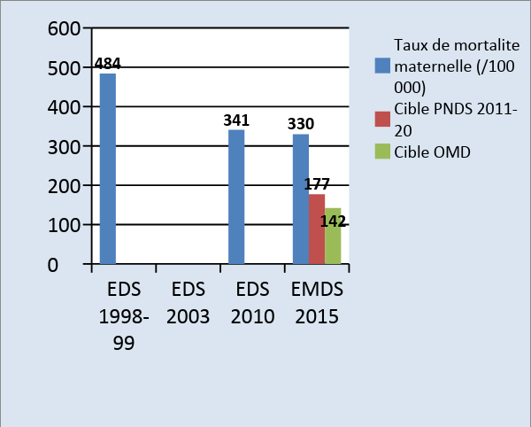 |  | De De 1999 à 2015, le taux de mortalité maternelle est passé de 484 à 330/100 000 naissances vivantes. Le niveau de réduction du Taux de mortalité maternelle a été de 31,8 %. Cependant, ces progrès n’ont pas permis d’atteindre ni la cible fixée dans le PNDS 2011-2020, ni celle des OMD.
Figure 2 : Evolution des ratios de mortalité maternelle
Des disparités régionales existent en termes de performance. En effet, en 2015 huit (8) Régions avaient une performance insuffisante. Ce sont l’Est, le Centre-nord, le Nord, le Centre-ouest, le Centre-sud, le Centre-est, la Boucle du Mouhoun et le Sahel.
Les principaux facteurs de cette mortalité maternelle élevée sont la faible accessibilité, la faible disponibilité, l’insuffisance de la qualité des soins et la faible implication des Populations pour une maternité à moindre risque.
Les Causes de la mortalité maternelle au Burkina Faso
Les principales causes directes de ces décès maternels au niveau des formations sanitaires sont : les hémorragies (30%), les infections (23%), la rétention placentaire (11,40%), les ruptures utérines (10%), les complications des avortements (10%) et les éclampsies (4%). Les causes obstétricales directes sont responsables d’environs 80 % des décèsmaternels pourtant évitables mais qui surviennent dans 50% des cas dans les 24 heures suivant l’accouchement Du reste, 95% des décès maternels se passent dans les centres de santé et 5% dans les communautés.
Parmi les causes indirectes qui représentent environ 20%, on peut citer le paludisme, l’anémie, le VIH/Sida et les hémoglobinopathies. . Par ailleurs,
La malnutrition est aussi une cause de mortalité et de morbidité maternelle. Le gain de poids excessif pendant la grossesse est associé à des issues défavorables de la grossesse.
Les carences en micronutriments sont liées à la mortalité et morbidité maternelle⁻.
En outre il ya les trois retards que sont le retard dans la Prise de décision pour le recours à un centre de santé, le retard pour arriver dans un centre de santé et le retard pour recevoir des soins
Le premier retard s’explique essentiellement par les facteurs socioculturels dont le processus de prise de décision au niveau de la cellule familiale pour la recherche des soins, la faible connaissance des signes de danger par la femme, le faible niveau d’éducation des femmes et la pauvreté des populations.
Le deuxième retard est dû à la faible accessibilité géographique des formations sanitairesliée à une répartition inégale des formations sanitaires sur le territoire, à l’absence ou la vétusté des moyens d’évacuation, des problèmes de barrières géographiques (montagnes, rivières) et la qualité médiocre du réseau routier.
Le troisième retard est dû à la non-disponibilité, la qualité et le coût élevé des soins obstétricaux d’urgence. Cette faible disponibilité était liée à un problème de ressources humaines qualifiées, de matériels, d’équipements et de médicaments.
    - LA MORTALITE NEO-NATALE
Selon les rapports annuels de surveillance des décès maternels néonatals et de riposte (SDMNR), entre 2014 et 2016, on a enregistré respectivement 1872, 2256 et 2521 décès néonataux dans les FS. En 2016, les régions qui ont enregistré le plus de décès néonatals sont le Centre (740 cas), l’Est (270 cas), le Centre Nord (228 cas) et les Cascades (208 cas).
Au cours de la période néonatale, les causes de morbidité et de mortalité sont essentiellement les infections sévères et la pneumonie (21%), la prématurité , le faible poids à la naissance (32.4%) et les complications intra-partum (27%).
Le faible espacement des naissances est un important facteur de risque de mortalité des enfants, surtout pendant la période néonatale. Or, plus de trois femmes en âge de procréer sur quatre (76%) n’utilisent pas de méthodes contraceptives.
L’insuffisance de compétences ou de matériel pour apporter une assistance aux nouveau-nés avec difficultés respiratoires à la naissance aggrave la situation au Burkina Faso.

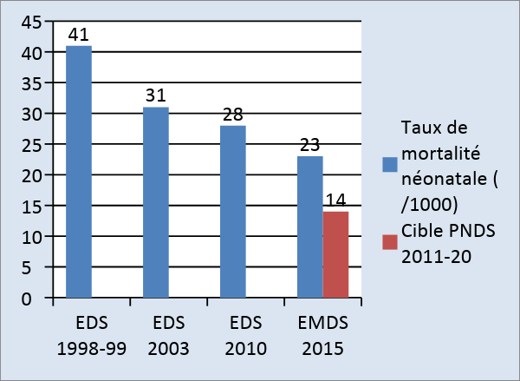 |  |  |  | De 1999 à 2015, le taux de mortalité néo-natale est passé de 41 à 23 ‰. Le niveau de réduction du taux de mortalité néo-natale a été de 43,1 %. Cependant, ces progrès n’ont pas permis d’atteindre la cible fixée dans le PNDS 2011-20.
Figure 3 : Taux de mortalité néo-natale (/1000)

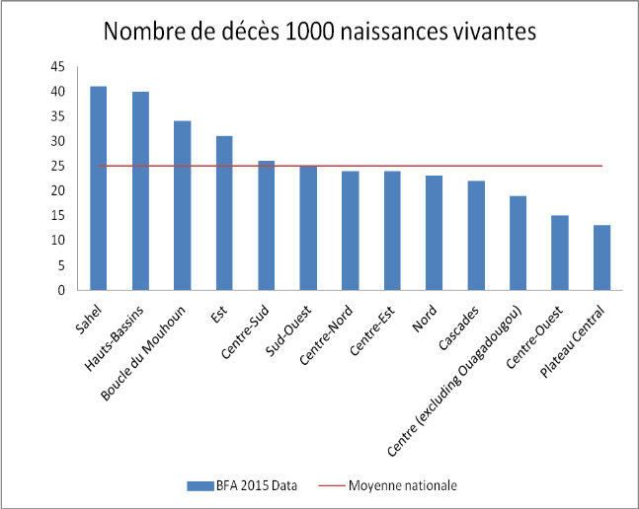  Figure 4 : Taux de mortalité Néonatale par région |  | Les  Les régions du Sahel (41 ‰), des Hauts-Bassins (40 ‰), de la Boucle du Mouhoun (34 ‰) et de l’Est (31 ‰), affichent des taux de mortalité néo-natale très élevés, au-dessus de la moyenne nationale qui se situent à 25 pour 1000 naissances vivantes.  Cette mortalité néo-natale est plus élevée dans les populations vivant en zone rurale (28 ‰).
Le taux de décès chez les populations défavorisées est de 28 ‰ contre 25 ‰ dans la population la plus riche, avec 3 points de différence.
Le facteur d’iniquité le plus important concernant la mortalité néo-natale réside au niveau de la répartition géographique.
Les causes de la mortalité néo-natale
Au cours de la période néonatale, les causes de morbidité et de mortalité sont essentiellement les infections sévères et la pneumonie (21%), la prématurité et le faible poids à la naissance (32.4%) et les complications intra-partum (27%).
La malnutrition est associée à la mortalité néonatale. Le gain de poids insuffisant pendant la grossesse est associé avec risque de faible poids à naissance de l’enfant.
Les carences en micronutriments sont liées à la mortalité et morbidité infantile et au retard de croissance intra-utérin⁻.
    - LA MORTALITE INFANTO-JUVENILE
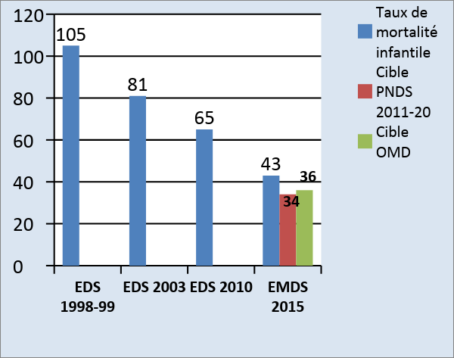 |  | 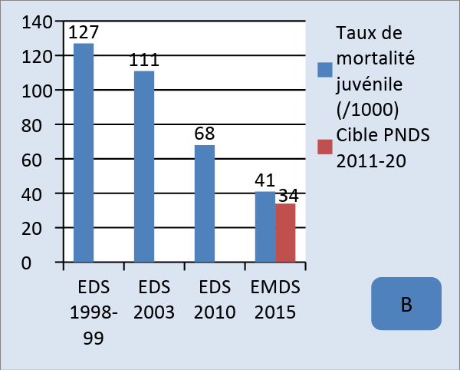
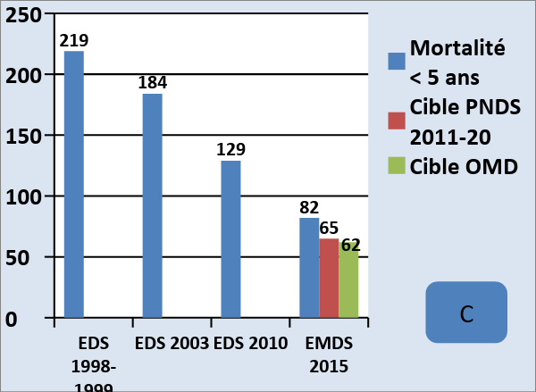 |  | 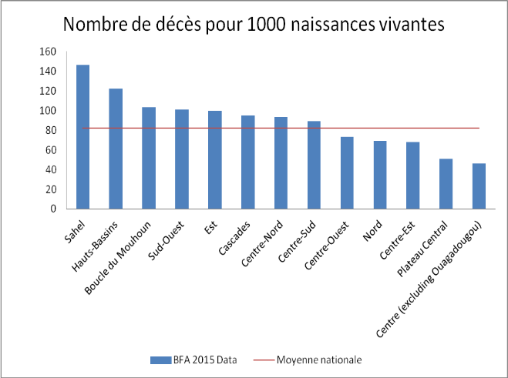  D
Figure 5 : Evolution de la mortalité infanto-juvénile

De 1999 à 2015, le taux de mortalité infantile est passé de 105 à 43‰, le taux de mortalité juvénile de 127 à 41‰ et celui de la mortalité de moins decinq ans de 219 à 82‰. La réduction des taux de mortalité a une allure linéaire avec 67,9 % pour le Taux de Mortalité juvénile, 62,7 % pour le Taux de mortalité des < 5 ans et 59,4%) pour le Taux de mortalité infantile. Cependant la progression est insuffisante pour atteindre la cible (2015) du PNDS 2011-20, ou celle des OMD (EDS 1998-99, EDS 2003, EDS 2010, EMDS 2015).
La mortalité des moins de cinq ans est élevée dans les régions du sahel (146‰), Hauts-Bassins (122‰), Boucle du Mouhoun (103‰), Sud-ouest (101‰), Est (100‰), cascades (95‰), Centre-Nord (93‰) et Centre-Sud (89‰).
Le taux de mortalité infanto-juvénile est plus élevé en milieu rural soit 97‰ contre 57‰ en milieu urbain.
Le taux de mortalité infanto-juvénile est beaucoup plus élevée dans la population la plus pauvre (103 ‰) que dans la population la plus riche (66‰).
Les facteurs d’iniquité concernant la mortalité infanto-juvénile touchent aussi bien la répartition géographique (région), la zone de résidence que le niveau socio-économique. Plus l’on retrouve dans le groupe le plus défavorisé, plus le taux de mortalité est élevé.
Les causes de la mortalité infanto-juvénile
La mortalité infanto-juvénile est due essentiellement au paludisme (23,8%), aux infections respiratoires aiguës (13,4%) et aux diarrhées (11,5%), aux causes néonatales (22.2%), à la rougeole (3%) et au VIH/SIDA (0.7%). Un tiers des décès survient sur un terrain de malnutrition .

    - LA SANTE DU JEUNE ENFANT
Il n’existe pas de programme national particulier visant la santé des enfants de 6 à 11 ans et le système de santé n’offre pas une réponse adéquate en quantité et en qualité aux besoins des adolescent(e)s en matière de santé.
L’exposition précoce des enfants âgés de 6 à 11 ans aux comportements à haut risque pour leur santé est sous-tendue par la faiblesse de leurs compétences de vie courante et les lacunes dans la chaîne de transmission des valeurs leur permettant de se prémunir contre les comportements à risques. Il est également à noter une insuffisante prise en compte des besoins spécifiques des enfants dans l’offre de santé, particulièrement ceux en situation de handicap. En outre, les soins et services de santé sont coûteux et leur disponibilité en termes d’horaires est inadaptée au contexte scolaire. La malnutrition des enfants de 6-11 ans est sous-tendue par trois principales causes sous-jacentes : (i) l’alimentation inadéquate ; (ii) l’inexistence d’un environnement protecteur de l’enfant ; et (iii) la faible accessibilité des soins de santé et des infrastructures d’eau et d’assainissement.
    - LA SANTE DES ADOLESCENT(E)S /JEUNES
Si d’une manière générale, l’état de santé des populations est mal documenté par des enquêtes et ou par des publications récentes, la situation de la santé des adolescents/jeunes est particulièrement mal desservie.

La santé sexuelle et reproductive des adolescents/jeunes présente les caractéristiques suivantes :
Une activité sexuelle précoce
Le pourcentage des adolescents (9 - 14 ans) qui ont eu des rapports sexuels avant l’âge de 15 ans va de 12 à 20,5% pour les filles et de 7 à 13,9 % pour les garçons. Le pourcentage des jeunes (20 - 24 ans) qui ont eu des rapports sexuels avant l’âge de 15 ans va de 10,3 à 21,5 % pour les filles et de 7,5 à 27,4 % pour les jeunes hommes (Tableau 2).

Une entrée précoce dans la vie féconde
Parmi la population des adolescentes, 23,2 à 25 % d’entre elles sont déjà entrées dans la vie féconde avec 17,4 à 20 % d’entre elles qui sont déjà mères d’un enfant et 4,9 à 5,8 % qui sont enceintes pour la première fois (Tableau 2). Avec de 27,8 à 29,2 % pour 11,3 à 14 %, l’entrée dans la vie féconde des adolescentes du monde rurale est encore plus précoce que celles des zones urbaines.

Tableau 2 : Principaux indicateurs de la santé sexuelle et reproductive des adolescents/jeunes
 |  | Age | EDS 98-99 |  | EDS 2003 |  | EDS 2010
 |  |  | F | M | F | M | F | M
 | Vie féconde |  | 25% |  | 23,2 |  | 23,6
 | Pourcentage de femmes et d’hommes ayant des rapports sexuels avant 15 ans | 15-19 | 12 | 7 | 20,5 | 13,6 | 15,1 | 13,9
 |  | 20-24 | 10,3 | 7,5 | 22,1 | 11,6 | 21,5 | 27,4
 | IST (12 derniers mois) | 15-19 | 0,3 | 1,9 | 1,6 | 1,3 | 2,9 | 1,5
 | IST (12 derniers mois) | 20-24 | 0,5 | 2,9 | 2 | 0,6 | 3,4 | 1
 | Pourcentage ayant eu des rapports sexuels à hauts risques au cours des 12 derniers mois | 15-19 |  |  | 36,8 | 97,6
 |  | 20-24 |  |  | 13,5 | 67,7
 | Pourcentage ayant utilisé un condom au cours des derniers rapports à haut risque | 15-19 |  |  | 46,4 | 61,6 | 57,3 | 76,4
 |  | 20-24 |  |  | 67,4 | 71 | 73,6 | 74,2
 | Pourcentage de femmes ayant eu des rapports sexuels avec plus d’un partenaire au cours des 12 derniers mois | 15-19 | 2,3 | 11,8 |  |  | 0,9 | 2
 |  | 20-24 | 0,4 | 16 |  |  | 0,9 | 11,5
La pratique de rapports sexuels à haut risque et non protégés
En 1999, le pourcentage de femmes ayant eu des rapports sexuels avec plus d’un partenaire au cours des 12 derniers mois étaient de 2,3 % pour les adolescentes et 11,8 % pour les adolescents et en 2010 ces proportions étaient respectivement de 0,9 et 2 %. Dans la population des jeunes (20-24 ans), ces proportions étaient respectivement de 0,4 % et 16 % en 1999 et de 0,9 et 11,5 % en 2010.
Parmi les 15 – 19 ans, le pourcentage des adolescents ayant utilisé un condom au cours des derniers rapports à haut risque était de 46,4 % pour les filles et 61,6 % pour les garçons en 2003 et de 57,3 % et 76,4 % en 2010. Dans la population des 20-24 ans, ces proportions étaient respectivement de 67,4 % et 71 % en 2003 et 73,6% et 74,2 % en 2010.
En 2010, la proportion des rapports à risque mais protégés a légèrement progressé. Cette progression est un peu plus chez les garçons que chez les filles où on observe plus de 42 % de rapports sexuels à risque sans protection chez les 15-19 ans et 26 % chez les 20-24 ans.
Les IST et VIH-SIDA
La proportion des adolescents ayant déclaré avoir fait une IST au cours des derniers 12 mois précédents l’enquête était pour les filles et les garçons de 0,3 et 1,9 % en 1999, 1,6 et 1,3 % en 2003 et 2,9 et 1,5 % en 2010. La tendance est variable chez les adolescents, mais par contre elle est croissante chez les adolescentes.
En 2010, la prévalence du VIH/SIDA est de 0,1% pour les filles et 0,4% pour les garçons de 15-19 ans. Chez les 20-24 ans, elle était de 0,4 % pour les filles et de 0,5 % pour les garçons.
En effet, la tendance globale de l’infection au VIH est à la baisse chez les populations adultes, alors qu’elle est en hausse chez les adolescents(e)s : 0,9% chez les adultes de 19-49 ans et 1.33% chez les adolescents de 15-19 ans.
Par rapport aux comportements à risque pour le don de sang, en 2017 54,70% des dons de sang proviennent des donneurs dont l’âge est compris entre 18-24 ans. Durant le même 14,90% des motifs de contre-indication au don de sang st relatifs au comportement sexuel a risque (annuaire stat de la TS 2017).
Grossesses non désirées et avortements clandestins
Les grossesses non désirées chez les adolescents et jeunes sont la conséquence d’une sexualité précoce, à risque non protégée et un taux d’utilisation bas de la contraception. Cette situation entraine un enchaînement de problèmes dont l’avortement clandestin, l’infanticide, l’abandon scolaire et l’exclusion familiale.
En 2015, la prévalence contraceptive chez les 15-19 ans et de 12,6 et 21,6% chez les 20-24 ans. En 2012, environ 105 000 avortements ont été pratiqués au Burkina Faso et le taux national d’avortement était de 25 pour 1 000 femmes âgées de 15 à 49 ans.
La problématique des grossesses non désirées est surtout préoccupante en milieu scolaire.
Au cours de l'année scolaire 2010-11, les DS de Ouahigouya et de Gaoua ont enregistré respectivement 119 et 276 cas de grossesses d'adolescentes dans les écoles. Dans le DS de Bobo, 27 cas de grossesses ont été notifiés dans une classe du CM2 durant l'année scolaire 2010-11.
En 2008, 65% des femmes qui avaient eu recours à l’avortement dans les deux années précédentes avaient entre 15 et 24 ans. Six femmes sur 10 qui ont avorté n’étaient pas mariées. Le recours à des méthodes d’avortement sûr reste très faible au Burkina Faso et il est presque inexistant chez les femmes des zones rurales où 97% des avortements sont à risque. En 2008, environ 23 000 femmes ont été traitées pour complications liées à un avortement et 15 000 femmes ayant connu des complications sévères n’ayant pas reçu les soins dont elles avaient besoin.
La malnutrition
Comme le reste de la population de nombreux adolescent(e)s souffrent de malnutrition : 23,7% des femmes de 15-19 ans souffrent de maigreur, soit une adolescente sur quatre. Les adolescentes de 15-19 ans ont un taux d’anémie de 62%.
Consommation d’alcool et tabac
Pour la consommation d’alcool, entre 2003 et 2005, 29,2% d’individus âgés de 15 ans et plus étaient des consommateurs d’alcool (39,7% d’hommes et 18,81% de femmes). En 2012, le pourcentage de jeunes filles et garçons dont l’âge est compris entre 13 et 15 ans, ayant couramment usé du tabac est respectivement de 11,5% et 22,6%.
Les déterminants sociaux proximaux
Les résultats d’une étude menée par l’OOAS en 2016 dans cinq pays de la CEDEAO sont alarmants.« Les indicateurs classiques de l’état de santé de la population des adolescents et jeunes de l’espace CEDEAO, à savoir la mortalité, la morbidité et le DALY, se situent à un niveau préoccupant. … Les principales causes de mortalité chez les adolescents/jeunes sont (i) Complications de la grossesse et de l’accouchement chez les adolescentes et jeunes filles, (ii) complications liées aux avortements à risque, (iii) Mortalité due au VIH, (iv) Mortalité due aux accidents de la route.
La plupart des adolescents et jeunes des pays de l’espace CEDEAO souffrent d’un manque crucial de bonnes et saines informations, et adoptent des comportements et un mode de vie néfastes à une bonne santé (rapports sexuels non protégés, sédentarité, consommation nocive d’alcool, de tabac et drogues, une mauvaise alimentation et surtout une addiction aux technologies de l’information et de la communication TIC). »
    - SITUATION DE LA NUTRITION
      - La Malnutrition chez les enfants de moins de 5 ans
L’analyse est faite sur la base de données provenant de sources différentes, ce qui pourrait poser un problème de comparabilité. Mais les différents résultats recoupent de manière harmonieuse les données de l’OMS sur base d’estimations.
La tendance des indicateurs de la malnutrition (malnutrition aigüe, de la malnutrition chronique et insuffisance pondérale) est à la baisse.
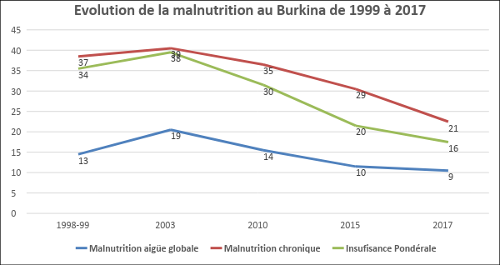Figure 6 : Evolution de la malnutrition au Burkina Faso de 1999 à 2017
La tendance des indicateurs de la malnutrition (malnutrition aigüe, de la malnutrition chronique et insuffisance pondérale) est à la baisse.
De 1999 à 2017, la prévalence de la malnutrition chronique est passée de 39 à 21% soit une réduction de 43% et celle de l’insuffisance pondérale de 34 à16% soit une réduction de 53 %.
Au cours de la même période la malnutrition aigüe a connu une baisse moins importante (31%) passant de 13 à 9%. Cependant, la malnutrition aigüe sévère atteignait encore une prévalence de 2% en 2017. Le faible poids à la naissance est aussi élevé. En effet, 13,2 % pesaient moins de 2,5 kg. La prévalence des carences en micronutriments (vitamine A, Iode, fer, etc.) restait également très élevée en 2014. L’anémie touche 83.4% des enfants de 6-59 mois et 89.1% des 6-23 mois. Quatre enfants de moins de 5 ans sur cinq sont anémiés entrainant des conséquences délétères sur les capacités intellectuelles, cognitives et aussi physiques. Sur les 697 000 naissantes vivantes attendues en 2015, 410 000 et 123 000 sont insuffisamment protégées et non protégées contre la carence en iode, respectivement. Ces enfants sont à fort risque de subir un retard de développement mental et d’avoir une déficience mentale, entrainant des implications socio-économiques sur leur vie future. Avec une prévalence de 13,6% pour le Sahel et de 10 % pour les régions du Nord et de l’Est, ces 3 régions sont les plus touchées par la malnutrition aiguë (2017). Cette forte prévalence est en partie liée à la situation sécuritaire dans cette partie du pays.
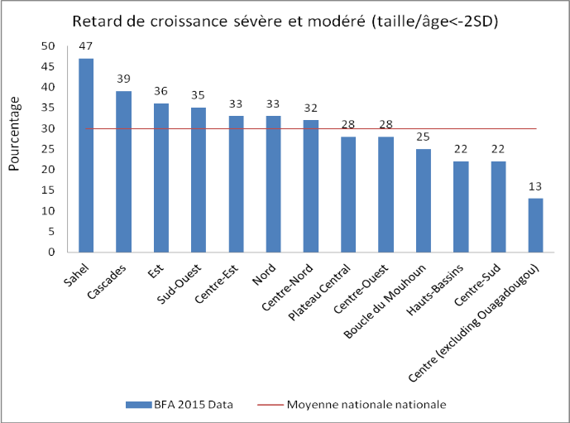 |  | 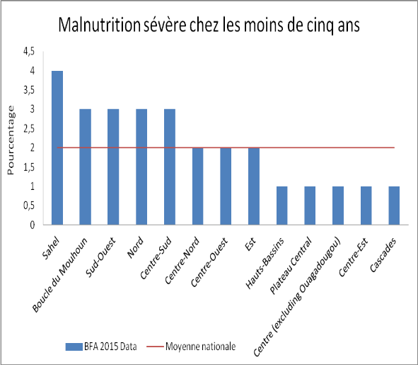
Figure7a : Retard de croissance par Région |  | Figure 7b : Malnutrition aiguë sévère par Région
Les garçons, les enfants des ménages pauvres, ceux du milieu rural et ceux dont la mère n’est pas instruite sont les plus défavorisés en matière de survie.
Le retard de croissance est prédominant chez les plus pauvres.
Les régions du Sahel, des Cascades, du Sud-Ouest, de l’Est, du Centre-Est et du Nord sont les plus touchées en termes de prévalence du retard de croissance sur les trois dernières années.
      - Autres indicateurs de nutrition
Tableau 3 : Evolution d’autres indicateurs de nutrition
 | Type de Malnutrition | 1988-89 (1) | 2003 (2) | 2010  (3) | 2015 (4) | 2017 (5)
 | Anémie chez les enfants de moins de 5 ans (%) |  | 91,5 | 87,8 |  | 83,4
 | Anémie sévère chez les enfants de moins de 5 ans (%) |  | 13 | 11,1
 | Anémie modérée chez les enfants de moins de 5 ans (%) |  | 59,9 | 58,5
 | Femmes avec un IMC en-deçà du seuil critique (%) | 13,3 | 20,8 | 15,7
 | Femmes avec une maigreur sévère (%) |  | 6,9 | 4,3
 | Anémie chez la femme de 15-49 ans |  | 53,7 | 48,8
 | Anémie sévère chez la femme de 15-49 ans |  | 1,1 | 1,1
 | Anémie modérée chez la femme de 15-49 ans |  | 14,7 | 14
 | Sources : (1) EDS Burkina Faso 1998-99, (2) EDS Burkina Faso 2003, (3) EDS – MICS Burkina Faso 2010, (4) Evaluation Mi-Parcours du PNDS 2011-20 Burkina Faso. Rapport – Ministère de la santé publique 2016, (5) Enquête nutritionnelle nationale SMART 2016
La prévalence de l’anémie chez les enfants de moins de 5 ans reste élevée atteignant 92 % en 2003 et 88 % en 2010 et 83,4 % en 2017.Cette situation nutritionnelle chez les enfants est liée à un certain nombre de facteurs déterminants dont notamment (i) les mauvaises pratiques d’alimentation et faible accès aux soins prénatals pendant la grossesse, (ii) les mauvaises pratiques d’allaitement et d’alimentation de complément, (iii) la précarité des soins apportés aux enfants, (iv) la persistance des maladies parasitaires et infectieuses, (v) l’insuffisance d’accès à l’eau potable, (vi) les mauvaises pratiques en matière d’hygiène notamment alimentaire et (vii) à certains pesanteurs socioculturelles.
La situation nutritionnelle des mères est caractérisée par une prévalence de la maigreur (IMC<18,5) de l’ordre de 16% (EDS 2010), une prévalence élevée de l’anémie chez les femmes enceintes (72,5%) et une carence en iode marquée chez les femmes enceintes avec une concentration d’iode urinaire médiane de 74µmg/l (Norme 150µmg/l) .
Les causes immédiates des formes de malnutrition infanto-juvénile et maternelle résident dans un apport nutritionnel inadéquat et la présence de maladies qui interagissent entre eux créant un cycle vicieux d’aggravation des maladies et de dégradation progressive de l’état nutritionnel impactant la survie et le développement du jeune enfant.
  - CONTINUUM DE SERVICES EN SRMNEAN : PERFORMANCE ET GAPS
L’analyse des performances des interventions de SRMNEAN a permis d’identifier les insuffisances de couverture dans le domaine.
La couverture des interventions résulte d’une interdépendance entre des indicateurs dont la disponibilité des commodités, la disponibilité des ressources humaines, l’accessibilité géographique, l’accessibilité financière, l’acceptabilité socio-culturelle, l’utilisation initiale, la couverture adéquate (utilisation continue) et la couverture effective (prenant en compte la qualité du service offert). Par ailleurs, il faut relever que d’autres facteurs issus de l’environnement de la mise en œuvre interviennent également dans l’atteinte des résultats à savoir : les politiques et stratégies, les normes sociales, les conditions économiques, le système d’information, le leadership et la gouvernance.
Cette analyse de la performance sera faite à l’aide de l’outil EQUIST en prenant en compte les gaps de couverture des interventions à haut impact sur la mortalité des nouveau-nés, enfants de moins de cinq ans, des adolescents, des mères, de la nutrition.
    - LES SOINS PRENATALS (SPN)
      - Performances
Les résultats de l’enquête EDS/MICS 2010, montrent que 95 % des femmes ont reçu des soins prénatals au cours de leur grossesse. En 2016, la couverture nationale de CPN1 de 81 %, 70 % pour la CPN2 et 34 % pour la CPN4. Malgré les progrès observés, avec une hausse du taux de la CPN4 passant de 34,1% en 2015 à 38% en 2017, il y a un déficit de performance qui n’a pas permis d’atteindre la cible fixée de 45% (PNDS 2011-2020).
      - Gaps de performance et analyse de leurs causes
- L’offre de services de SPN est inégalement répartie entre les différents niveaux de soins et entre le secteur public et le secteur privé et entre les régions du pays
En 2016, l’offre de soins prénatals est de 99% dans les formations sanitaires publiques et de 39% dans le secteur privé.
Les formations sanitaires du 1er échelon offrent le plus de services de CPN avec 90% contre 75% pour les CMA/Cliniques et 85% pour les hôpitaux/polycliniques
Par rapport à la moyenne nationale, la proportion des formations sanitaires qui offrent les services de CPN est plus faible dans les régions du Centre (59%) et des Hauts-Bassins (83%).
- La capacité opérationnelle des services de soins prénatals est entravée par le manque d’un certain nombre d’éléments traceurs.
La capacité opérationnelle des services de soins prénatals est évaluée sur base de la disponibilité de 10 éléments traceurs.
Au plan national, le score moyen de disponibilité des éléments indispensables pour les soins prénatals était de 65% en 2016 et moins de 1% des formations sanitaires disposaient de l’ensemble des éléments traceurs. La faible disponibilité du test d’hémoglobine (5%), de personnel formé (seulement 46 %) et des directives nationales (50 %) sont les éléments qui tirent vers le bas la capacité opérationnelle.
- La faible utilisation continue de la CPN
En 2016, la couverture nationale de CPN1 de 81 %, 70 % pour la CPN2 et 34 % pour la CPN4. En ce qui concerne le taux de couverture en CPN4, seules deux régions (Sud-ouest et les Cascades) ont atteint la cible de 45% fixée par le PNDS en 2017 et quatre régions (Boucle du Mouhoun, Cascades, Centre et Centre-Est) réalisaient une performance en dessous de la moyenne nationale.

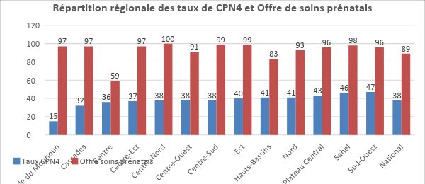
Figure 8 : Taux de couverture en CPN4 par région en 2017

- La pauvreté influence négativement l’accès et l’utilisation des services pendant la grossesse
Environ deux personnes sur cinq parmi les pauvres contre trois sur cinq parmi les non pauvres peuvent être considérées comme utilisant de façon appropriée les services de santé pendant la grossesse. L’accès et l’utilisation des services laisse montraient une augmentation progressive du quintile le plus pauvre (Q1) au plus riche (Q5).
- La demande se heurte à un certain nombre d’obstacles
- Barrières géographiques
Plus de 20% de la population parcourt au moins 10 km pour atteindre une formation sanitaire. Dans les régions de l’Est (47,2%) et du Sahel (46,2%), près de la moitié de la population habite à 10 km ou plus d’un centre de santé. Avec le sous-secteur privé le Rayon moyen d’action théorique est de 6,1 en 2016.
- Barrières financières
Dans le contexte de gratuité, des paiements directs ou indirects persistent : frais de transport,
- Barrières socio-culturelles : Faible capacité de la femme à prendre les décisions toute
seule, influence de la famille, pratiques traditionnelles et manque d’information sur
la disponibilité et l’utilité des soins prénatals
- La qualité des services prénatals est faible pour les motifs suivants :
- Mauvais accueil
- Non-respect des Règles de bonnes pratiques
- Cadre physique ne respectant pas les normes en matière d’hygiène et assainissement
- Normes relatives à la Sécurité du patient souvent non respectées
  - Quelques gaps liés à l’environnement systémique et aux déterminants de la santé : Disponibilité des équipements, des outils de communication et des intrants, Diffusion et utilisation des directives, Pauvreté, Education.
- Intégration limitée des composante nutrition dans les CPN
Les SPN sont composés d’interventions nutritionnelles basées sur des évidences qui ne sont pas suffisamment exploités. 97% des femmes enceintes ont fait au moins une consultation prénatale (CPN), alors que seulement 66,7% de ces femmes seulement ont pris 90 comprimés de fer et acide folique ou plus, 62% ont reçu un counseling sur le gain de poids par les agents de santé, et 54% en counseling sur l’alimentation de leurs nouveau-nés.
- L’indisponibilité des directives opérationnelles pour la mise en œuvre effective des
recommandations de l’OMS (2016) sur les SPN et adoptées par le pays en 2017

    - LES SOINS OBSTETRICAUX ET NEONATAUX D’URGENCES
Les SONU repose sur 2 composantes, les SONUB et les SONUC.
L’analyse portera aussi sur deux autres interventions intimement liées aux SONU : L’assistance des accouchements par du personnel qualifié et les soins après avortement.
      - Performances des SONU
Le Taux d’accouchements assistés par du personnel qualifié (%) est passé de 76 % en 2010 à 83,4 % en 2015 (Cible PNDS 2011-2020 = 85%).
Le Taux de césariennes parmi les naissances attendues (%) est passé de 1,6 % en 2010 à 2,4 % en 2015 (Cible PNDS 2011-2020 = 5%).
La proportion des naissances qui ont lieu dans les établissements offrant des SONU a légèrement augmenté, passant de 4,5% en 2010 et en 2014 à 6,4% en 2016. La proportion de complications obstétricales directes étaient reçues et traitées dans les établissements SONU était de 12,3% en 2010, 17,1% en 2014 et 15,3% en 2016.
Dans les structures sanitaires, le taux de mortalité maternelle intra hospitalière pour 100 000 parturientes a évolué en dents de scie : 109,9% en 2015, 135,49% en 2016%, et 119,3% en 2017. Les produits sanguins labiles sont produits par le CNTS et les banques de sang des formations sanitaires pour répondre aux besoins des transfusions.
Les progrès sont réels mais insuffisants pour atteindre la cible du PNDS 2011-2020.
      - Gaps de performance et leurs causes
- Une couverture insuffisante en formations sanitaires offrant le paquet SONU.
La disponibilité des formations sanitaires offrant le paquet de SONU/ 500 000 habitants reste en deçà des normes (cinq structures offrant des SONU dont au moins une assurant des soins complets/500 000 habitants). Le nombre de formations sanitaires offrant des SONU était de 0,8 en 2010 et 0,9/500 000 habitants en 2016.
- La disponibilité moyenne des SONUB est insuffisante pour les composants soins
néonataux d’urgence et moyenne pour les soins obstétricaux d’urgence
La disponibilité moyenne des soins néonataux d’urgence était de 39 % en 2016.
Si le pourcentage des établissements offrant l’allaitement immédiat et exclusif, les soins d’hygiène du cordon et la protection thermique dépassait 85%, il y avait encore respectivement 26% et 34% des établissements qui n’offraient des antibiotiques aux prématurés ou rupture prématurée des membranes prolongée et la méthode kangourou pour prématurées ou nouveaux nés.
Mais le déficit est particulièrement profond pour le pourcentage des établissements offrant des antibiotiques injectables pour la septicémie néonatale ne dépasse pas 43% et 34% pour la réanimation néonatale.
La disponibilité moyenne des soins obstétricaux était de 60 % en 2016, avec des proportions particulièrement basses pour les services relatifs à l’administration parentérale d’anticonvulsivants (26%), Corticostéroïdes en travail prématuré et l’évacuation utérine après accouchement (18%).
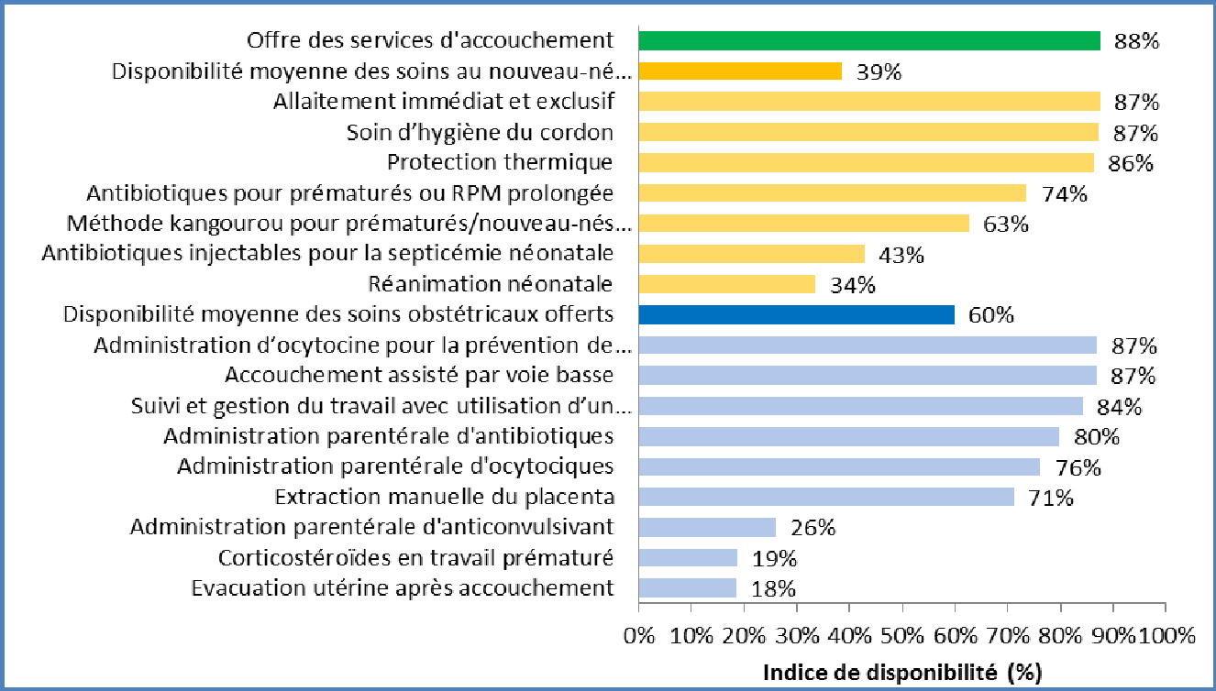
Figure 9 : Proportion des formations sanitaires offrant les services essentielles de SONU

- La capacité opérationnelle des établissements à fournir des SONUB nécessite des améliorations y compris dans leur distribution par régions.
En termes, de capacité opérationnelle des établissements à fournir des SONUB
(Disponibilité des 21 éléments traceurs), en moyenne moins de 1% pour l’ensemble des établissements de soins disposait de tous les éléments traceurs et en moyenne les formations sanitaires disposaient de 64% des 21 éléments.
- Le manque ou les ruptures de stock en intrants.
Les gaps sont observés au niveau :
- Des directives et du personnel : directives (54%), personnel formé aux SONUB (53%).
- Des équipements : Lampes d’examen (59%), Appareil d’aspiration (36%), Matériel de stérilisation (21%), Ballons et masques (18%), Ventouse obstétricale manuelle (7%).
- Des médicaments et produits médicaux : Sulfate de Magnésium (38%)
En termes de répartition régionale, les formations sanitaires dans 7 régions n’atteignent pas la moyenne nationale : Centre, Centre-Ouest et hauts-Bassins avec 62%, Centre-Sud et Plateau Central avec 59%, Centre-Est et Cascades avec 57%.
Seuls 54% et 53% des établissements de santé remplissaient les critères par rapport aux
éléments traceurs Directives et Personnel.
- La disponibilité et la capacité opérationnelle des services de SONUC y compris la transfusion sont basses
La disponibilité des services de SONUC étaient en moyenne de 58% (80% des structures publiques et 28% des structures privées). Les écarts entre régions sont très grands allant de 15% dans la région du Centre-Nord à 100% dans celle de la Boucle du Mouhoun. En termes de capacité opérationnelle des services (directives et personnel, équipement, capacité de diagnostic, médicaments et produits), seulement 57% des structures disposaient de l’ensemble des éléments en 2016. La proportion des CMA qui offrent des prestations SONUC était de 51% en 2016.
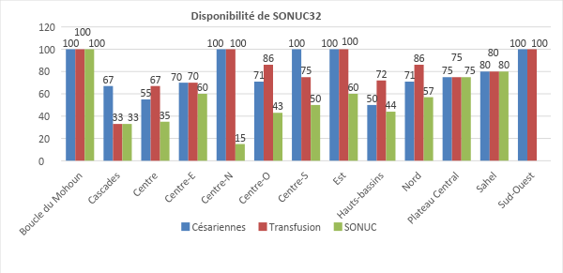 Figure 10 : Disponibilité des SONUC par région
Soixante-seize (76) % des établissements de santé offraient des services de transfusion sanguine en 2016. Cette disponibilité varie de 33% dans la région des cascades à 100% dans les régions de la Boucle du Mouhoun, de l’Est, du Centre Nord et du Sud-Ouest.
C’est une transfusion sanguine à double vitesse qui est pratiquée du fait que le CNTS ne couvre pas encore l’ensemble du territoire (annuaire statistique). Les régions des cascades, de la Boucle du Mouhoun, du Centre-Est et du Sahel ne sont pas encore entièrement couvert par le CNTS ; les formations sanitaires produisent encore par elles-mêmes les produits sanguins pour leur consommation. En 2016, seulement 6% des établissements de santé disposaient de tous les éléments traceurs pour la transfusion sanguine (Personnel et directives, Equipement, Capacité de diagnostic, Médicaments et produits). Le score moyen de disponibilité est de 55% avec 2 régions défavorisées. Trente-un % des CMA et cliniques ne pouvaient pas réaliser la transfusion sanguine dans le cadre des SONUC. La satisfaction des besoins d’approvisionnement en sang est faible (30%).
- La demande est bridée par
- Barrières géographiques (Rayon moyen d’action, disparité régionale)
- Barrières financières (paiements indirects malgré la gratuité y compris des produits sanguins, achat de médicaments non disponibles, du transport du domicile vers la FS)
- Information, non-connaissance
- Barrières socio-culturelles (pouvoir de décision de la femme limité, influence sur la décision du mari, belle-mère, …)

    - ACCOUCHEMENTS ASSISTES PAR DU PERSONNEL QUALIFIE
      - Performance
La proportion des accouchements assistés par du personnel qualifié est allée de 86,2% en 2014 à 83,9% en 2017. Cette proportion a connu un léger recul avec une inflexion de presque 6 points en 2016 (80,9 %). Entre 2005 et 2015, la proportion d’accouchements assistés par du personnel qualifié a plus que doublé, passant de 37.7% à 83,4% entre 2005 (37.7%). La quasi-totalité des femmes qui ont accouché dans un établissement de santé ont bénéficié d’une assistance par un prestataire de santé formé (99,6 %).
Mais cette performance reste insuffisante par rapport à la cible de 85% d’accouchement assistés par du personnel qualifié (PNDS 2011-2020).
      - Gaps de performance et leurs causes
- Le manque ou l’insuffisance d’intrants :
- L’insuffisance du personnel qualifié, directement opérationnel dès la sortie des écoles de formation. La densité de professionnel de santé (7 professionnels de santé pour 10 000 habitants) est considérablement inférieure aux 23 travailleurs de la santé préconisés par l’OMS. Plus d’une femme sur dix accouche avec l’assistance d’une accoucheuse traditionnelle. Les écarts entre régions sont considérables allant de 1,83 pour la Région du Nord à 12,22 pour 10 000 habitants pour la région du Centre.
- Insuffisance ou rupture de stock d’autres intrants : Directives, Matériel médicotechnique spécifique (Ventouse, forceps)
- Une couverture insuffisante par rapport à la cible avec plus de la moitié des régions se situant sous la moyenne nationale.
- Six régions ont réalisé une performance en dessous de la moyenne : Est (83,54%), Centre Sud (82,50%), Centre Ouest (80,96%), Centre Nord (79,63%), Centre Est (78,29%), Centre (76,77%), Cascades (74,46%) et Boucle du Mouhoun (69,92%).
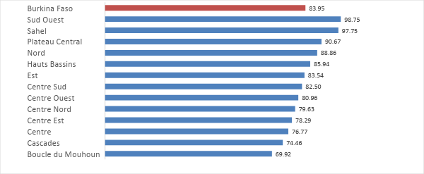
Figure 11: Taux d’accouchements assistés par région en 2017
- Les conditions socio-économiques défavorables
- Les femmes du milieu rural (62 %) et celles vivant dans un ménage classé dans le quintile le plus pauvre (47 %) sont celles dont l’accouchement s’est le plus fréquemment déroulé sans l’assistance de personnel de santé formé. Ce sont aussi ces femmes qui accouchent le plus fréquemment à la maison.
- La mise au sein précoce et la promotion de l’allaitement exclusif ne suivent pas cette performance en termes d’accouchements assisté par du personnel qualifié.
En effet, 46,6% des enfants de 0-23mois mis au sein dans l’heure qui suit la naissance en 2016. En outre, 67% ont reçu de counseling sur l’alimentation de leurs nouveau-nés ou ont été observées par un agent de santé pour assurer une bonne technique d’allaitement, 59% des enfants ont été mis au sein dans l’heure qui suit la naissance, et 40% des femmes qui venaient aux centres de santé pour une visite postnatale dans les 30jours après la naissance ont reçu une information sur l’allaitement ou ont été observées sur la technique correcte de l’allaitement.
    - SOINS APRES AVORTEMENT
1.1.4.1. Situation actuelle
En 2017, 41 000 avortements dont 120 thérapeutiques ont été notifiés par les formations sanitaires. Ces avortements représentent 37,9 p. 1000 grossesses attendues. Cette proportion était de 36,6 p.1000 en 2016 soit une hausse de 1,3 point. Les régions du Centre (58,9p. 1000), des Hauts Bassins (48,6 p. 1000) et des Cascades (48,4 p. 1000) enregistrent les plus forts taux d’avortement.
Le recours à des méthodes d’avortement sûr reste très faible au Burkina Faso et il est presque inexistant chez les femmes des zones rurales où 97% des avortements sont à risque.
En 2008, environ 23 000 femmes ont été traitées pour complications liées à un avortement et 15 000 femmes ayant connu des complications sévères n’ayant pas reçu les soins dont elles avaient besoin.
1.1.4.2. Gaps de performance et leurs causes
a. Insuffisance dans l’offre et la disponibilité des services de soins après avortement.
- Vingt-huit % des décès maternels dans les formations sanitaires sont causés par un avortement compliqué.
- Trente-trois % des formations sanitaires n’avaient pas réalisé d’extraction des produits résiduels dans les trois derniers mois précédent l’enquête par manque de formation, de fournitures et d’équipements.
b. Insuffisance ou rupture de stock d’intrants
- Les Manuels/Protocoles sur les SAA n’étaient disponibles que dans 49% des formations sanitaires.
- Disponibilité du matériel médico-technique : seringues d’aspiration
c. Insuffisance de compétences des prestataires
Seulement 0,3% des prestataires ont pu identifier l’ensemble des 9 traitements en cas de complications d’avortement incomplet ou à risque et seulement 5% ont pu identifier l’ensemble des six éléments d’information en SAA.
- Les Manuels/Protocoles sur les SAA n’étaient disponibles que dans 49% des formations sanitaires.
- Au plan des compétences des prestataires, seulement 0,3% des prestataires ont pu identifier l’ensemble des 9 traitements en cas de complications d’avortement incomplet ou à risque et seulement 5% ont pu identifier l’ensemble des six éléments d’information en SAA.

    - CONSULTATION POSTNATALE
La Consultation postnatale constitue une opportunité pour développer trois composantes que sont la vaccination, le suivi anthropométrique et la nutrition. Le volet nutritionnel couvre aussi bien les conseils alimentaires que les démonstrations culinaires.
      - Performance
Au cours de l’année 2017, 59,1% des femmes avaient bénéficié d’une consultation postnatale (CPoN) de la 6-8ème jour, soit un recul de 3,9 points par rapport à 2016. Pour la CPoN de la 6-8ème semaine, la proportion de femmes vues était de 46,3%, soit une hausse de 3,1 points par rapport à 2016.
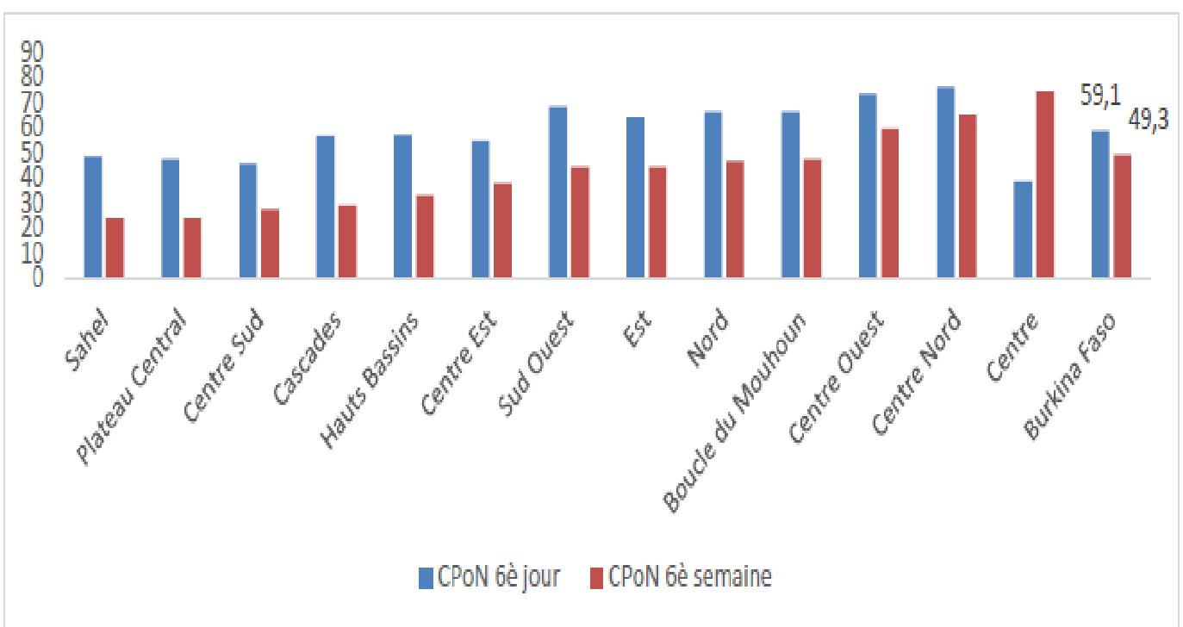Figure 12 : Couverture CPoN1 et CPoN2 au niveau national et régional
      - Gap de performance et leurs causes
- Faible couverture au niveau nationale avec plusieurs régions dont la performance est en deçà de la moyenne nationale
- Une faible contribution du niveau hospitalier avec 20 % et 23 %.
- La faible disponibilité des directives de surveillance de la croissance (38 %) et des balances pour enfants (55 %) diminue les performances du suivi et de la promotion de la croissance des enfants.
- Les facteurs socio-culturels ont une influence sur la fréquentation des soins postnatals dans les délais. La femme du milieu rural, peu instruite et pauvre est la plus défavorisée.
- Intégration limitée de la promotion de l’allaitement exclusif
- La disponibilité et la fréquentation des services postnatals est inégalement répartition au niveau régional. La région du Sud-Ouest accuse la proportion la plus faible (48% contre un maximum de 91 % dans le Centre-Sud) de femmes qui ont reçu les soins postnatals dans les délais recommandés.
La demande est entravée par (i) des barrières géographiques (Rayon moyen d’action théorique, …), (ii) des barrières financières (Paiements indirects malgré la gratuité (Déplacements), (iii) Insuffisance de l’information, (iv) Barrières socio-culturelles (influence sur la décision du mari, belle-mère, …)

    - LES CANCERS DE LA FEMME
Au Burkina Faso, les cancers du sein (13,39 %) et du col de l’utérus (12,46%) sont plus fréquents chez les adultes. Selon la même source l’incidence du cancer en 2012 était de 7760 cas de cancers dont 5012 chez les femmes. Des 7 760 cas 6 215 sont décédés, soit une mortalité de 80% en 2012 En 2015, l’incidence du cancer était de 8167 cas de cancers dont 5242 chez les femmes et le taux de mortalité se chiffrait à 70%.
Le cancer du col de l’utérus est l’un des cancers sexuellement transmissibles parce qu’il est dû dans près de 98% des cas à un virus appelé HPV, le virus papilloma humain. La disponibilité d’un vaccin efficace est susceptible de modifier la prise en charge de ce cancer.
    - PLANIFICATION FAMILIALE
Le plan national d’accélération de la planification familiale (PNAPF) 2017-2020 se fixe comme objectif de porter le taux de prévalence contraceptive moderne (TPCm) de 22,5% en 2015 à 32% en 2020.
Pour améliorer l’offre de services PF, le gouvernement a pris (i) l’engagement de réduire de 50% les prix des contraceptifs, de consacrer une ligne budgétaire de 500 millions de francs CFA pour l’achat des produits contraceptifs et (iii) d’assurer la gratuité de la planification familiale.
      - Performance
En 2017, 1,3 millions d’utilisatrices de méthodes contraceptives ont été enregistrées, soit un taux d’utilisation de 27,5%. Ce taux en baisse par rapport à l’année 2016 (31,7%) pourrait s’expliquer par l’application effective de la définition « nouvelles et anciennes utilisatrices ».
Les nouvelles utilisatrices enregistrées au cours de l’année 2017 sont au nombre de 424 000 contre 450 000 pour l’année 2016 ; soit une baisse de 6,1%.
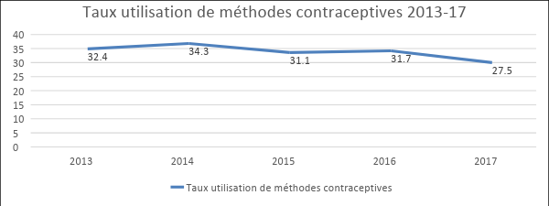
Figure 13 : Taux d’utilisation de méthodes contraceptives
Les méthodes les plus utilisées sont le Depo-provéra avec une proportion de 34,2% et la méthode Jadelle avec une proportion de 34,1%.
Les méthodes chirurgicales sont en hausse par rapport à 2016. En effet, il a été enregistré 317 ligatures des trompes contre 63 en 2016 et 37 vasectomies contre 03 en 2016.
En 2017, 1 311 000 couples années protection ont été comptabilisés.
De 2013 à 2017, cet indicateur a connu une hausse de 84,6% en passant de 710 000 à 1 311 000 couples années protection.
Même si la baisse du taux d’utilisation de méthodes contraceptives de 2017 (27,5%) en baisse par rapport à l’année 2016 (31,7%) pourrait s’expliquer par l’application effective de la définition « nouvelles et anciennes utilisatrices », la courbe n’affiche pas une progression nette.
      - Gaps de performances et leurs causes
- La persistance d’une demande non satisfaite
De 2003 à 2010, L’augmentation des connaissances des hommes et des femmes en matière planification familiale a connu une bonne progression en passant de 91,7% à 98% des femmes en union et de 95,6% à 99,5% des hommes en union qui ont déclaré connaître au moins une méthode contraceptive
Mais sur une demande de PF chez les femmes actuellement en union de 43,3%, seuls 22,5% des femmes en union utilisent des contraceptifs, ce qui signifie que 19,4% des femmes actuellement en union ont un besoin non satisfait en PF (EDS 2010).
- Une offre et un accès aux Services en matière de PF avec encore des points faibles.
Quatre-vingt-quinze pourcent (99.5%) des centres de santé publics offrent certains services de PF, mais seulement 30,1% des points de prestations disposent de toute la gamme complète de contraceptifs. Le secteur public joue un rôle important dans l’approvisionnement des femmes en méthodes de contraception (74% en 2010), principalement dans les centres de santé et de promotion sociale (CSPS), avec un taux d’approvisionnement de 58 % pour l’ensemble des méthodes. Comme le graphique 10 l’indique, le secteur public fournit 97,3% des injectables, 97,8% des implants, 84,2% des pilules et 94,4% des stérilisations féminines Toutefois, il ne fournit que 9% des condoms masculins. Cela demande un restockage plus fréquent et entraine plus facilement des ruptures de stock. Pour les condoms masculins, les sources alternatives d’approvisionnement constituent le taux le plus élevé avec 51%.
- La Sécurisation des produits contraceptifs de planification familiale est incomplète
La demande totale en PF en 2015 est de 43,3% et seulement 55,3% de la demande est satisfaite.
- La Capacité opérationnelle des services de PF sur base de 7 éléments traceurs est basse
La Capacité opérationnelle des services de PF évaluée sur base de 7 éléments traceurs
(Directives nationales en matière de PF, Personnel formé à la PF aux cours des deux années passées, Liste de contrôle ou autres aides à la PF, Tensiomètre, Pilules contraceptives orales combinées, Contraceptifs injectables, Préservatifs masculins) est basse et en baisse.
La proportion des établissements de santé qui disposent de tous les sept (07) éléments est de 24% en 2016 contre 54% en 2014 et 51% en 2012. Cette baisse s’explique par la non disponibilité des directives dans plus de la moitié des formations sanitaires. Le score de disponibilité globale est de 81% contre 90% en 2014 et 88% en 2012.
- Une répartition inégale des performances au niveau des régions
En 2017, le taux d’utilisation le plus élevé est observé dans le Sud-Ouest (34,7%) et le plus bas dans la région du Centre-Est (16,6%) soit une différence de 18,1 points. Six régions sur 13 (Centre-Est, Cascades, Centre, Sahel, Centre-Ouest, Hauts-Bassins) n’atteignent pas la moyenne nationale.
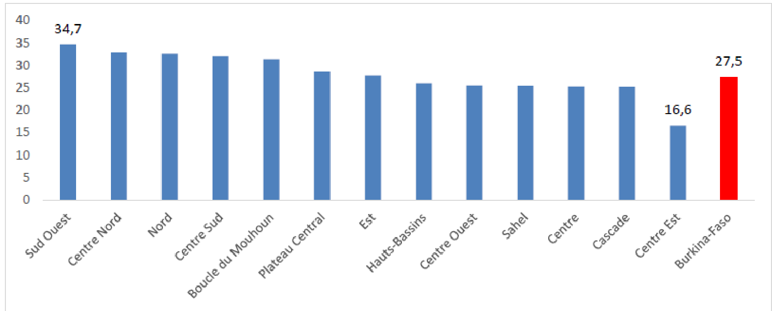Figure 14 : Taux d’utilisation de méthodes contraceptives par Régions
- Insuffisance ou rupture de stock en intrants : Kits d’insertion et de retrait,…
- Insuffisance de l’offre au niveau communautaire (délégation des taches, auto-injection)
- La qualité des prestations souffre d’insuffisance au niveau de
- Respect des normes et protocoles
- Sécurité du patient, gestion des déchets biomédicaux
- Conditions de conservation et stockage des produits
- La demande est entravée par
- Insuffisance de l’information
- Accessibilité géographique (disparité régionale)
- Pesanteur des croyances socio-culturelles (Réticences des conjoints et belles-mères)
- Accessibilité financière (coûts indirects,)
- La faible implication de l’homme

    - ELIMINATION DE LA TRANSMISSION MÈRE-ENFANT DU VIH
      - Performances
Entre 201 et 2017, les indicateurs de la PTME ont dans l’ensemble connu une progression qui va de 2 à 28 points.
Tableau n°4 : Evolution des indicateurs de la PTME de 2010 à 2016 au Burkina Faso

INDICATEURS | 2010 | 2011 | 2012 | 2013 | 2014 | 2015 | 2016 | 2017
Proportion d’enfants ayant reçu le traitement ARV pour la prévention (%) | 93 | 94 | 63 | 59 | 66 | 74 | 89 | 93
% de formations sanitaires offrant des services PTME | 92 | 97 | 97 | 98 | 98 | 98 | 98 | 98
Taux de transmission résiduelle du VIH (TME) de la mère à l’enfant (%) | 8 | ND | 6 | 6 | 5 | 6 | 8 | 6
% de femmes enceintes vues en CPN qui ont fait le dépistage | 56 | 67 | 71 | 82 | 86 | 86 | 85 | 84
Proportion de femmes enceintes dépistées séropositives qui ont bénéficié d’un comptage de CD4 (%) | 20 | 16 | 14 | 16 | 22 | 51 | 11 | 17
% de femmes enceintes séropositives à qui on a administré des ARV pour réduire le risque de transmission mère-enfant | 90 | 91 | 93 | 88 | 92 | 67 | 92 | 110

      - Gaps de performance et leurs causes
Les principales causes sont le manque de formation suffisante des prestataires en matière de PTME, la faible couverture de la CPN4, les insuffisances dans le dépistage, dans la qualité des soins offerts, le suivi du couple mère enfant, l’observance du traitement et dans le suivi/supervision des activités mises en œuvre dans le domaine de la PTME.
- Des améliorations nécessaires au niveau des formations sanitaires offrant des services de CPN, porte d’entrée à l’ETME du VIH
- Au niveau de l’accessibilité, 42% de la population cible habitent dans un rayon qui dépasse 5 km autour d’une formation sanitaire offrant des services de CPN.
- Soixante-neuf % des femmes enceintes ne viennent pas au premier trimestre de la grossesse, occasionnant un retard par rapport au dépistage et à la mise éventuelle sous traitement ARV.
- Soixante six% des femmes enceintes n’ont pas réalisé les 4 CPN. Ceci constitue une contrainte majeure pour le suivi des femmes enceintes séropositives.
Les causes sous-jacentes sont (i) les croyances socio culturelles qui n’autorisent pas certaines femmes à annoncer leur grossesse, (ii) l’insuffisance de connaissance sur les avantages de la CPN, (iii) l’influence du milieu familial (du mari, belle-mère) et l’insuffisance dans la mise en œuvre des interventions communautaires.
- Des goulots d’étranglement à lever au niveau des formations sanitaires offrant des services de Planification familiale, porte d’entrée à l’ETME du VIH.
- Trente-trois % des structures de santé qui offrent des services de PF ont connu des ruptures de stock en contraceptifs pendant les trois derniers mois.
- Soixante-seize % des femmes mariées et célibataires sexuellement actives (âgées de 15-49 ans) n’utilisent pas une méthode contraceptive.
Les causes liées à cette situation sont entre autres (i) l’insuffisance de compétences des acteurs en gestion de stock, (ii) la rupture des méthodes contraceptives au niveau DRD/CAMEG, (iii) le retard dans la livraison et (iv) la non mise à jour des outils de gestions.
- Des goulots d’étranglement à lever au niveau du dépistage précoce
- Au niveau de l’utilisation initiale, 47 % des nourrissons exposés n’ont pas été testés au VIH à l’âge de 12 mois.
- Au niveau de l’utilisation continue, 47 % des enfants n’ont pas été testés au cours des deux premiers mois de la naissance.
Les causes évoquées sont entre autres (i) l’insuffisance dans le suivi des enfants exposés, (ii) l’insuffisance de compétences des agents de santé pour réaliser les DBS, (iii) l’insuffisance de restitution des résultats de la PCR par les laboratoires de référence et (iv) le Paiement tardif des frais relatifs aux examens de laboratoires.
- Des goulots d’étranglement à lever au niveau de l’offre des ARV maternels
Au niveau de la demande vingt-huit % du nombre estimé de femmes enceintes vivant avec le VIH n’ont pas été dépistées pour le VIH et 46 % des femmes enceintes vivant avec le VIH n’ont pas initié le traitement ARV.
En termes de qualité, 74% des enfants nés de mères VIH+ n’ont pas reçu la prophylaxie ARV à la naissance.
Les causes sont (i) les ruptures de stock d'intrants PTME surtout pour les intrants de dépistage, les ARV pédiatriques pour la prophylaxie des enfants nés de mères séropositives, (ii) les difficultés d'identification du statut sérologique des femmes VIH+ en salle d'accouchement, (iii) l’insuffisance dans le suivi du couple mère-enfant, (iv) toutes les femmes enceintes ne sont pas vues en CPN, (v) la faible proposition de réalisation du test de dépistage VIH en per/post parut et (vi) la faible adhésion des partenaires à la PTME.
Une couverture géographique qui montre des disparités au niveau régional
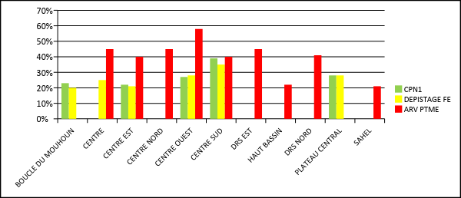
Figure 15 : Besoins non couverts selon les régions et selon l’intervention
- Neuf régions (Centre- Centre Est- Centre Nord- centre ouest-centre sud- DRS Est-Haut Bassin-DRS Nord- Sahel) ont les plus grands besoins non couverts entre 20% et 60% en matière d’offre des ARV pour le traitement de la mère et la prévention du VIH chez le bébé.
- Concernant le dépistage, 20% à 35% des besoins non couverts sont concentrés au niveau de 7 régions (Boucle du Mouhoun- Centre – Centre Est- Centre Ouest- Centre Sud – Plateau central).
- Pour la première consultation prénatale 5 régions (Boucle du Mouhoun-Centre Est- Centre Ouest- Centre Sud - Plateau central) représentent entre 22% à 35% de besoins non couverts.

    - CONSULTATION DU NOURRISSON SAIN (CNS) :
La CNS telle que décrite dans les politiques, normes et protocoles en santé de la reproduction (PNP/SR) du Burkina Faso est une opportunité réelle pour le suivi et promotion de la croissance en couvrant les interventions nutritionnelles basées sur les évidences : allaitement exclusif et alimentation de complément.

    - VACCINATION DES ENFANTS
      - Performances
Les couvertures vaccinales nationales sont passées de 99% à 107% pour le Pentavalent 3(DTC-Hep B-HiB), de 74% à 106% pour le PCV 3 et de 74% à 106% pour le Rota3. Le pourcentage de districts ayant un taux de Pentavalent 3 supérieur ou égal à 80% était de 98% en 2011, 100% en 2012, 100% en 2013, 100% en 2014 et 100% en 2015 (cible de 99%3).
Malgré ces très bonnes performances, l’approche « Atteindre chaque district (ACD) avec pour objectif l’atteinte d’une couverture d’au moins 80% de tous les Antigènes dans au moins 80% des districts (OMS) » n’est pas atteint.
Tableau 5 : Couvertures (%) vaccinales de 2013 à 2017
ANTIGÈNES | 2013 | 2014 | 2015 | 2016 | 2017 | Cible 2017
BCG | 106 | 105,8 | 104,0 | 103,0 | 103,0 | 100
VPO 3 | 101 | 105,8 | 104,0 | 103,0 | 104,6 | 100
Penta 3 | 101 | 103,0 | 105,3 | 102,9 | 106,1 | 100
Pneumo1 | - | 103,1 | 105,3 | 103,0 | 108,4 | 100
Pneumo3 | - | 104,0 | 108,4 | 106,4 | 106,1 | 100
Rota1 | - | 88,7 | 104,5 | 102,8 | 102,8 | 100
Rota3 | - | 103,0 | 108,0 | 106,3 | 100,6 | 100
VAR1/RR1 | 100 | 99,7 | 104,2 | 102,8 | 101,0 | 100
VAR2/RR2 | - | 16,8 | 103,5 | 99,9 | 80,0 | 100
VAA | 100 | 99,7 | 65,2 | 74,0 | 45,6 | 100
Men A | - | - | - | - | 68,0 | 70
VAT2+ | 88 | 81,8 | 103,0 | 56,8 | 95,4 | 95
Taux d’abandon Penta1/Penta 3 | 3,3 | 3,4 | 5,2 | 3,2 | 3,3 | ≤ 5
Taux d’abandon BCG/VAR | 12,8 | 12,7 | 13,6 | 10,1 | 13,6 | ≤ 12

      - Gaps de performances et leurs causes
- Une couverture vaccinale incomplète
- La faible couverture vaccinale en VAA dans les districts qui ne dépasse pas 45,6% pour une cible de 100%.
- Une proportion encore élevée (16 %) d’enfants âgés de 12 à 23 mois qui ne bénéficient pas d’une protection complète contre les maladies évitables par la vaccination (poliomyélite, rougeole, fièvre jaune, diphtérie, coqueluche, méningite à Hib, hépatite virale B et infections à Haemophilus influenzae).
- En 2017, seulement 13 districts sanitaires sur les 70 ont atteint une couverture d’au moins 95% pour les deux doses de VAR dans chaque district, nécessaire pour aller vers l’élimination de la Rougeole (OMS). EN 2016, seulement 9 avaient atteint cette performance.
- La Gestion des approvisionnements en vaccins n’est pas satisfaisante avec des péremptions et rupture de stock
En 2015, 17% du stock national de vaccin Pentavalent périmé et en 2017, rupture de stock de l’Antigène VAA .
- Les inégalités dans la distribution de la couverture vaccinale varient suivant les régions.
- La région du Sahel apparaît comme celle qui tire les indicateurs nationaux vers le bas avec une couverture de 67.9% de DTCoq-Heb Hib3 et seulement 56.8% d'enfants de 12-23 mois entièrement vaccinés, suivi des Hauts-Bassins et du Centre-Nord qui se rapprochent sensiblement de la moyenne nationale. Parmi les enfants âgés de 12 à 23 mois de la région du Sahel, 43.2% ne sont pas complètement vaccinés et 5.6% n’ont reçu aucun vaccin. Les régions où la proportion d’enfants non-atteints est élevée sont celles des Hauts Bassins, du Plateau Central et du Sahel. Parmi les enfants n’ayant pas une vaccination complète, plus de 40% n’ont reçu aucune des trois vaccinations. L’efficacité actuelle des prestations nécessite des améliorations pour garantir la complétude des vaccinations réalisées.
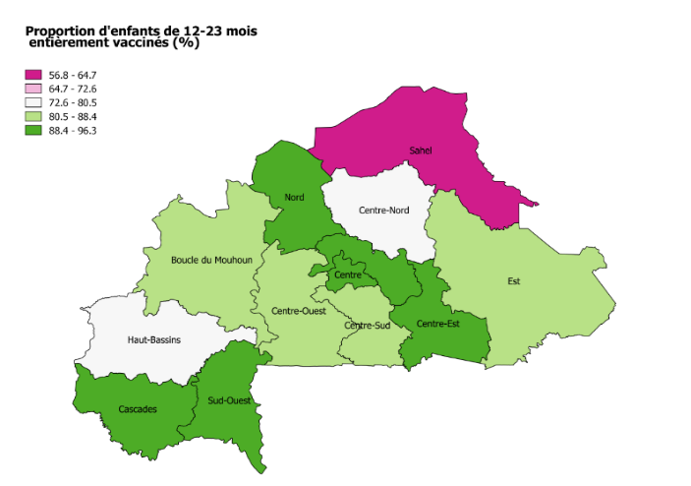
Figure 16 : Proportion d’enfants de 12-23 mois entièrement vaccinés (%)
    - PRISE EN CHARGE INTEGREE DES MALADIES DE L’ENFANT (PCIME)
      - Performance
La proportion d’enfants pris en charge est passée de 23.64% en 2014 à 58,5% en 2017. Ce taux est inférieur à la cible de 70% fixée par le PNDS 2011-2020.
Fin 2017, l’introduction du Registre électronique de consultation (REC) est effective dans 604 CSPS de 16 Districts sanitaires répartis dans quatre régions : Nord, Boucle du Mouhoun, Sahel et Est. A l’échelle du pays, il s’agit d’une couverture de 30%. En termes de résultats obtenus, on peut noter plus 180.000 consultations/mois et 1,5 million d’enfants vus représentant 7,5% de la population totale. Le paquet complet de la PCIME communautaire et les soins du nouveau-né à domicile sont mis en œuvre dans 5 régions (Boucle du Mouhoun, Est, Sahel, Nord et Centre-nord) sanitaires soit 40% des districts sanitaires du pays. Cette performance est insuffisante pour atteindre l’objectif de l’objectif de 75% d’enfants pris en charge selon l’approche PCIME en 2020 (PNDS 2011-2020).
La PCIME clinique ou communautaire telle que décrite par la PNP/SR est une opportunité réelle de promouvoir les interventions nutritionnelles basées sur les évidences : allaitement exclusif et alimentation de complément. Le protocole PCIME intègre la promotion des pratiques d’alimentation du nourrisson et du jeune enfant.
      - Gaps de performances et leurs Causes
- La couverture de l’offre est insuffisante
La couverture de l’offre est insuffisante avec 60% des districts non couverts pour la PCIME communautaire-PECADO et 70% pour la PCIME.
- Les activités sont ralenties par les fréquentes ruptures de stock en intrants (fiches de prise en charge, les livrets des tableaux, …).
- La qualité des activités de mise en œuvre de la PCIME est basse à cause de la faiblesse des activités de supervision.
- Le financement insuffisant
Faute de financement, les activités de suivi de la mise en œuvre de la PCIME y compris les autres stratégies de survie de l’enfant sont en souffrance dans huit régions : Hauts Bassins, Cascades, Centre-Ouest, Centre-Sud, Centre-Est, Plateau Central, Sud-Ouest.
- La performance de la PCIME communautaire et les soins du nouveau-né à domicile est ralentie par les ruptures fréquentes de stocks d’intrants (ACT, Cotrimoxazole, SRO, Zinc, Carte conseils, Cartes de la mère et du bébé, …)
- Intégration limitée de la promotion de l’ANJE à travers la PCIME
- Non intégration de la section conseil à la mère qui est partie intégrante de la protocole PCIME dans le PCIME-REC.
    - LE TRI EVALUATION ET TRAITEMENT DES URGENCES (TETU)
Dans le cadre du projet d’accélération de la réduction de la mortalité maternelle et infanto juvénile, la stratégie TETU a été mise en œuvre dans les régions du Nord et du Centre-nord entre 2008-2012. Trois cent soixante-neuf agents de santé des CMA et CHR de ces régions ont été formés. Au moins 2 agents de santé de 9 CHR ont bénéficié d’une formation (2014).
      - Performance
Les enfants pris en charge selon l'approche TETU sont respectivement 46938 en 2016 et 75346 en 2017.
      - Gaps de performances et leurs causes
La disponibilité insuffisante de personnel formé
En 2018, le rapport de suivi de routine montre qu’aucun CHR ne dispose d’agents formés sur les TETU et les compétences disponibles dans les CMA sont variables selon les régions.
La faible disponibilité des équipements et consommables nécessaires à la mise en œuvre.

    - LES INTERVENTIONS A HAUT IMPACT DE NUTRITION
Les interventions essentielles, ciblant la nutrition maternelle et la promotion de l’alimentation du Nourrisson et de jeune enfant sont (i) l’alimentation adéquate de la femme enceinte et de la femme allaitante, la surveillance de gain de poids et la supplémentation en fer et acide folique pendant la grossesse, le clampage différé du cordon ombilical, l’initiation à l’allaitement précoce, l’allaitement Maternel Exclusif, la supplémentation en Vitamine A des enfants de moins de 5 ans, le déparasitage des enfants moins de 5 ans, et l’alimentation de complément des enfants de 6-24 mois.
Source : ENN 2017
      - Performance
En rapport avec l’alimentation adéquate de la femme enceinte et de la femme allaitante, la couverture actuelle de la diversité alimentaire est de 20,3%.
La proportion d’enfants ayant consommé au moins 4 groupes d’aliments sur les 7 prévus (Diversité alimentaire) était croissante de 2013 à 2016 (9% en 2013, 13% en 2014, 17% en 2015 et 24% en 2016) avant de tomber à 18% en 2017.
La proportion 42% des enfants de 0-23 mois mis au sein dans l’heure suivant la naissance était de 46,6% en 2016. Elle était de 42% en 2010.
Le taux d’allaitement exclusif chez les enfants de 0 à 5 mois évolue en dents de scie entre 47% (2013), 50% (2014), 47% (2015), 55% (2016) et 48% (2017) avec une moyenne de 49%.
En 2017, la prévalence de la surcharge pondérale pour les enfants de moins de 5 ans était de 1,7% dont 1,1% de surpoids et 0,6% d’obésité. La prévalence de la surcharge pondérale était de 1,2% en 2016. Les écarts au niveau régional vont de 0,3% dans la région du Centre Ouest à 3,3% dans la région du Centre.
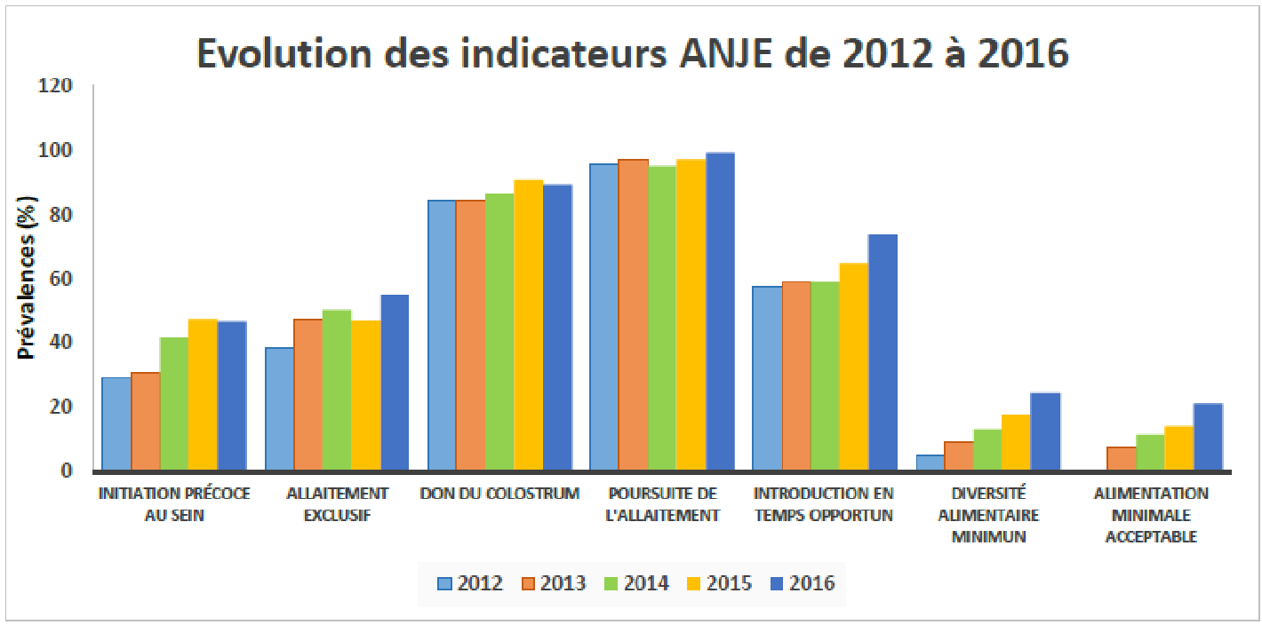
Figure 17 : Evolution des indicateurs ANJE de 2012 à 2016
      - Gaps de performances et leurs causes
- L’offre du paquet de services ANJE est insuffisante en termes de complétude et continuité du paquet ANJE et souffre d’une répartition inégale sur le territoire national.
- Tout le paquet d’interventions de la stratégie ANJE n’est pas systématiquement mis en œuvre dans sa totalité.
- Pour la prise en charge de la malnutrition aigüe modérée, 10 régions ne sont pas couvertes de manière continue : Hauts-Bassins, Centre, Plateau Central, Centre-Est, Centre-Sud, Sud-Ouest, Centre-Ouest, Boucle du Mouhoun, Cascades et Centre-Nord.
- Rupture de stock d’intrants : aliments thérapeutiques prêts à l’emploi, Vitamines A, Fer, Acide folique, consommables, farines enrichies.
- Faible disponibilité de personnel formé pour la mise en œuvre du Paquet ANJE et pour la prise en charge de la malnutrition aigüe et des complications
- Insuffisance de supports et de certains documents de référence ou boîtes à images ;
- Faible intégration effective des interventions nutritionnelles dans les soins SRMNEA dans les plateformes SRMNEA (SPN, Accouchement assisté, CPON, Consultation du Nourrisson Sain/suivi et promotion de la croissance, PCIM)E par les formations sanitaires malgré que la plupart sont déjà dans les PNP/SR.
- Insuffisance dans le passage à échelle de la stratégie ANJE surtout au niveau communautaire.
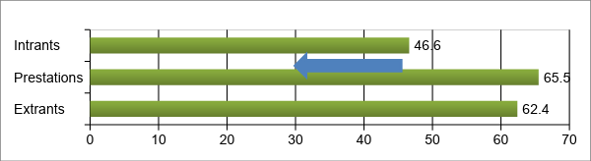
Figure 18 : Analyse de la performance des services de nutrition à l’aide de l’outil PHCPI (Gaps)
- La demande est entravée par un certain nombre de barrières
- Obstacle géographique (insuffisance des centres dans un rayon de 5 Km
- Barrières financières : paiements indirects, coût des déplacements
- Information insuffisante sur la disponibilité et l’utilité des services ANJE
- Faible accès à des aliments nutritifs transformés et accessibles localement pour soutenir l’ANJE
- Barrières socio-culturelles : pouvoir de décision limité de la mère pour envoyer l’enfant, eau /tisanes de bienvenue au lieu de l’AME, Rejet du colostrum, exclusion de certains aliments (Œuf)
- Taux d’abandon élevé de la Prise en charge de la MAG
- Les niveaux faibles de couverture faible en CPN4 (38%) et autres plateformes SRMNEA (Accouchement assisté, CNS/vaccination, PCIME) , des soins du nouveau-né à domicile et des GASPA, constituent autant d’opportunités manquées de promotion et que la promotion de la nutrition ne suit même pas ces niveaux actuels de couverture.
- L’offre de services ANJE est de qualité insuffisante
- Les guides de protocoles, ordinogramme, manquent souvent et ne sont pas toujours suivis lorsqu’ils sont disponibles ;
- Besoins de mise en œuvre d’un mécanisme de supervision formative et motivante pour améliorer la qualité et l’intégration dans les plateformes SRMNEA ;
- Les Groupes communautaires ne respectent pas le nombre fixé par les normes, ce qui affecte la qualité.
- Quelques goulots d’étranglement observés au niveau de l’environnement de la mise en œuvre du paquet ANJE
- Insuffisance de financement des interventions de la part de l’état
- Insuffisance de la coordination intra et intersectorielle
- Non-respect du code de commercialisation des substituts du lait maternel
- Fonctionnement non optimal du Conseil national de nutrition (pas de groupes thématiques multisectoriel (EF).
    - INTERVENTIONS EN FAVEUR DE LA SANTE DU JEUNE ENFANT, DE L’ADOLESCENT ET DU JEUNE.
Pour améliorer la santé sexuelle et reproductive des adolescents et des jeunes, le pays dispose d’un cadre stratégique et opérationnel et d’un service dédié au sein de la Direction de la Santé Familiale.
      - Performances/réalisations
- Mise en place du cadre institutionnel, stratégique et opérationnel avec la création d’un service dédié, l’élaboration de documents de stratégie et de plans opérationnels.
- Les activités de promotion des bonnes pratiques, comportements et attitudes au sein des adolescents et des jeunes particulièrement dans le domaine du VIH et de la planification familiale.
- La surveillance des grossesses non désirées en milieu scolaire et la mise en place de clubs SRAJ dans les écoles et des espaces dénommés espaces sûrs pour la promotion d’une vie sexuelle et reproductive saine.
- La mise en place de plateformes interactives sur internet dénommée entre autres QG jeunes U-report, tribune ado et jeune du mouvement d’action des jeunes (MAJ). Ces plateformes intègrent la promotion des droits en santé sexuelle et reproductive des jeunes et d’autres thématiques notamment la gestion de l’environnement, les accidents de la voie publique, l’alcoolisme et toxicomanie, la prévention et la gestion des conflits.
- La promotion et la fidélisation des donneurs de sang à travers les clubs 25
- Implication et participation active des jeunes à l’élaboration du plan national d’accélération de la planification familiale et le plan stratégique santé des adolescents et des jeunes 2015-2020
      - Gaps de performances et leurs causes
- L’offre de services ciblant la santé reproductive, des adolescents et des jeunes reste insuffisante.
- La disponibilité d’infrastructures et d’équipements pour l’offre de services de santé répondant aux besoins des adolescents et des jeunes dans les centres jeunes, Formations Sanitaires et infirmeries scolaires est insuffisante ;
- Le cadre formel qui fera de la fidélisation au don de sang un moyen de promotion des comportements sans risque des jeunes est insuffisant ;
- La qualité faible des services offerts aux adolescents/jeunes est liée à l’insuffisance de compétences du personnel.
- La disponibilité de personnel compétent pour l’offre de services en santé sexuelle et reproductive des adolescents et des jeunes est faible
- Les financements pour l’opérationnalisation des plans relatifs à la SSRAJ sont limités et insuffisants.
- Faible exploitation des TIC (faible couverture et utilisation)
- faible qualité des services offerts aux adolescents et aux jeunes liée à l’insuffisance de compétences du personnel en santé sexuelle et reproductive des adolescents et des jeunes.
- Les barrières géographiques, financières et socioculturelles entravent l’accessibilité et l’utilisation des services de santé sexuelle et reproductive des adolescents et jeunes.
- Faible accessibilité des jeunes aux services de SSRAJ avec des facteurs d’iniquité géographique socio-économique notamment ceux des zones rurales, péri urbaine à forte concentration humaine
- Une information limitée sur les risques liés à certains comportements et pratiques et la disponibilité d’une offre de services.
- Une insuffisance de la promotion de la sécurité routière à l’intention des jeunes
- Les barrières socioculturelles (mariage des enfants, sexualité tabou, effritement des relations sociales, séparation, démission ou désengagement des parents, monoparentalité, concubinage, adoption, responsabilisation précoce des enfants, violences sexuelles, physiques et psychologiques.
- L’exposition précoce des adolescents et jeunes à des pratiques et comportement à risques (tabagisme, toxicomanie, alcoolisme, sexualité précoce, substances illicites) à travers les médias, les bandes d’adolescents et jeunes, ….
- Insuffisance des activités de promotion de changement comportemental et social à risque en matière de SSRAJ
- La coordination insuffisante des acteurs
- Plusieurs acteurs (PTF, ONG et Associations) interviennent en santé sexuelle et reproductive des adolescents et des jeunes mais ces interventions sont disparates et très peu coordonnées. Une mutualisation des efforts ainsi qu’un partage d’expérience sont nécessaires. Les cadres de concertations planifiés dans le plan stratégique santé des adolescents et des jeunes n’ont pas encore connu de financement.

  - ENVIRONNEMENT DE LA MISE EN ŒUVRE DU PAQUET SRMNEAN et ECSV
L’analyse de l’environnement de la mise en œuvre du paquet SRMNEA-N et ECSV portera sur l’appui du Système de santé (ressources humaines, la disponibilité et utilisation des services de santé, le financement, l’information sanitaire, la gouvernance, les prestations de services) et sur les déterminants de la santé.

    - LA DISPONIBILITE ET UTILISATION DES SERVICES DE SANTE
Les éléments d’appréciation de la disponibilité des services de santé portent sur les infrastructures sanitaires, les équipements et les ressources humaines. L’utilisation des services de santé est appréciée à travers la fréquentation des formations sanitaires par la population (exemples consultations externes, hospitalisation…).

      - RESSOURCES HUMAINES
Performances
En 2017, l’effectif se chiffrait à 23 000 personnels de santé. Au cours des 5 dernières années, exception faite de la catégorie Infirmiers brevetés qui a connu un taux d’accroissement moyen annuel (TAMA) de -6%, toutes les autres catégories ont connu un TAMA positif évoluant entre 3% pour les Pharmaciens à 20% pour les sages-femmes/maïeuticiens d’état.
La densité de professionnel de santé (7 professionnels de santé pour 10 000 habitants) est considérablement inférieure aux 23 travailleurs de la santé préconisés par l’OMS.
Les écarts entre régions sont considérables allant de 1,83 pour la Région du Nord à 12,22 pour 10 000 habitants pour la région du Centre.
Gaps de performances
- Les effectifs du personnel de santé restent insuffisants
Malgré les progrès, les effectifs du personnel de santé restent insuffisants par rapport aux
normes OMS et sont inégalement répartis sur le territoire national.

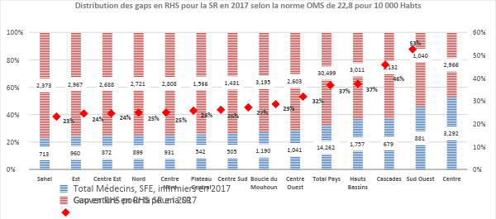
Figure 19 : Distribution des gaps en RHS (Normes OMS) par région

La figure suivante montre que la région du Centre a atteint une couverture de 52,6% en RHS SR (pour une moyenne nationale de 31,6%). Les régions du Sahel, de l’Est et du Centre Est ont les plus faibles niveaux de couverture respectivement de 23,1%, de 24,4% et 24,5%
- La disponibilité du personnel compétent, directement opérationnel dès la sortie des écoles de formation et motivé est faible.
- Certaines interventions du paquet de la SRMNEA-N et ECSV manquent particulièrement de prestataires formés : SONU, PF, PTME, PCIME, TETU.
      - DISPONIBILITE DES INFRASTRUCTURES ET EQUIPEMENTS SANITAIRES
Performances
En 2016, la densité d’établissements de soins s’est légèrement améliorée passant de 1,24 pour 10 000 habitants à 1.39 en 2016. La plus forte densité est observée dans la région du Plateau Central (1.83) et la plus faible au Sahel (0,89) en 2016.
La valeur de cet indicateur reste inférieure à la norme de l’OMS qui est de 2 établissements de santé pour 10 000 habitants.
Le Rayon moyen d’action théorique (en Km sans le privé) est passé de 7 en 2013 à 6,5 en 2017. Plus de 20% de la population parcourt au moins 10 km pour atteindre une formation sanitaire. Dans les régions de l’Est (47,2%) et du Sahel (46,2%), près de la moitié de la population habite à 10 km ou plus d’un centre de santé. Avec le sous-secteur privé le Rayon moyen d’action théorique est de 6,1 en 2016.
En 2016, la densité des lits généraux est de 11 lits pour l’accueil de 10 000 habitants et celle des lits de maternité est de 9 lits pour 1 000 femmes enceintes. Ces valeurs sont en deçà de la norme de l’OMS qui est de 25 lits généraux/10 000 habitants et de 10 lits de maternité/1 000 femmes enceintes.
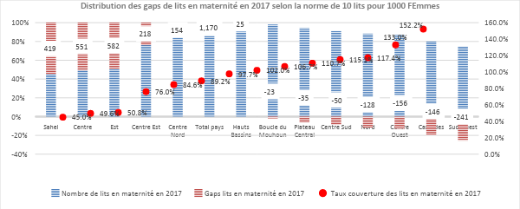Figure 20 : Distribution des gaps de lits de maternité (Normes OMS) par région

Au niveau régional, la région des Cascades enregistre la plus forte densité avec 14 lits généraux/10 000 habitants, tandis que la plus faible est observée au niveau de la région du Centre avec 7 lits/10 000 habitants. Pour les lits de maternité, 6 régions sont en déficit en 2017. Il s’agissait des Haut Bassins, Centre Nord, Centre Est, Est, Centre et Sahel. Le gap global en lits était de 1 170 pour tout le pays en 2017, soit une couverture moyenne de 84,6%.
En termes d’utilisation des services, le nombre de contact par habitant était de 1,05 en 2016. La région du Plateau Central enregistre le plus grand nombre de consultation externe par habitant par an (1,34) et le plus petit nombre est enregistré dans la région de la Boucle du Mouhoun (0,86).

Indice de capacité opérationnelle générale des services
L‘indice de capacité opérationnelle générale des services est une moyenne calculée sur la base des scores des 5 domaines suivants : Aménagements et éléments de confort indispensables, Equipements essentiels, Précautions standard pour la prévention des infections, Capacité de diagnostic et médicaments essentiels.
Il est de 64% en 2016 contre 70% en 2014.
Parmi ces 5 domaines, les équipements essentiels enregistrent le grand score (87%) tout comme en 2014 (87%). Les plus faibles niveaux concernent les médicaments essentiels (Liste OMS) et la capacité de diagnostic.
La proportion des DMEG n’ayant pas connu de rupture des 25 intrants traceurs en 2017 est de 18,6% contre 28% en 2016. Le niveau de l’indicateur varie de 50,2% au Centre-Ouest à 1,2% dans la Boucle du Mouhoun et dans le Centre-Est.
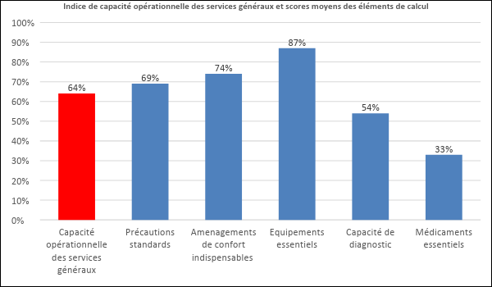

Figure 21 : Indice de capacité opérationnelle générale des services (Source : Enquête SARA 2016)
Gaps de performances
- Couverture sanitaire insuffisante avec de larges disparités régionales.
Plus de 20% de la population parcourt au moins 10 km pour atteindre une formation sanitaire. Les densités d’établissements/10 000 habitants, les densités des lits généraux/10 000 habitants et la densité des lits de maternité/ 1 000 femmes enceintes sont largement en deçà des normes de l’OMS.
- La capacité opérationnelle ou capacité de l’ensemble des établissements à fournir des services de santé est entravée par les scores moyens bas dans le domaine de la disponibilité des médicaments essentiels et de la capacité de diagnostic.

      - FINANCEMENT
Performances
De 2007 à 2016, les dépenses totales pour la santé s’élevaient à environ 3 152 927 millions de francs CFA, soit en moyenne 3 15 292,7 millions de francs CFA par an. De 2015 à 2016 la dépense totale de santé a augmenté de presque 25% à cause de la mise en œuvre notamment les mesures de gratuité en faveur des enfants de moins de 5 ans et des femmes enceintes.

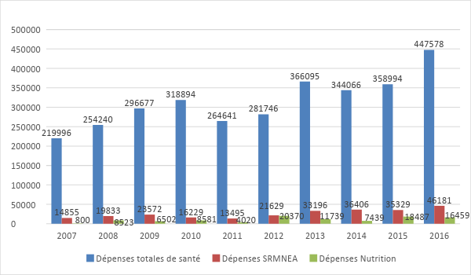
Figure 22 : Dépenses totales de santé comparées aux dépenses pour la SRMNEA et la Nutrition 2007-2016
Les Dépenses de santé de l’Etat en % du budget de l’Etat ont un minimum de 6,2% en 2014 et un maximum de 10,3% en 2016.
Malgré une baisse de 7,1 points entre 2007 et 2016, la contribution des ménages reste élevée et atteint 31,4% des dépenses totales de santé en 2016.
La proportion des dépenses assurance maladie en % des dépenses totales de santé reste très faible et connaît une progression faible qui l’a fait passer de 1,1% en 2007 à 1,4% en 2016.
De 2007 à 2016, les dépenses en faveur de la SRMNEA et celles pour la nutrition s’élevaient respectivement à 260 723 et 102 920 millions de francs soit 8,3 % et 3,3 % des dépenses totales de santé.
Entre 2015 et 2018, 307 901 830 186FCFAont été mobilisés pour la SRMNEA-N. Le financement annuel est à tendance croissante avec 55 960 517 327 FCFA en 2015 et 107 271 584 459FCFA en 2018.
Les financements sont répartis aux régions selon les fourchettes suivantes :
- ≤ 10 000 000 000 F CFA : Boucle du Mouhoun, Centre-Est, Centre-Nord, Centre-Ouest, Centre-Sud, Plateau Central, Sud-Ouest.
- 10 000 000 000-20 000 000 000 F CFA : Cascades, Est, Nord, Sahel
- ≥20 000 000 000 F CFA : Centre, Hauts-Bassins

      - INFORMATION SANITAIRE
Performances
Le système d’information sanitaire a connu deux avancées majeures : la création en 2013 de l’Entrepôt des Données sanitaires (ENDOS) du Burkina-Faso sur base des données fournies à travers le DHIS 2 et le renforcement du Système d’Information des ressources humaines pour la santé (SIRHS) par le développement et la mise en service du logiciel de gestion des ressources humaines LogRH.
Ces outils permettent de produire, dans des délais sensiblement réduits, le suivi régulier de l’évolution des indicateurs du PNDS, les annuaires statistiques, les annuaires statistiques régionaux et des hôpitaux, les tableaux de bord de la santé, les bulletins trimestriels d’information et d’épidémiologie, les comptes nationaux de santé.
Les principaux défis qui restent à relever sont :
- L’absence ou le faible débit de la connexion internet dans certaines structures ;
- L’éparpillement et la fragmentation des bases de données ;
- La faible maitrise de l’exploitation des données de la base par les différents utilisateurs et l’indisponibilité d’un serveur de grande capacité (serveur miroir) pour garantir la sécurité des données ;
- La non utilisation des données du SNIS au niveau des structures périphériques (DRS et DS) due au manque de financement des revues périodiques ;
- La disponibilité des rapports des enquêtes nationales (EDS, MICS) alignée sur les périodes d’évaluation et de planification stratégique.

      - LA DEMARCHE QUALITE : APPROCHE DES SOINS INTEGRES CENTRES SUR LES PERSONNES ET LA SECURITE DES PATIENTS.
Principaux constats
- Une faible organisation et coordination des services de santé qui ne sont pas centrées sur le bénéficiaire.
- Les compétences ne sont pas maitrisées : aucun système de vérification et suivi des compétences.
- La gestion des bénéficiaires et des accompagnants est insuffisante : pas de procédure d’organisation du séjour des usagers.
- Les prestations techniques ne sont pas de qualité : absence ou incomplétude de l’examen physique, démarche diagnostique incohérente, prescription médicamenteuse inadéquate, surveillance insuffisance, supports de soins incomplètement renseignés et mal tenus, absence d’évaluation des pratiques professionnelles, audits de décès maternels et néonataux rarement menées, dégradation progressive du professionnalisme et de la déontologie.
- La confidentialité et la protection des données des usagers est insuffisante.
- La prévention de l’infection associée aux soins n’est pas effective lors des soins : port des EPI, gestion des déchets non maîtrisée.
- Les infrastructures équipements ne sont pas adaptées, ne répondent à aucune exigence de la sécurité des prestations. Les équipements et matériel sont le plus souvent indisponibles ou immobilisées et la métrologie (balance, pèse bébé, tensiomètre non étalonnés) est absente dans toutes les formations sanitaires.
- La gestion des médicaments est insuffisante : mauvaise conservation des médicaments dans les unités de soins, utilisation de médicaments périmés ou confusions de molécules.
Gaps de performances
- L’insuffisante la vision, de coordination, de collaboration et de redevabilité aux différents niveaux du système de santé ne favorisent pas l’amélioration de la qualité des soins centrés sur les personnes et la sécurité des patients ;
- La qualité de l’offre et des soins et services de centrés sur les personnes et la sécurité des patients dans toutes les structures sanitaires sont insuffisantes
- La qualité de la mise en œuvre des actions de promotion de la santé et de la nutrition et de lutte contre la maladie est insuffisante ;
- Les ressources humaines sont insuffisantes pour contribuer à l’amélioration de la qualité de l’offre de soins intégrés centrés sur les personnes et la sécurité des patients.
- Les infrastructures, équipements médicotechniques, logistique roulante, produits de santé sont insuffisants pour contribuer à une offre de soins et services de qualité intégrés centrés sur les personnes et la sécurité des patients ;
- Le suivi, l’évaluation et la capitalisation des prestations et des données sont insuffisants pour la prise de décision adéquate
- La promotion de la recherche et l’utilisation des résultats de la recherche sont insuffisantes pour améliorer la qualité des soins intégrés centrés sur les personnes et la sécurité des patients.
- Le financement des actions d’amélioration de la qualité des soins intégrés centrés sur les personnes et la sécurité des patients est insuffisant.

      - LA SANTE COMMUNAUTAIRE.
Performances
La santé communautaire ou « la santé par les populations et pour les populations » est soutenue par la disponibilité dans la communauté de services à base communautaire (SBC) délivré par des membres choisis de la communauté.
Au Burkina Faso, les SBC délivrés couvrent les domaines curatif, préventif et promotionnel. La prédominance des soins préventifs et promotionnels est en adéquation avec le rôle de promoteur de la santé de l’agent de santé à base communautaire (ASBC) dans la mise en œuvre des interventions à gain rapide (IGR).
Cette stratégie réduit les distances par l’offre de services de proximité par personnes connues et qui connaissent les préoccupations de la population, diminue la charge de travail des agents des formations sanitaires.
Les distributions à base communautaire concernent les produits suivants :
- Les médicaments anti-palustres pour la prise en charge du paludisme à domicile (PECADO)
- Le SRO, Zinc, Vitamine A, la supplémentation en Fer, en Acide folique et en Iode,
La promotion de l’hygiène alimentaire par le lavage des mains et de la promotion de la nutrition maternelle, de l’allaitement maternel, et de l’alimentation de complément.
- Les moustiquaires imprégnées d’insecticide à longue durée d’action (MILDA).
- Les produits de contraception
D’autres parts les ASBC mènent d’autres activités de promotion de la santé : promotion de l’hygiène alimentaire par le lavage des mains, de la nutrition maternelle, de l’allaitement maternel, et de l’alimentation de complément, de la planification familiale. En 2016, la santé communautaire a été renforcée par le recrutement de deux ASBC par village administratif, soit 16.000 ASBC, bénéficiant d’une motivation de 20 000 FCFA/mois.
Goulots d’étranglement :
- L’offre de services à base communautaire de qualité est insuffisante ;
- Le besoin de renforcement de capacité et de la supervision des acteurs communautaires
- L’accès aux services de santé à base communautaire est faible ;
- La coordination et la gestion des SBC sont insuffisantes ;
- La planification, le suivi et l’évaluation des SBC sont insuffisants ;
- La participation communautaire est faible.

    - GOUVERNANCE ET COORDINATION
Performances
Le cadre stratégique et opérationnel est en place avec (i) les ODD, (ii) la stratégie mondiale pour la santé de la femme, de l’enfant et de l’adolescent (2016-2030), (iii) le PNDES, (iv) le PNDS 2011-2020, (v) le Plan stratégique intégré de la santé reproductive, maternelle, néonatale, infantile, des adolescents, des jeunes et de la personne âgée (SRMNIA-PA) 2017-2020, (iv) les PNP/SR, (v) le Plan national de nutrition, (vi) le Plan de passage à l’échelle de la promotion des pratiques optimales d’alimentation du nourrisson et du jeune enfant au BURKINA FASO (2013 – 2025).
Le cadre de coordination des activités pour l’élaboration du dossier d’investissement en SRMNEAN et ECSV est en place et comprend (i) le cadre sectoriel de dialogue retenu comme plateforme globale pour le GFF et (ii) l’équipe fonctionnelle 7 retenue comme plateforme technique pour conduire le processus l’élaboration du dossier d’investissement.
Le rapport d’étude sur la Cartographie des interventions, intervenants et financements en SRMNEA-N au Burkina Faso est disponible.
Défis
- Le grand défi ou goulot d’étranglement est d’assurer une coordination optimale dans le contexte de la décentralisation pour éviter les chevauchements, les duplications, les zones orphelines et l’iniquité dans la répartition régionale.
Parmi les 417 acteurs de mise en œuvre (ONG, Associations, privé), 332 menaient des interventions dans le domaine de la santé sexuelle et reproductive (SSR), 259 en santé maternelle et néo-natale, 279 en santé infantile, 283 en santé des adolescents et273 en nutrition. Les acteurs de la mise en œuvre fonctionnent avec les fonds mis à disposition par un nombre important de Catalyseurs et bailleurs de fonds.
- Garantir un financement durable y compris en recourant à des sources innovantes de financement ;
- Développer une culture de redevabilité ;
- Coordination multisectorielle de la nutrition

    - DETERMINANTS DE LA SANTE
      - Indice de développement humain
Le Burkina Faso fait partie des pays les moins avancés et classé 185ème sur 188 pays avec un Indice de développement humain (IDH) de 0,402 en 2016.
      - La pauvreté
La pauvreté au Burkina est essentiellement rurale avec une incidence de 47,5% contre 13,7% en milieu urbain. Cette même source indique de nombreuses inégalités entre régions du pays avec une concentration de 60% des pauvres dans cinq régions (le Nord, la Boucle du Mouhoun, le Centre-Ouest, le Centre-Nord et l’Est).
      - L’environnement socioculturelle
L’autonomie des femmes dans la prise de décision reste relativement faible.
Le poids du mari ou de la belle-mère reste très important dans la décision de recourir aux services de santé. Certaines pratiques comme les tabous alimentaires, les mutilations génitales féminines, le mariage précoce ont des conséquences directes sur la santé de la mère et de l’enfant
      - Eau, hygiène, assainissement
En moyenne, 76,3% de la population ont accès à l’eau potable. Mais cette moyenne cache de grandes disparités selon les régions.
La proportion de la population qui n’a pas accès à l’eau potable varie entre 29,2% et 42,6% selon les régions : Sud-Ouest (29,2%), Nord (30,7%), Est (31,6%), Centre-Ouest (34,2%), Hauts Bassins (34,3%), Sud (35,1%) Et Boucle du Mouhoun (42,6%).
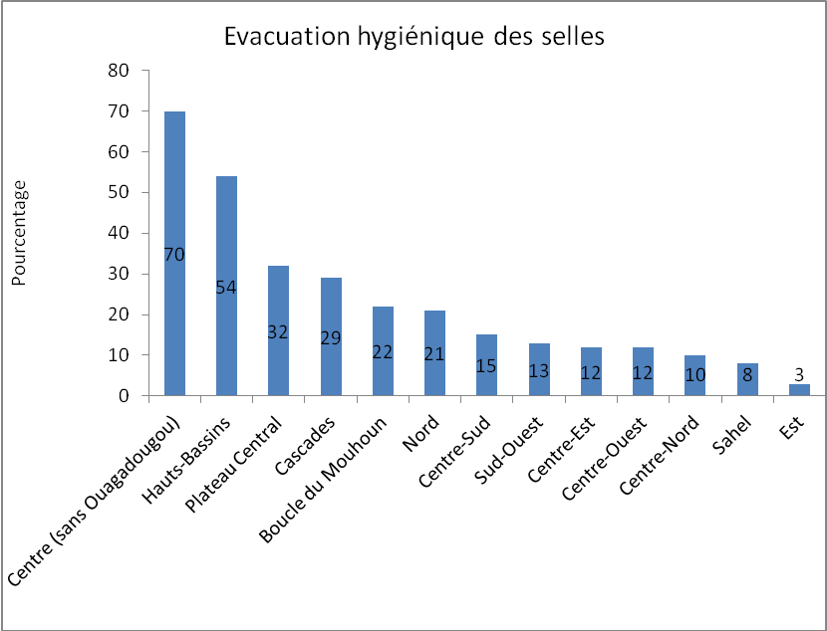 |  | La couverture en évacuation sanitaire augmente avec le niveau socio-économique. Les populations dans les zones rurales ont peu d’accès à ces commodités ainsi que celles ayant un niveau de vie de plus en plus bas. 83% de la population la moins défavorisée a une couverture de 83% tandis que la plus défavorisée a une couverture.
Figure 23 : Evacuation hygiénique des selles

- ETAT CIVIL ET STATISTIQUES VITALES
  - SITUATION EN MATIERE D’ETAT CIVIL
Au Burkina Faso, le système d’état civil a été institué par l’arrêté général n°4602/AP du 16 août 1950 réglementant l’état civil des personnes régies par les coutumes locales, ultérieurement connu sous le nom d’arrêté organisant « l’état civil indigène ».
Après l’indépendance, des mises à jour ont été faites dans le dispositif légal avec le Code des personnes et de la famille qui entrera en vigueur le 4 août 1990, l’arrêté n°2006-009/MJ/SG/DACPS du 2 mars 2006 portant fixation des modèles d’actes d’état civil.
Avec le 2e Plan d’Action 2017-2021, le pays est passé de la promotion de l’état civil de 2012-2016 à l’étape de la modernisation. L’ambition du Gouvernement est d’aboutir à une gestion maîtrisée des faits d’état civil, pour bénéficier de données démographiques fiables.
En 2015, il y avait quatre cent six (406) centres d’état civil principaux et 987 centres secondaires.
    - ENREGISTREMENT DES NAISSANCES
Toute naissance survenue sur le territoire burkinabè doit faire l’objet d’une déclaration à l’officier de l’état civil du lieu de naissance dans les deux mois à compter du jour de la naissance. En 2015, environ 78 % des naissances sont enregistrées à l’Etat civil. Ce taux plutôt élevé cache des disparités géographiques avec un pourcentage de naissances enregistrées de 95% dans les régions du Centre et Centre-Sud, de 59.2% dans la région de l’Est et de 40.6% dans la région du Sahel (EMC-MDS, 2015). Les écarts sont considérables entre le milieu rural (62 %) et le milieu urbain (91 %) d’une part, et entre les enfants des ménages riches (91,4%) et ceux des ménages pauvres (49,3%) d’autre part. Soixante-six % des enfants enregistrés à l’état civil étaient en possession d’un certificat de naissance.
    - DECLARATION DES MARIAGES ET DES DECES
Aux termes des articles 273 et suivants du CPF, le mariage est célébré publiquement par l’officier de l’état civil du lieu de la constitution du dossier de mariage en présence de deux (02) témoins majeurs. Aux termes des articles 116 et suivants du CPF, les décès doivent être déclarés, dans un délai de deux (02) mois à l’officier de l’état civil du lieu de décès, par le conjoint survivant, les ascendants ou descendants ou toute personne possédant les renseignements les plus exacts et les plus complets possibles sur l’état civil du défunt. Dans les centres urbains où il existe des dispensaires ou des hôpitaux, le décès d’une personne est constaté par un médecin ou un infirmier qui établit une constatation de décès. Aux vues de celle-ci, l’officier de l’état civil délivre un permis d’inhumer.
Tableau 6 : Déclaration des mariages et décès (2000-2004)
Acte | 2000 | 2001 | 2002 | 2003 | 2004
Déclaration des mariages | 11173 | 5678 | 6374 | 5702 | 10054
Déclaration des décès | 5508 | 2676 | 3463 | 3270 | 3487

    - SITUATION EN MATIERE DE STATISTIQUES VITALES
Les statistiques de vie se définissent comme l’ensemble des renseignements caractérisant les individus et les événements faisant l’objet d’une déclaration à l’état civil. Elles sont établies à partir des informations sur la naissance vivante, le mariage, la mort fœtale, le divorce, l’annulation, le décès, la séparation de corps et de biens, l’adoption, la légitimation et la reconnaissance.
Les statistiques de vie sont des éléments essentiels de la planification du développement.
La première et seule expérience de collecte des statistiques de vie au niveau national remonte à l’année 2007. C’est au cours de cette année que la collecte des statistiques de vie concernant les naissances, les décès, les mariages ont véritablement débuté sur l’ensemble du territoire. Cette première collecte, considérée comme une phase pilote, a couvert une période de trois (03) ans (2005 - 2007) et devait se poursuivre par des collectes trimestrielles chaque année.

    - LES GOULOTS D’ETRANGLEMENT
- L’information insuffisante de la population sur l’importance de l’enregistrement des naissances, des avantages qu’il confère aux enfants et aux citoyens de manière générale et des conséquences que le non-enregistrement des naissances peut engendrer.
- La faible disponibilité des services d’état civil avec un rayon moyen d’action théorique qui va de 7,5 Km (Région du Centre) à 22 km 5Région de l’Est).
- L’insuffisance de personnels formés comme agent de l’état civil.
- La faible exploitation des technologies modernes (TIC)
- Le mauvais archivage des registres
- L’analphabétisme et le manque d’informations sur les droits de l’enfant et de la femme
- La faiblesse des mécanismes de suivi-évaluation et de coordination des différents ministères impliqués.

- ANALYSE DES GOULOTS D’ETRANGLEMENT A LA MISE EN OEUVRE EFFECTIVE DES SERVICES DE LA SRMNEAN ET DE L’ECSV

  - METHODOLOGIE
Cette analyse a été réalisée à l’aide de l’outil EQUIST qui permet de faire une analyse selon l’équité pour aboutir à des stratégies et à un impact coût-efficacité.
Cette analyse s’est faite selon les trois modes de prestations à savoir les pratiques familiales essentielles, les soins préventifs et les soins curatifs. Pour chacune des interventions composant le paquet, les sept déterminants de couverture ont été passés en revue en plus des conditions relatives à l’environnement de leur mise en œuvre. L’outil indique en rouge, le goulot qui entrave en particulier l’atteinte des résultats de couverture bien qu’il en existe d’autre.
  - GOULOTS D’ETRANGLEMENT ET LEURS CAUSES POUR L’OFFRE DES PRATIQUES FAMILIALES
L’offre analysée comprend WASH/Eau, Assainissement, Moustiquaire imprégnée d’insecticide, VIH-SIDA, Alimentation de la femme enceinte et allaitante, du nourrisson et de l’enfant.
Dans l’ensemble, on constate que la continuité et la qualité sont les principaux goulots dans la mise en œuvre des interventions communautaires. A leur suite viennent la faible disponibilité des ressources humaines, puis l’acceptabilité socioculturelle.

Certains facteurs expliquent la faible continuité dans les pratiques. En effet, l’insuffisance de communication et de campagnes pour le changement de comportement des ménages a pour conséquence la faible recherche rapide des soins et du suivi. Les barrières socioculturelles (non implication des hommes, rôle des belles-mères dans la prise de décision), l’inégale répartition des structures de santé et les difficultés de transport influencent également négativement cette recherche des soins. Beaucoup d’occasions manquées (vaccination, consultations post-natales) comme porte d’entrée aux mères pour recevoir les informations en vue de la mise en œuvre des bonnes pratiques d’alimentation et de soins aux nouveau-nés sont liées à la faible intégration des services de soins.
La qualité des soins au niveau communautaire souffre de la faible compétence des agents de santé communautaires, du manque de supervision formative et de motivation. L’intégration limitée des soins est également un obstacle à la qualité car il existe beaucoup d’occasions manquées.

s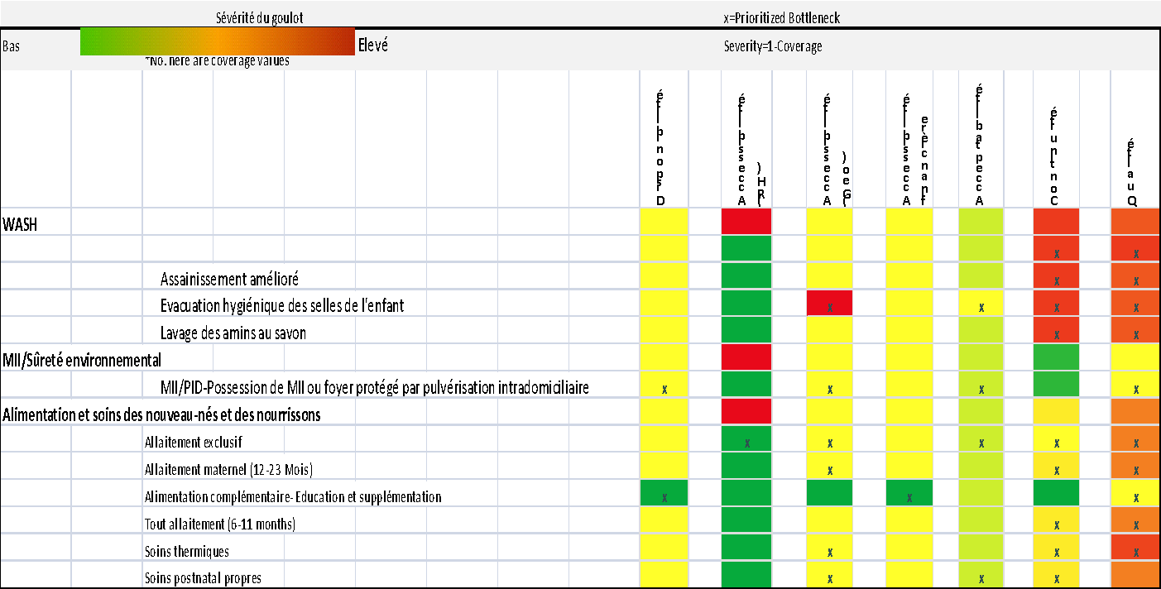
Figure 24 : Répartition des goulots selon les indicateurs de couverture du paquet communautaire. Source Equist
  - GOULOTS D’ETRANGLEMENT ET LEURS CAUSES POUR LE PAQUET DE SERVICES
PREVENTIFS
Le paquet analysé comprend la planification familiale, les soins prénatals et la vaccination de l’enfant.
La Faible acceptabilité socioculturelle constitue un des goulots qui se retrouve au niveau de toutes les interventions du paquet de soins préventifs. Elle est liée à la faible capacité de la femme à prendre des décisions toute seule et au manque d’information sur la disponibilité et l’utilité des soins prénatals.
La faible accessibilité aux ressources humaines formées en soins préventifs tels que la Consultation prénatale (46%), la prise en charge du diabète de la femme enceinte s’explique par l'insuffisance de délégation des taches, l'insuffisance de recrutement, l'inégale répartition des Ressources Humaines, la mobilité du personnel et l’insuffisance de formation.
Pour ce qui concerne l’insuffisance de la qualité des prestations de la planification familiale, les causes qui expliquent cette situation sont : l’insuffisance de respect des normes et protocoles, de la sécurité du patient, de la gestion des déchets biomédicaux et des conditions de conservation et de stockage des produits.
Dans le contexte de gratuité des soins, les paiements directs et indirects persistent entrainant une faible accessibilité financière aux soins pendant la grossesse.
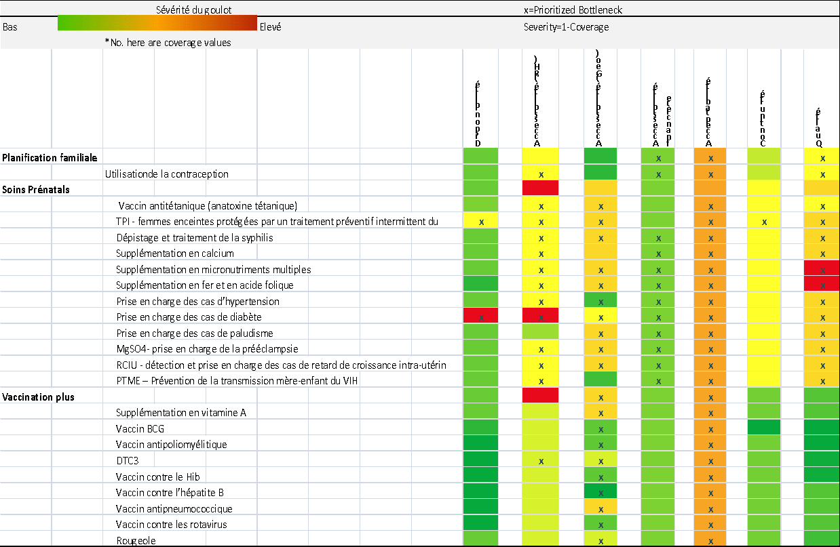
Figure 25 : Répartition des goulots selon les indicateurs de couverture du paquet soins préventifs-Source Equist
  - ANALYSE DES GOULOTS D’ETRANGLEMENT ET LEURS CAUSES POUR LE PAQUET DE SERVICES CURATIFS
Le paquet analysé comprend la Prise en charge intégrée des maladies néonatales et infantiles, l’accouchement assisté par un personnel qualifié et les soins obstétricaux et néonataux d’urgence (SONU).
Les goulots d’étranglement pour la mise en œuvre des interventions à haut impact sur la mortalité néo-natale se situent essentiellement au niveau de la disponibilité des intrants, de l’accessibilité géographique, de l’acceptabilité socioculturelle et de la qualité.
La faible disponibilité des produits pour la mise en œuvre des différentes interventions relève des ruptures fréquentes des stocks liés à une défaillance dans le système d’approvisionnement et de gestion des stocks.
- La faible accessibilité aux ressources humaines est liée au nombre insuffisant de prestataires formés en PCIMNI, SONU ou au fait des nouveau-affectés sortis des écoles de formation qui ne sont pas encore apte à poser tous les actes.
- La faible accessibilité géographique réside dans l’inégale répartition des structures sanitaires et aux zones d’accès difficile.
- Les paiements directs constituent la principale cause de l’insuffisante accessibilité financière aux soins curatifs compte tenu des difficultés rencontrées dans la gratuité ciblée
- L’insuffisance de sensibilisation et les faibles compétences des prestataires en matière de communication interpersonnelles ainsi que les pesanteurs des normes traditionnelles sont à l’origine de l’insuffisante acceptabilité socioculturelle des soins curatifs.
- La qualité des soins souffre des compétences inadéquates des prestataires, de leur manque de motivation et des ruptures fréquents des intrants.

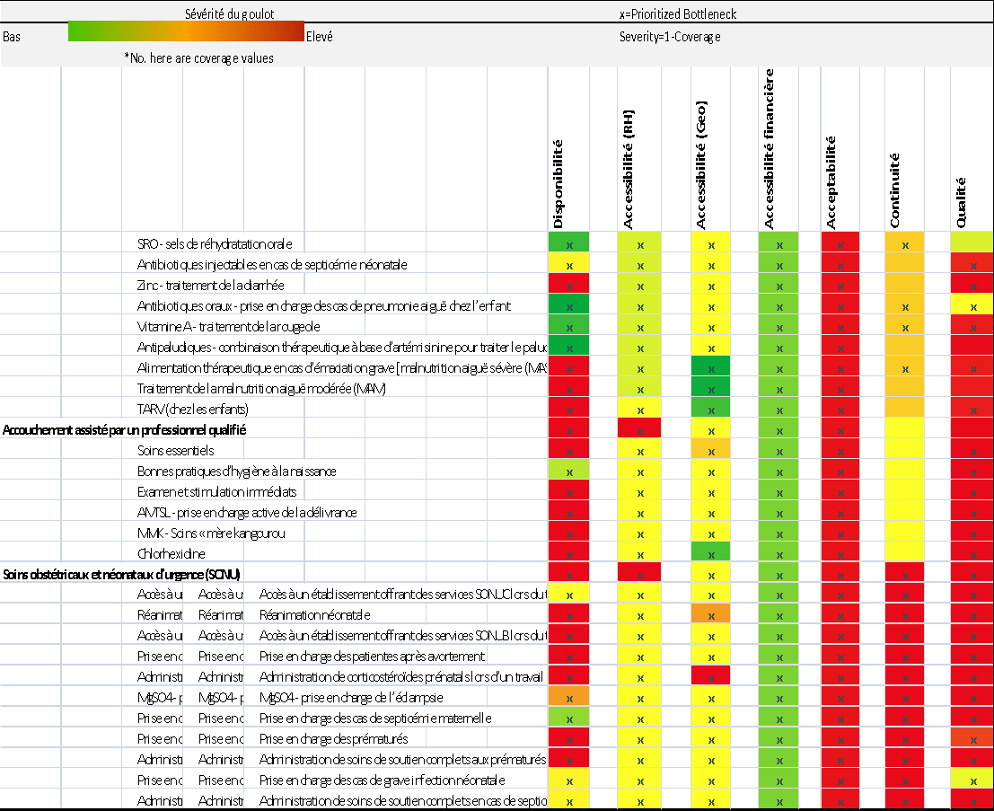
Figure 26 : Répartition des goulots selon les indicateurs de couverture du paquet de soins curatifs-Source Equist

  - LA LIMITE A L’EQUITE ET LIMITE OPERATIONNELLE
Sur la base du changement de couverture effective de chaque intervention résultant du scenario construit, EQUIST fonctionne à travers LIST pour estimer les décès qui auraient pu être évités.
Ainsi le graphique ci-dessous compare le nombre de décès évités dans notre scénario avec le nombre de décès à la limite de l’équité et à la limite opérationnelle. Pour la limite de l’équité, il s’agit de remonter les couvertures des interventions à haut impact des populations les plus défavorisées pour atteindre le même niveau que celles des populations les moins défavorisées du Burkina Faso. Pour la limite opérationnelle, il s’agit de mettre la couverture des interventions à haut impact du Burkina Faso au même niveau que celle des pays les plus performants pour éviter le maximum de décès.
Ainsi, pour la mortalité néo-natale, on constate que le nombre de décès évités dans notre scénario dépasse le double de décès évités à la limite de l’équité soit plus de quatre mille décès de nouveau-nés évités dans l’ensemble contre environ mille décès. Ce qui traduit que notre scénario est très équitable dans ce cas.
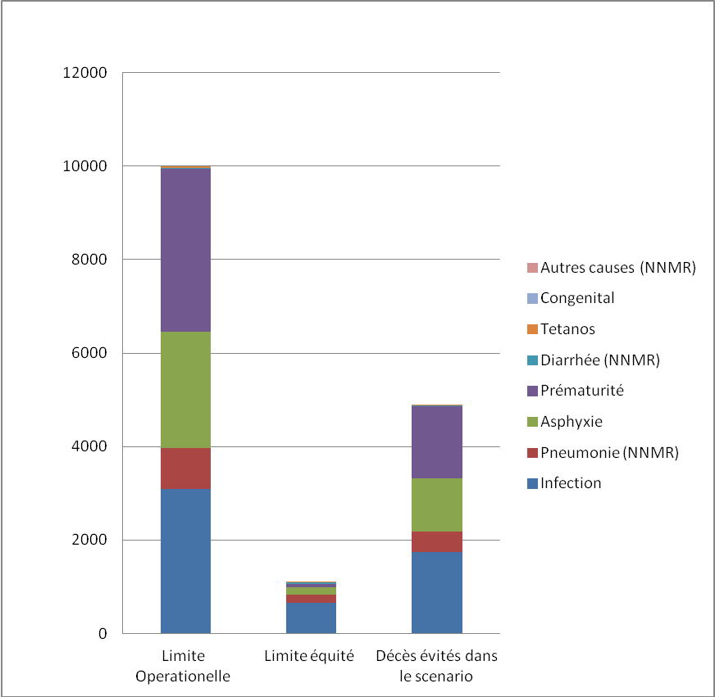
Figure 27 : Nombre de décès de nouveau-nés évités par cause (Source Equist)

Concernant la mortalité des enfants de moins de cinq ans, dix mille décès sont évités dans notre scénario contre sept mille environ lorsque les couvertures sont mises au même niveau (limite équité).

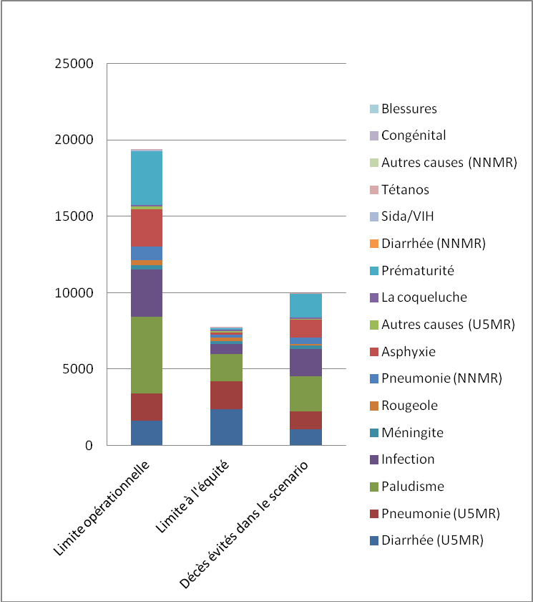
Figure 28 : Nombre de décès des enfants de moins de cinq ans évités par cause (Source Equist)
Dans notre scénario, le nombre de décès d’enfants de moins de cinq ans évités par paquet d’intervention se résume ainsi : 2150 décès évités par les interventions SONUC, 2791 décès par la PCIMNI, 158 décès avec le les soins lors de l’accouchement assisté par un personnel qualifié, 3054 décès évités par les soins nouveau-né et infantile, 221 décès évités par les soins prénatals et 177 décès évités par Le paquet WASH.
Ces différents constats suggèrent que le focus soit mis dans les soins obstétricaux et néonataux d’urgence, la PCIMNI, les soins essentiels du Nouveau-né et infantile si l’on veut obtenir un impact important sur la mortalité des moins de cinq ans.

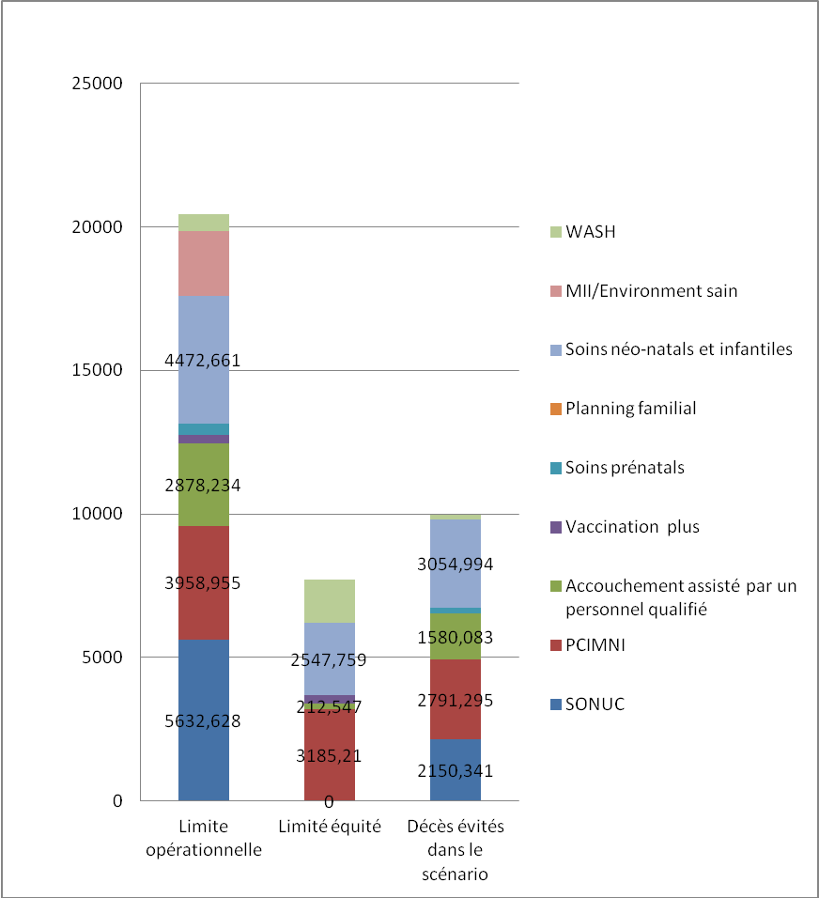
Figure 29 : Nombre de décès des enfants de moins de cinq ans évités par paquet d’intervention (Source Equist)
  - LES PRINCIPALES STRATEGIES A HAUT IMPACT
Les principales stratégies à haut impact avec leur coût ont été générées sur la base des goulots et des causes identifiées. Le graphique ci-dessous présente les différentes stratégies avec leur coût. Elles serviront de base à la planification du dossier d’investissement.
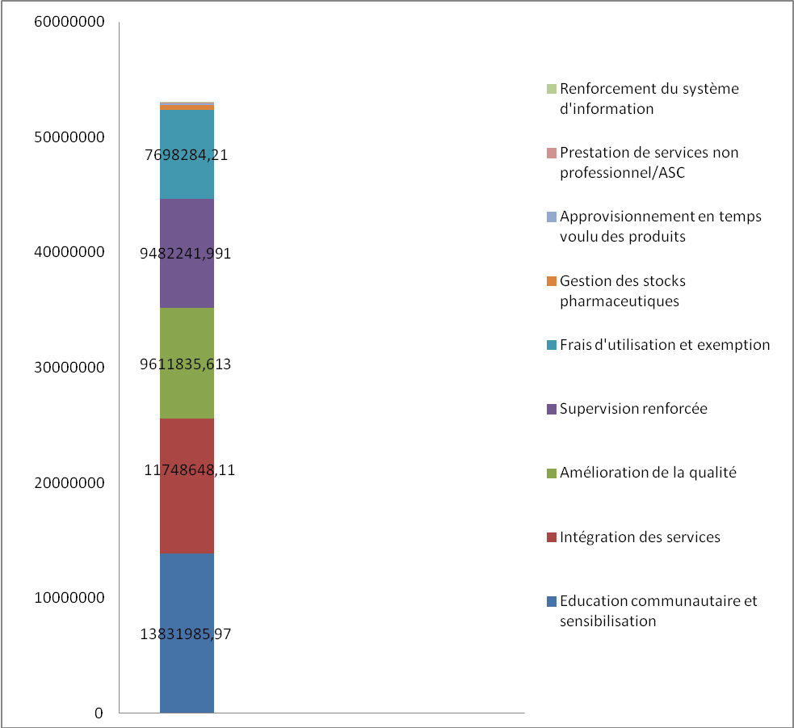
Figure 30 : Coût total par stratégie (USD)
Les graphiques ci-dessous présentent la rentabilité de notre scenario, à savoir, pour 1 million de dollars dépensé dans le cadre du scénario retenu, 188 vies sont sauvés et le coût par personne pour les stratégies retenues se chiffre à environ 3$ US par personne ce qui est rentable.
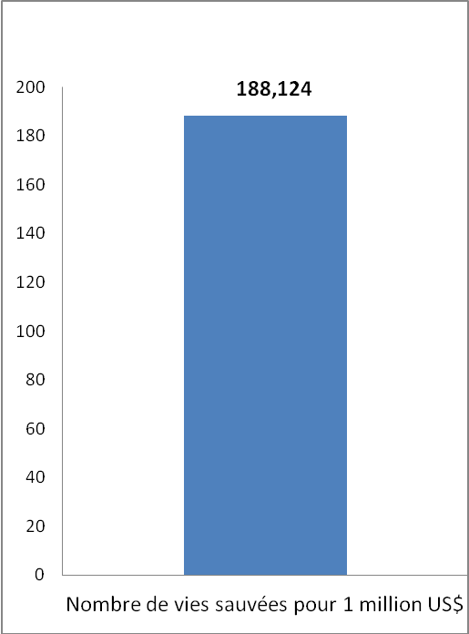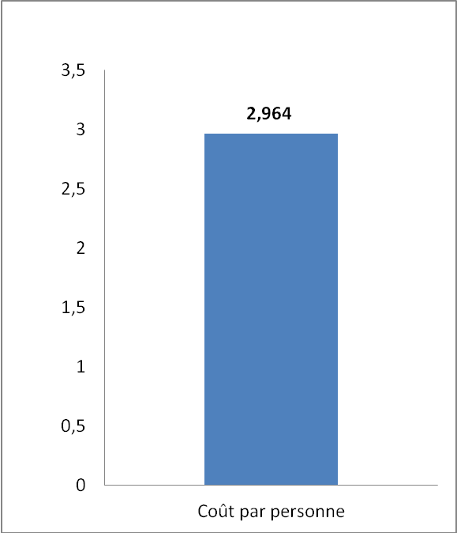
Figure 31: Nombre de vie sauvées et Coût par personne (Source EQUIST 2018)

- STRATEGIE D’AMELIORATION DE LA SANTE DE LA MERE, DE L’ENFANT ET DE L’ADOLESCENT/JEUNE, NUTRITION ET ETAT CIVIL.
  - VISION
Cette vision dérive de celle du document de Politique National de Santé.
Le Burkina Faso atteint le meilleur état de santé possible pour l’ensemble de la population, avec une attention particulière pour le Mère, le Nouveau-né, l’enfant, l’adolescent/jeune, à travers un système de santé national performant.

  - PRINCIPES DIRECTEURS
Le dossier d’investissement va s’articuler autour des principes directeurs suivants :
- Un leadership proactif pour améliorer la coordination intra sectorielle des acteurs dans un contexte de décentralisation et la collaboration intersectorielle en vue d’agir plus effacement sur les principaux déterminants de la santé ;
- La gestion axée sur les résultats pour améliorer l’efficience des investissements ;
- L’approche intégrée des prestations autour des étapes du cycle de vie pour éviter la fragmentation-duplication et améliorer la cohérence des interventions SRMNEA-N ;
- L’équité, le genre et la prise en compte des besoins prioritaires et des ressources disponibles ;
- Le focus sur la mise en œuvre, le long terme et la redevabilité.

  - LE RESULTAT ATTENDU
Le résultat attendu de la mise en œuvre de cette stratégie est une réduction significative de la mortalité maternelle, néo-natale et infanto-juvénile ainsi qu’une amélioration significative de la santé des adolescents/jeunes.
D’ici 2023, le scénario choisi permettra principalement de réduire la mortalité maternelle de 295,6 à 231,2 décès maternels/100 000 naissances vivantes, la mortalité néo-natale de 19,7 à 12,9 pour 1000 naissances vivantes et la mortalité infanto-juvénile de 58,8 à 41,6 pour 1000 naissances vivantes.
  - APPROCHE STRATEGIQUE
L’approche sera basée sur quatre principaux axes :
    - L’accroissement de l’utilisation des services de qualité à haut impact de santé sexuelle et reproductive, de santé de la mère, du nouveau-né, de l’enfant, de l’adolescent/jeune et de Nutrition à travers l’amélioration de l’offre et de la demande ainsi que de l’environnement systémique et intersectoriel.
    - Un investissement différentiel devra être fait pour corriger les iniquités observées. Cet effort spécial permettra aux régions de priorité 1 et les régions de priorité 2 de rattraper leur retard en termes de performances et de résultats. Le maintien des performances atteintes dans les régions de priorité 3 ne doit pas être négligé.
    - Le renforcement de la santé communautaire, conçue comme socle des soins de santé primaires pour aller vers la couverture sanitaire universelle. L’approche communautaire est également une approche qui permettra de couvrir un maximum de population et en particulier d’apporter les services du paquet d’interventions à haut impact relevant de la pratique communautaire aux populations des zones éloignées et des zones d’insécurité.
    - Le renforcement des services de vaccination pour couvrir les enfants de moins de cinq, les adolescents et les femmes enceintes. Des stratégies particulières seront mises en œuvre pour atteindre les populations marginalisées ou celles habitants les zones d’insécurité.
    - Le renforcement de l’approche multisectorielle devrait permettre de s’attaquer efficacement aux problèmes en relation avec les principaux déterminants de la santé.

  - CHOIX DE LA ZONE D’INTERVENTION
Les régions du Pays ont été classées en fonction du score obtenu par rapport à l’analyse de leur performance par rapport à 20 indicateurs (18 indicateurs de résultats et 2 indicateurs d’impact). Le score obtenu sur douze est rapporté après le nom de chaque région.
La méthodologie détaillée est décrite dans l’Annexe 2, page 117.
Le choix est de couvrir tout le Pays mais avec un effort différentiel sur les régions classées en priorité 1 d’abord et si les ressources le permettent sur les zones classées en priorité 2. Au niveau de chaque région prioritaire, il s’agira également d’identifier les districts sanitaires défavorisés et de renforcer spécifiquement les interventions ciblées pour rattraper le retard.

PRIORITE 1 :
Boucle du Mouhoun, Centre-Est, Centre-Sud, Est, Sahel

PRIORITE 2 : Cascades, Centre-Ouest, Hauts Bassins, Sud-Ouest

PRIORITE 3 :
Centre, Centre-Nord, Nord, Plateau Central

Figure 32 : Répartition des régions par niveau de priorité (score obtenu sur 12)

Certaines interventions à haut impact sont déjà en cours de mise en œuvre ou devront être renforcées dans toutes les régions du pays. Il s’agit notamment de la gratuité de la planification familiale, de la mise en œuvre de soins maternels Kangourou, etc. La mise œuvre des actions contenues dans ce dossier d’investissement s’appuiera sur la disponibilité permanente en quantité et en qualité des intrants de base (médicaments et consommables médicaux de qualité, matériels médicaux techniques minimums) et sur un système de répartition et de recrutement équitable des ressources humaines en santé (Workload Indicators Staffing Needed).

  - LE PAQUET D’INTERVENTIONS A HAUT IMPACT
Dans le cadre du DI, le Burkina a défini un paquet d’intervention à haut en termes d’impact sur la réduction de la mortalité maternelle, néonatale et infanto-juvénile.
Ce paquet comprend des interventions promotionnelles, des interventions préventives et des interventions curatives. Ces interventions sont réparties par cible (Mère et nouveau-né, enfants de moins de 5 ans, adolescents et jeunes) et par niveau de prestations (Niveau communautaire, Niveau CSPS, Niveau CMA, HR, CHU). Annexe 3, page 119.
  - LES PRIORITES
Tableau n° 7 : LES PRIORITES DI SRMNEAN-ECSV
PRIORITE  PRIORITE 1 : AUGMENTER L’UTILISATION DU PAQUET INTEGRE D’INTERVENTIONS DE SRMNEAN A HAUT IMPACT.  P03 : Prestations de services (056) |  | SOUS-PRIORITE
  - Améliorer l’offre de services du paquet SRMNEAN à haut impact, intégré et de qualité.
  - Augmenter, de manière équitable la demande de services de SRMNEAN.
PRIORITE 2 : RENFORCER LES PILIERS SYSTEME DE SANTE EN APPUI A L’OFFRE DU PAQUET INTEGRE D’INTERVENTIONS DE SRMNEAN A HAUT IMPACT.  P02 : Accès aux services de santé (055) |  | - Assurer la disponibilité d’un personnel opérationnel, compétent, motivé et réparti équitablement.  - Assurer la disponibilité des infrastructures, équipements, logistique et intrants pour l’offre des services SRMNEAN.
PRIORITE 3 : RENFORCER LE PILOTAGE DU SYSTEME DE SANTE  P01 : Pilotage et soutien des services du Ministère de la santé (057) |  | - Assurer le financement du DI-SRMNEAN-ECSV  - Renforcer le système d’information sanitaire.  - Renforcer la coordination intra sectorielle et la collaboration intersectorielle  - Améliorer l’enregistrement des faits d’Etat civil et la production des statistiques vitales

Le tableau 7 indique les trois priorités du DI-SRMNEAN-ECSV ainsi que les sous-priorités qui les soutiennent. Chaque Priorité est rapportée à l’un des trois programmes du Budget-programme du secteur santé.
  - CHAINE DES RESULTATS
Le tableau 9 indique les principaux résultats attendus de la mise en œuvre du Dossier d’Investissement.
Il s’agit de douze produits, deux effets et un résultat d’impact.
    - Les produits
Six produits rattachés à la priorité 1 :
- La couverture par le paquet intégré d’interventions de SRMNEAN à haut impact, de qualité est améliorée.
- La qualité des services, centrés sur la personne et la sécurité du patient, est renforcée.
- La disponibilité des services de vaccination est améliorée, surtout pour les populations vivant en zones d’accès difficile.
- L’approche communautaire est renforcée pour délivrer les interventions de SRMNEAN, en particulier dans les zones éloignées ou d’accès difficile.
- Une demande équitable de services SRMNEAN à haut impact est assurée.
Quatre produits rattachés à la priorité 2 :
- La disponibilité d’un personnel opérationnel, compétent, motivé et réparti équitablement est assurée.
- La disponibilité des infrastructures, des équipements et de la logistique pour l’offre des services SRMNEAN est améliorée.
- La disponibilité continue des intrants de SRMNEAN est améliorée.
Trois produits rattachés à la priorité 3 :
- Le financement de la santé en général et le financement du DI-SRMNEAN-ECSV sont assurés
- L’information sanitaire est renforcée pour une meilleure prise de décision
- La coordination des actions intra et intersectorielles en faveur de la santé et de ses déterminants est améliorée.
- L’enregistrement des faits d’état civil et la production des statistiques vitales sont améliorés.
    - Les effets
    - L'utilisation des services essentiels de SRMNEAN de qualité et à haut impact par la mère, le nouveau-né l’enfant de moins de cinq ans, l’adolescent et le jeune augmente.
    - L’accès à l’eau potable, à l’hygiène et assainissement et à une alimentation saine et sécurisée s’améliore.
    - L’impact
La mortalité maternelle, néonatale et infanto- juvénile est réduite.

Tableau 8 : CHAINE DES RESULTATS
VISION |  | Le Burkina Faso atteint le meilleur état de santé possible pour l’ensemble de la population, avec une attention particulière pour le Mère, le Nouveau-né, l’enfant, l’adolescent/jeune, à travers un système de santé national performant.
IMPACT |  | LA MORTALITE MATERNELLE, NEONATALE ET INFANTO- JUVENILE EST REDUITE.
EFFETS |  | - L'utilisation des services essentiels de SRMNEAN de qualité et à haut impact par la mère, le nouveau-né l’enfant de moins de cinq ans, l’adolescent et le jeune augmente. |  |  |  |  |  |  | - L’accès à l’eau potable, à l’hygiène et assainissement et une alimentation saine et sécurisée augmente.
PRODUITS |  | - La couverture par le paquet intégré et de qualité d’interventions de SRMNEAN à haut impact est améliorée.  - La qualité des services, centrés sur la personne et la sécurité du patient, est renforcée.  - La disponibilité des services de vaccination est améliorée, surtout pour les populations vivants en zones d’accès difficile.  - L’approche communautaire est renforcée pour délivrer les interventions de SRMNEAN, en particulier dans les zones d’accès difficile.  - Une demande équitable de services SRMNEAN à haut impact est assurée. |  |  |  | - La disponibilité d’un personnel opérationnel, compétent, motivé et réparti équitablement est assurée.  - La disponibilité des infrastructures, des équipements et de la logistique pour l’offre des services SRMNEAN est améliorée.  - La disponibilité continue des intrants de SRMNEAN est améliorée. |  |  | - Le financement de la santé en général et le financement du DI-SRMNEAN-ECSV sont assurés  - L’information sanitaire est renforcée pour une meilleure prise de décision  - L’enregistrement des faits d’état civil et la production des statistiques vitales sont améliorés.  - La coordination des actions intra et intersectorielles en faveur de la santé et de ses déterminants est améliorée.
PRIORITES |  | - AUGMENTER L’UTILISATION DU PAQUET INTEGRE D’INTERVENTIONS DE SRMNEAN A HAUT IMPACT.  P03 : Prestations de services (056) |  |  |  | - RENFORCER LE SYSTEME EN APPUI A L’OFFRE DU PAQUET INTEGRE D’INTERVENTIONS DE SRMNEAN A HAUT IMPACT.  P02: Accès aux services de santé  (055) |  |  | - RENFORCER LE PILOTAGE DU SYSTEME DE SANTE.  P01 : Pilotage et soutien des services du Ministère de la santé (057)

  - THEORIE DU CHANGEMENT
La vision du Burkina Faso en matière de santé de la mère, du Nouveau-né, de l’enfant, de l’adolescent/jeune et de la nutrition est : Le Burkina Faso atteint le meilleur état de santé possible pour l’ensemble de la population, avec une attention particulière pour le Mère, le Nouveau-né, l’enfant, l’adolescent/jeune, à travers un système de santé national performant.
L’élaboration de cette théorie du changement était un processus participatif qui a impliqué les membres de l’Equipe Fonctionnelle (EF) 7 mandatés pour rédiger le DI-SRMNEAN-ECSV du Burkina Faso. Dans la dernière réunion de validation du DI, l’EF 7, parmi plusieurs propositions de théories du changement, a fait le choix d’une seule théorie du changement pour respecter l’approche intégrée adoptée comme principe et la nécessité de créer plus de synergies. Des théories de changement plus spécifiques à chaque cible ou impact seront élaborées au sein des directions techniques chargées de la mise en œuvre.
    - Formulation de la Théorie du changement - Narratif
Le changement souhaité, à savoir « Une réduction significative de la mortalité maternelle, néonatale et infanto-juvénile » sera observée
Si, l'utilisation des services essentiels de SRMNEAN de qualité et à haut impact par la mère et le nouveau-né, l’enfant de moins de cinq ans, l’enfant, l’adolescent et le jeune augmente surtout dans les zones prioritaires ;
Si, l’efficience des investissements dans la santé et ses principaux déterminants s’accroît.
Si, le renforcement de la santé communautaire permet de mieux couvrir avec des interventions de SRMNEAN de qualité et à haut impact les zones d’accès difficiles du fait de leur éloignement des formations sanitaires ou du fait de l’insécurité;
Si, la stratégie de vaccination, permet d’atteindre les populations des zones marginalisées ou des zones d’insécurité ;
Les principaux effets attendus, qui conduiront au changement souhaité, seront donc :
- L'augmentation de l’utilisation des services essentiels de SRMNEAN de qualité et à haut impact par la mère, le nouveau-né l’enfant de moins de cinq ans, l’adolescent et le jeune.
- L’accès à l’eau potable, à l’hygiène et assainissement et une alimentation saine et sécurisée augmente.
Pour réaliser le premier effet, il s’agira de mener des actions pour lever les goulots d’étranglement au niveau de l’offre et de la demande ainsi qu’au niveau de l’environnement de prestation des services à haut impact de SRMNEAN. Les principales causes de goulots d’étranglement, mis en évidence par l’analyse EQUIST, étaient principalement (i) la faible couverture, (ii) la continuité, (iii) la qualité des services, (iv) la faible disponibilité de personnels qualifiés, (v) la faible acceptabilité socioculturelle de certaines interventions, (vi) les barrières géographiques et financières et (vii) la disponibilité des intrants.
La levée de ces goulots d’étranglement ou causes de goulots ne sera possible que des actions spécifiques sont réalisées. La liste des produits ainsi que celle des activités nécessaires pour arriver à chaque produit est reproduites ci-après :
Produit 1. : La couverture par le paquet intégré et de qualité d’interventions de SRMNEAN
à haut impact est améliorée.
- Améliorer la disponibilité du paquet intégré et à de haut impact d’interventions de SRMNEAN dans les structures publiques.
- Améliorer la qualité de l’offre de services à haut impact de SRMNEAN.
- Augmenter le nombre de formations sanitaires du sous secteur-privé qui offrent des services de SRMNEAN.
Produit 2. : La qualité des services, centrée sur la personne et la sécurité du patient, est
renforcée.
- Mettre en œuvre une démarche qualité effective, centrée sur les personnes et la sécurité des patients dans l’organisation de l’offre de soins et de services rendus de SRMNEAN
- Appliquer les normes, protocoles et directives relatives à l’offre de prestations de SRMNEAN
- Renforcer les activités pour contrôler les infections associées aux soins
- Protéger les utilisateurs des services de santé contre les préjudices liés aux activités de soins
Produit 3 : La disponibilité des services de vaccination est améliorée, surtout pour les
populations vivant en zones d’accès difficile.
- Renforcer les activités de vaccination dans les zones périurbaines.
- Renforcer les activités de vaccination dans les zones touchées par l’insécurité.
Produit 4 : L’approche santé communautaire est renforcée pour délivrer les interventions
de SRMNEAN, en particulier dans les zones éloignées ou d’accès difficile.
- Renforcer la capacité de la santé communautaire.
- Améliorer la disponibilité des interventions à haut impact relevant de la santé communautaire sur tout le territoire national et surtout dans les zones d’accès difficile, soit de par leur éloignement par rapport à l’infrastructure sanitaire ou pur des raisons d’insécurité.
Produit 5 : Une demande équitable de services SRMNEAN à haut impact est assurée
- Renforcer la communication pour le changement social de comportement.
- Réduire les barrières financières à l’accès aux services de SRMNEAN.
Produit 6 : La disponibilité d’un personnel opérationnel, compétent, motivé et réparti
équitablement est assurée.
- En formation initiale et continue, former des professionnels compétents dès leur sortie d’école et aptes à répondre aux besoins en matière de SRMNEAN
- Organiser le renforcement de capacités spécifiques en cours d’emploi e utilisant les méthodes les plus efficaces
- Assurer une gestion équitable et efficiente des ressources humaines
Produit 7 : La disponibilité des infrastructures, des équipements et de la logistique pour
l’offre des services SRMNEAN est améliorée.
- Améliorer la capacité d’accueil des maternités.
- Renforcer les moyens d’évacuation vers les FS de référence.
Produit 8 : La disponibilité continue des intrants de SRMNEAN est améliorée.
- Assurer la disponibilité continue des intrants pour la nutrition.
- Assurer le fonctionnement continue du matériel médico-technique.
Produit 9 : Le financement de la santé en général et le financement du DI-SRMNEAN-ECSV
sont assurés
- Augmenter le volume des ressources financières pour financer le DI
- Améliorer l’efficience dans la gestion des ressources
- Accélérer l’extension de l’AMU
Pour réaliser le deuxième effet, il s’agira de mener des actions pour lever les goulots d’étranglement au niveau du pilotage du secteur. Les principales causes de goulots d’étranglement, mis en évidence par l’analyse EQUIST, étaient principalement :
Produit 10 : L’information sanitaire est renforcée pour une meilleure prise de décision
- Améliorer la production et la diffusion de l’information sanitaire par le SNIS
- Renforcer la recherche pour la santé
Produit 11 : L’enregistrement des faits d’état civil et la production des statistiques vitales
sont améliorés.
- Renforcer la capacité des centres d’enregistrement de l’EC
- Améliorer la coordination
- Assurer la promotion de l’utilisation des services d’état civil et statistiques vitales
Produit 12 : La coordination des actions intra et intersectorielles en faveur de la santé et de
ses déterminants est améliorée.
- Améliorer la coordination des acteurs de la SRMNEAN
- Renforcer les activités WASH
- Renforcer les activités intersectorielles en faveur de la nutrition.

La description du processus de changement à travers la figure 33 met en évidence des relations complexes entre les 12 produits.
Le financement du DI-SRMNEAN-ECSV et la disponibilité du personnel qualifié sont en amont dans le processus parce que ces 2 produits apparaissent comme deux conditions pour la réalisation de tous les autres produits.
La disponibilité des infrastructures, équipements et de la logistique pour l’offre des services SRMNEAN et la disponibilité continue des intrants de SRMNEAN sont des conditions pour la réalisation de trois produits : la disponibilité des services de vaccination même pour les populations des zones d’accès difficile, le renforcement de l’approche santé communautaire et la qualité des services de SRMNEAN, centrée sur la personne et la sécurité du patient.
Ces trois produits sont des conditions pour réaliser l’amélioration de la couverture de l’offre intégrée et de qualité du paquet de services SRMNEAN à haut impact et l’accroissement de la demande équitable de services de SRMNEAN. C’est la conjugaison d’une meilleure couverture par les services de SRMNEAN et d’un accroissement de la demande qui conduiront à l’effet 1 à savoir une plus grande utilisation des services de SRMNEAN.

PRODUITS  Figure 33 : THEORIE DU CHANGEMENT (SCHEMA) – DI SRMNEAN-ECSV BURKINA FASO |  | EFFETS |  | IMPACT
La disponibilité des infrastructures, des équipements et de la logistique pour l’offre des services SRMNEAN est améliorée.

La disponibilité des services de vaccination, même pour les populations d’accès difficile, est améliorée.

La couverture du paquet intégrée et de qualité de services SRMNEAN à haut impact est améliorée.

L’utilisation des services essentiels de SRMNEAN de qualité et à haut impact augmente

La disponibilité continue des intrants de SRMNEAN est améliorée.

L’approche communautaire est renforcée pour délivrer les interventions de SRMNEAN, en particulier dans les zones éloignées ou d’accès difficile.

Le financement du DI-SRMNEAN-ECSV et en particulier de la gratuité des services de SRMNEAN sont assurés

La mortalité maternelle, néonatale et infanto-juvénile est réduite

La disponibilité d’un personnel opérationnel, compétent, motivé et réparti équitablement est assurée.

Une demande équitable de services SRMNEAN à haut impact est assurée
La qualité des services de SRMNEAN, centrée sur la personne et la sécurité du patient, est renforcée.

L’accès à l’eau potable, à l’hygiène et assainissement et une alimentation saine et sécurisée augmente
L’information sanitaire est renforcée pour une meilleure prise de décision

L’enregistrement des faits d’état civil et la production des statistiques vitales sont améliorés.

La coordination des actions intra et intersectorielles en faveur de la santé et de ses déterminants est améliorée.

    - Risques externes au système, hypothèses et mesures d’atténuation.
Ils existent quelques risques externes, pour lesquels il convient de discuter des mesures d’atténuation :
- Les crises politico-sociales:
Au cours de cette décennie, plusieurs crises politico-sociales sont venues perturber les programmes de développement du pays dont celui du développement sanitaire. Pour réduire l’impact des troubles sur la mise en œuvre du DI-SRMNEAN-ECSV, une planification opérationnelle réaliste de type glissant devrait permettre de reporter sur les années suivantes les activités qui ont été retardées.
- Les catastrophes naturelles
Le Burkina Faso est exposé, de manière de plus en récurrente, à des catastrophes naturelles dont les épidémies (Méningite, Grippe aviaire), les sécheresses, les inondations, les invasions acridiennes et les déplacements massifs de populations.
Pour améliorer l’état de santé des populations affectées et prévenir une détérioration de la santé des populations affectées par les catastrophes naturelles, le Plan National Multirisque de Préparation et de Réponse aux Catastrophes Naturelles et aux Crises Humanitaires a été élaboré de manière intersectorielle et inclusive. Dans le domaine spécifique de la santé, ce plan permettra de rendre disponible un minimum de ressources et d’intrants pour assurer les interventions d’urgence pour la prise en charge médicale des malades avec en priorité les femmes et les enfants de moins de cinq ans. Ces interventions d’urgence comprennent notamment la prise en charge des cas d’IST et de VIH/SIDA, la prévention de la transmission du VIH, la prévention de la survenue d’épidémies dans les communautés et la vaccination des populations cibles.
- Le ralentissement de la croissance économique
Le ralentissement de la croissance et à fortiori une crise économique affecterait le volume des ressources extérieurs et des ressources intérieures pour le financement de la mise en œuvre du DI-SRMNEAN-ECSC. Le choix stratégique en faveur du renforcement de la Santé communautaire et des soins de santé primaires, pour toucher une plus grande partie de la population, permettra d’améliorer le coût-efficacité des interventions. La recherche de financements innovants ou en provenance du secteur permettra de compenser la baisse des allocations du Gouvernement et de l’aide extérieure.
- L’insécurité grandissante
L’insécurité grandissante dans plusieurs zones du pays, est une entrave aux activités de santé (destruction de l’infrastructure et des équipements, fuite ou limitation de déplacement du personnel soignant). Les conséquences sont déjà visibles sur certaines activités comme la vaccination et les sorties de supervision du personnel de santé et des ASBC. Cela engendre parfois le refus du personnel de travailler dans certaines zones. Pour mitiger ce risque, le plaidoyer sera fait auprès des autorités locales et du Gouvernement pour la prise de mesures de sécurité les plus appropriées pour la mise en œuvre des activités du DI-SRMNEAN-ECSV et pour la protection de l’infrastructure et des équipements. D’autre part l’approche communautaire avec utilisation de personnels endogènes, le recours aux potentialités de la télémédecine devrait permettre la couverture en services essentiels des populations en zones de grande insécurité.
- La réticence ou le refus de certaines communautés pour accepter des interventions.
L’utilisation effective de certains services comme la vaccination, la planification familiale, les accouchements assistés, les soins curatifs des enfants, la prévention du VIH et la santé des adolescents est entravée par la non demande par manque d’information ou par une information erronée ainsi que la persistance de comportements nuisibles à la santé. L’approche communautaire et la Communication pour le changement social de comportement devraient permettre d’amener les populations à adopter des comportements favorables à la santé.
  - CADRE PROGRAMMATIQUE
Il s’agit d’un plan opérationnel reprenant les produits qui conduisent à la réalisation d’un effet par programme du Budget-Programme (Tableau 9).
Ce plan détaille pour chaque produit les actions prioritaires ainsi que les activités.
A partir de ce plan chaque Programme ou chaque direction pourra développer un plan triennal et des plans opérationnels annuels avec un chronogramme précis pour chaque activité.

Tableau 9 : CADRE PROGRAMMATIQUE
VISION : Le Burkina Faso atteint le meilleur état de santé possible pour l’ensemble de la population, avec une attention particulière pour le
Mère, le Nouveau-né, l’enfant, l’adolescent/jeune, à travers un système de santé national performant.
OBJECTIF GENERAL : D’ici 2023, la mortalité maternelle est réduite de 295,6 à 231,2 décès maternels/100 000 naissances vivantes, la mortalité néo-natale de 19,7 à 12,9 pour 1000 naissances vivantes et la mortalité infanto-juvénile de 58,8 à 41,6 pour 1000 naissances vivantes.
EFFET 1 : L’UTILISATION DU PAQUET INTEGRE D’INTERVENTIONS DE SRMNEAN A HAUT IMPACT AUGMENTE
PROGRAMME 03 : Prestations de services (056)
PRODUITS | ACTIONS PRINCIPALES | ACTIVITES
- La couverture par le paquet intégré et de qualité d’interventions de SRMNEAN à haut impact est améliorée. | - Améliorer la disponibilité du paquet intégré de services de SRMNEAN à haut impact | - Améliorer le cadre et les conditions d’offre des SONUB et SONUC
 |  | - Augmenter l’utilisation de la planification familiale
 |  | - Mettre en œuvre les soins prénatals selon les recommandations de l’OMS.
 |  | - Augmenter l’utilisation des soins post-nataux et des soins post-avortement
 |  | - Renforcer la prévention de la transmission mère-enfant du VIH notamment le renforcement du dépistage VIH chez les femmes en âge de procréer utilisatrices des services PF.
 |  | - Renforcer la surveillance des décès maternels et néonatals et riposte (SDMNR)
 |  | - Assurer les Soins Essentiels au Nouveau-né et des soins maternels Kangourou (SMK)
 |  | - Prévenir la survenue de la FO et améliorer la qualité de vie des FVFO en assurant la prise en charge médicale, psychologique et la réinsertion dans la société
 |  | - Déceler précocement et prendre en charge les lésions précancéreuses et les cancers du col de l’utérus et du sein
 |  | - Renforcer la Réalisation des audits des décès maternels et néonatals
 |  | - Renforcer la prise en charge intégrée des maladies de l’enfant et l’utilisation du registre électronique de consultation
 |  | - Renforcer la stratégie Tri-Evaluation et Traitement des urgences
 |  | - Améliorer la prise en charge des infections bactériennes graves chez les jeunes nourrissons malades (0-59 jours) lorsque la référence n’est pas possible
 |  | - Améliorer la détection précoce des handicaps
 |  | - Promouvoir les pratiques optimales d’Alimentation de la mère, du nouveau-né et du Jeune Enfant à travers les plateformes SPN, accouchement, SEEN, CPON, CNS/vaccination, et consultation curative
 |  | - Renforcer la couverture et la qualité de la prise en charge de la malnutrition aigüe
 |  | - Réduire les carences en vitamines et micronutriments.
 |  | - Réduire la prévalence de l’anémie chez les femmes en âges de procréer, les enfants de moins de cinq ans et d’âge scolaire
 |  | - Promouvoir les bonnes pratiques nutritionnelles et les modes de vie sains
 |  | - Améliorer l’’offre de soins de qualité dans la prise en charge des maladies chroniques non transmissibles liées à la nutrition
 |  | - Renforcer la sécurité sanitaire des aliments
 |  | - Améliorer la gouvernance en matière de nutrition
 | - Améliorer l’offre du paquet de services intégrés et adaptés aux besoins des adolescents/ jeunes. | - Renforcer la communication pour le changement social, sanitaire et comportemental des adolescent(e)s/ jeunes et l’adoption de comportements favorables à la santé et responsables
 |  | - Passer à l’échelle la plateforme QG Jeune ; U-report
 |  | - Renforcer la capacité et la fonctionnalité des espaces dédiées facilitant l’accès aux services adaptés
 |  | - Renforcer les compétences des prestataires en communication amicale jeune
 |  | - Renforcer la prévention de la malnutrition (surtout en termes de surpoids/obésité) ou des pathologies liées à la nutrition
 |  | - Faire la promotion de la vaccination contre le HPV (Human Papilloma Virus)
 | - Augmenter le nombre de formations sanitaires du sous secteur-privé qui offrent des services de SRMNEAN. | - Passer des contrats avec le secteur privé pour la prestation de services de SRMNEAN
 |  | - Etendre l’achat stratégique de services ciblés au secteur privé
- La qualité des services, centrée sur la personne et la sécurité du patient, est renforcée. | - Améliorer la qualité de l’offre de soins intégrés, centrés sur les personnes et sécurisés ainsi que les services rendus. | - Former et mobiliser les acteurs du système de santé à s’approprier et s’engager dans la dynamique du management de la qualité des soins de SRMNEAN
 |  | - Mettre en œuvre une démarche qualité effective, centrée sur les personnes et la sécurité des patients dans l’organisation de l’offre de soins et de services rendus de SRMNEAN
 | - Offrir aux populations bénéficiaires des soins intégrés centrés sur les personnes et sécurisés, ainsi que des services de qualité. | - Offrir à la population des soins sécurisés et services de qualité en SRMNEAN
 |  | - Respecter la conformité aux normes, aux protocoles et aux directives relatives à l’offre de prestations de SRMNEAN
 | - Protéger les utilisateurs des services de santé contre les préjudices liés aux activités de soins intégrés centrés sur les personnes et la sécurité du patient, ainsi que des services reçus. | - Renforcer les activités pour contrôler les infections associées aux soins
 |  | - Protéger les utilisateurs des services de santé contre les préjudices liés aux activités de soins

PRODUITS | ACTIONS PRINCIPALES | ACTIVITES
- La disponibilité des services de vaccination est améliorée surtout pour les populations vivant en zones d’accès difficile. | - Renforcer les activités de vaccination dans les zones d’accès difficile | - Renforcer les activités de vaccination dans les zones périurbaines.
 |  | - Renforcer les activités de vaccination dans les zones touchées par l’insécurité.
 | - Renforcer la logistique de la vaccination | - Renforcer la chaîne de froid
 | - Renforcer la logistique de la vaccination | - Renforcer la logistique pour la stratégie avancée
- L’approche santé communautaire est renforcée pour délivrer les interventions de SRMNEAN, en particulier dans les zones d’accès difficile. | - Renforcer le dispositif pour la mise en œuvre de la santé communautaire. | - Construire et équiper les postes de santé communautaire
 |  | - Renforcer la capacité des agents de santé communautaire
 |  | - Mettre en place des clubs de santé Communautaire
 |  | - Renforcer les capacités de Communication pour le changement de Comportement des acteurs communautaires
 |  | - Renforcer la participation communautaire
 | - Mettre en œuvre les interventions à haut impact relevant de la santé communautaire. | - Mettre en œuvre les Soins de la mère, du nouveau-né et de l’enfant à domicile
 |  | - Assurer la Distribution à domicile de médicaments, de contraceptifs, de micronutriments, de MILDA et des aliments de supplément pour améliorer l’ANJE.
 |  | - Faire la Promotion des comportements favorables à l’amélioration de l’hygiène et de l’assainissement, et à la santé en général
 |  | - Faire la Promotion de la nutrition maternelle et d’ANJE à travers les clubs de santé communautaire anciennement appelé GASPA
- Une demande équitable de services SRMNEAN à haut impact est assurée | - Renforcer la communication pour le changement en faveur d’une plus grande utilisation des services de SRMNEAN. | - Promouvoir la Communication pour le changement de Comportement.
 |  | - Promouvoir la communication pour le changement des normes sociales défavorables à l’utilisation des services de SRMNEAN.
 |  | - Renforcer les approches d’implication des hommes dans la SRMNEAN.
 |  | - Conduire des séances de communication de masse sur les thèmes SRMNEAN
 | - Réduire les barrières financières à l’accès aux services de SRMNEA-N. | - Soutenir les mesures de gratuité pour favoriser l’accès aux services essentiels de SRMNEAN des populations vulnérables.
 |  | - Réduire progressivement la part des ménages et les paiements directs dans les dépenses de santé grâce au relai par l’AMU (communication au sujet de l’AMU ciblant notamment, le secteur informel, faciliter la fédération des mutuelles communautaires.

PROGRAMME 02: Accès aux services de santé (055)
AXES D’INTERVENTION | ACTIONS PRINCIPALES | ACTIVITES PRINCIPALES
- La disponibilité d’un personnel opérationnel, compétent, motivé et réparti équitablement est assurée. | - Adapter ou renforcer l’offre de formation initiale pour former des professionnels compétents dès leur sortie d’école et aptes à répondre aux besoins en matière de SRMNEAN | - Former prioritairement les profils aujourd’hui déficitaires pour l’offre de services SRMNEAN : (i) des médecins généralistes à la Chirurgie essentielle de District sanitaire, (ii) des infirmiers de bloc opératoire, (iii) des infirmiers anesthésistes, (iv) les agents de santé (infirmiers, sages-femmes, etc.) sur la nutrition maternelle et ANJE,(v) les techniciens de maintenance de l’équipement médico-technique, etc.
 |  | - Intégrer dans les curricula de formation initiale les compétences pour l’offre de services SRMNEAN de qualité : (i) Adapter les outils de formation PCIME-REC et l’outil ICATT et former les formateurs, (ii) Intégrer la PCIME-REC, la SDMNR dans la formation initiale, (iii) Intégrer l’éducation complète sexuelle dans la formation initiale délivrée par les établissements publics et privés (Lycées et Collèges) etc.
 | - Organiser le renforcement de capacités spécifiques en cours d’emploi en utilisant les méthodes et techniques les plus efficaces | - Renforcer prioritairement les capacités des prestataires sur les interventions de SRMNEAN où des lacunes sont observées : (i) SONUB et SONUC avec accent sur l’utilisation de la ventouse, (ii) les soins prénatals selon les recommandations de l’OMS, (iii) la Planification familiale (PF Clinique, Compétences pédagogiques),(iv) la Surveillance des décès maternels et néonatals et riposte (SDMNR) et la Conduite des audits de décès maternels et néonatals en communauté, (v) le Dépistage des lésions précancéreuses et cancéreuses du col de l’utérus et du sein, (vi) la Santé reproductive des adolescents/jeunes, (vi) la PCIME-REC et TETU, (vii) la nutrition maternelle et ANJE, (viii) la Prise en charge de la malnutrition aigüe et des complications, (ix) la Sécurisation de la logistique des intrants SRMNEAN : utilisation du logiciel ENDOS, en quantification y compris l’utilisation de l’outil Pipeline des produits de la Planification familiale, suivi de la logistique contraceptive, logiciel Channel, (x) ETME : PTME y compris la DBS (prélèvement sur papier buvard) et le dépistage combine syphilis/VIH, (xi) sur la gestion des intrants ETME, (xii) les Concepts AMS/ABR et Soins compatissants pour 65 formateurs régionaux.
 | - Assurer une gestion équitable et efficiente des ressources humaines | - Déployer le personnel, de manière équitable sur le territoire national: (i) Actualiser les normes en termes d’effectif sur base de la charge de travail (Workload Indicators Staffing Needed), (ii) Mettre en œuvre un plan négocié de redéploiement du personnel excédentaire (par rapport aux normes) de certains districts vers les districts déficitaires.
 |  | - Assurer la stabilisation du personnel en poste : (i) Etablir un plan de carrière pour chaque agent pour réduire le rythme et le nombre des rotations,(ii) Mettre en place des mesures incitatives pour stabiliser les personnels affectés dans les postes difficiles, (iii) Instaurer la régionalisation complète du recrutement

AXES D’INTERVENTION | ACTIONS PRINCIPALES | ACTIVITES PRINCIPALES
- La disponibilité des infrastructures, des équipements et de la logistique pour  l’offre des services  SRMNEAN est  améliorée. | - Améliorer la capacité d’accueil des maternités. | - Elaborer un plan de renouvellement du matériel et de l’équipement médico-technique des formations sanitaires
 | - Améliorer la capacité d’accueil des maternités. | - Acquérir 10 005 lits de maternité
 | - Améliorer la capacité d’accueil des maternités. | - Aménager dans chaque CMA, chaque maternité un espace dédié à la prise en charge du nouveau-né
 | - Renforcer les moyens d’évacuation vers les FS de référence. | - Renforcer les moyens de communication (téléphonie, phonie)
 |  | - Améliorer les moyens de transport par l’acquisition de 300 ambulances y compris des véhicules de collecte de sang
- La disponibilité continue des intrants de SRMNEAN est améliorée. | - Assurer la disponibilité continue du matériel de communication et de démonstration. | - Assurer la disponibilité du Matériel de sonorisation et de projection,
 |  | - Assurer la disponibilité des Planches, boites à images, affiches, dépliants
 |  | - Assurer la disponibilité des Modèles anatomiques et films.
 | - Assurer la disponibilité continue du matériel médico-technique, les médicaments et les produits sanguins. | - Assurer la disponibilité continue des équipements, du matériel médico-technique et des médicaments.
 |  | - Assurer la disponibilité des intrants de collecte et de qualification des dons de sang.
 |  | - Renforcer la logistique pour la conservation et le transport des dons de sang
 |  | - Construire un dépôt préleveur distributeur de sang (DPD) dans tous les chefs-lieux de provinces en dehors de celles abritant les CRTS
 | - Assurer la disponibilité des intrants, des médicaments, des outils et du matériels de prise en charge nutritionnelle dans les formations sanitaires | - Doter les structures de prise en charge en ATPE
 |  | - Doter les structures de prise en charge des denrées alimentaires pour la prise en charge des malnutris modérés
 |  | - Renforcer les compétences des acteurs en gestion des intrants nutritionnels
 | - Assurer le fonctionnement continue du matériel médico-technique. | - Renforcer les équipes de maintenance par du personnel qualifié
 |  | - Standardiser chaque fois que possible les équipements médico-techniques
 |  | - Acquérir le matériel de réparation et un stock de pièces de recharge

EFFET 2 : L’ACCES A L’EAU POTABLE, A L’HYGIENE ET ASSAINISSEMENT ET A UNE ALIMENTATION SAINE ET SECURISEE S’AMELIORE.
PROGRAMME 01 : Pilotage et soutien des services du Ministère de la santé (057)
AXES D’INTERVENTION | ACTIONS PRINCIPALES | ACTIVITES PRINCIPALES
3.1. Le financement de la  santé en général et  le financement du DI-  SRMNEAN-ECSV sont  assurés | - Augmenter le volume des ressources financières pour financer le DI | - Augmenter le Pourcentage du budget de l’Etat alloué à la santé pour aller vers la cible de 15%
 |  | - Renforcer la mobilisation de ressources internes y compris du secteur privé
 |  | - Identifier des sources innovantes de financement
 | - Améliorer l’efficience dans la gestion des ressources | - Améliorer la capacité d’absorption des ressources.
 | - Améliorer l’efficience dans la gestion des ressources | - Améliorer la transparence dans la gestion des ressources
 | - Améliorer l’efficience dans la gestion des ressources | - Etendre les mécanismes de financement basés sur le résultat (Achat stratégique)
 | - Améliorer l’efficience dans la gestion des ressources | - Renforcer les mécanismes de redevabilité.
 | - Mettre en oeuvre l’AMU | - Renforcer le plaidoyer pour la mise en oeuvre de l’AMU
 | - Mettre en oeuvre l’AMU | - Actualiser le plan de mise en œuvre de l’AMU
 | - Mettre en oeuvre l’AMU | - Mettre en place les préalables pour permettre au Système de santé de jouer son rôle de vendeur de services de qualité.
AXES D’INTERVENTION | ACTIONS PRINCIPALES | ACTIVITES PRINCIPALES
- L’information sanitaire est renforcée pour une meilleure prise de décision | - Améliorer la production et la diffusion de l’information sanitaire par le SNIS | - Construire une base de données des résultats des audits de décès maternels et néo-natals
 |  | - Produire les indicateurs pertinents relatifs notamment à la SRAJ et à la nutrition dans la SNIS ;
 |  | - Assurer la revue périodique de progrès au niveau des DS et des DRS pour une utilisation des données de SNIS ;
 |  | - Réaliser des études nationales de type coût efficacité sur les investissements en SRMNEA-N pour capitaliser l’expérience
 |  | - Réaliser régulièrement les enquêtes nationales (EDS, MICS, …) dont les résultats sont indispensables à la planification.
 |  | - Renforcer les capacités des acteurs.
 |  | - Documenter les bonnes pratiques en matière de SRMNEAN.
 | - Renforcer la recherche pour la santé | - Diffuser les thématiques prioritaires de recherche en SRMNEAN.
 | - Renforcer la recherche pour la santé | - Renforcer la capacité de la recherche en santé.
- L’enregistrement des faits d’état civil et la production des statistiques vitales sont améliorés. | - Renforcer la capacité des centres d’enregistrement de l’EC | - Réaliser un audit sur l’informatisation des centres principaux d’état civil
 | - Renforcer la capacité des centres d’enregistrement de l’EC | - Améliorer le cadre juridique, institutionnel et fonctionnel de la DGMEC
 | - Renforcer la capacité des centres d’enregistrement de l’EC | - Numériser et saisir les antériorités des communes sur l’Etat civil.
 | - Renforcer la capacité des centres d’enregistrement de l’EC | - Recruter au moins 500 agents de l'état civil ;
 | - Renforcer la capacité des centres d’enregistrement de l’EC | - Acquérir selon les besoins les fournitures de bureau, des registres et imprimés au profit de toutes les structures des centres d'état civil dans les 13 régions
 | - Renforcer la capacité des centres d’enregistrement de l’EC | - Acquérir les logiciels d'archivage et de gestion électronique des données (SAE) et GED
 | - Renforcer la capacité des centres d’enregistrement de l’EC | - Assurer la maintenance des équipements informatiques de l’EC jusque dans les régions
 | - Améliorer la coordination entre centres et entre systèmes d’enregistrement. | - Mettre en réseau les centres principaux d’état civil, ONI, INSD, CIL, MATDSI, MJDHPC, MAECBE, CENI, MS, TGI, Régions, Communes (bureaux domaniaux et Service Foncier Rural)
 |  | - Intégrer le Système Intégré de Gestion de l'Etat Civil (SIGEC) avec le Système Intégré de Gestion de l'Identifiant Electronique de la Personne (SIGIEP) et l'enregistrement des actes d'EC.
 |  | - Transformer les formations sanitaires des chefs lieu des communes urbaines et rurales en centre secondaires d’EC.
 | - Assurer la promotion de l’utilisation des services d’état civil et des statistiques vitales | - Assurer la subvention totale des deux (02) premiers extraits d'acte de naissance
 |  | - Impliquer les responsables et les leaders coutumiers et religieux dans la mobilisation des populations pour l’enregistrement des faits d’état civil ;
 |  | - Enregistrer les faits d’état civil via les bureaux mobiles ;
 |  | - Organiser les audiences foraines.
AXES D’INTERVENTION | ACTIONS PRINCIPALES | ACTIVITES PRINCIPALES
- La coordination des actions intra et intersectorielles en faveur de la santé et de ses déterminants est améliorée. | - Améliorer la coordination des acteurs de la SRMNEAN | - Renforcer la synergie entre les acteurs de la SRMNEAN notamment grâce une cartographie actualisée des intervenants.
 | - Améliorer la coordination des acteurs de la SRMNEAN | - Améliorer la coordination des acteurs au niveau régional et au niveau local dans le cadre de la Décentralisation : (i) Renforcer la coordination des acteurs de mise en œuvre : les acteurs communautaires, la société civile, le secteur privé et les prestataires des Formations sanitaires publiques, (ii) Renforcer la coordination des Partenaires Techniques et Financiers, (iii) Promouvoir une planification opérationnelle basée plus sur les résultats que sur les processus, (iv) Améliorer la mobilisation de ressources locales, (v) Renforcer la participation des collectivités territoriales sur les questions de santé, etc.
 | - Renforcer les activités WASH : | - Renforcer les capacités pour offrir des services d’eau potable, d’hygiène et d’assainissement en milieu rural,
 | - Renforcer les activités WASH : | - Renforcer les capacités et connaissances pour une demande accrue pour l’eau et l’assainissement et les comportements d’hygiène en milieu rural.
 | - Renforcer les activités WASH : | - Renforcer l’environnement favorable pour planifier, budgétiser, réaliser et assurer le suivi et l’évaluation des interventions WASH.
 | - Renforcer les activités intersectorielles en faveur de la nutrition | - Mettre en place un centre d’incubation de technologie alimentaire en milieu rural,
 |  | - Former, dans chaque zone rurale, les femmes à la production d’un produit local de bonne valeur nutritive
 |  | - Tenir les cadres de concertations sur la nutrition à tous les niveaux

- CADRE DE MISE EN ŒUVRE
  - CADRE INSTITUTIONNEL
6.1.1. Coordination et pilotage
Le Cadre Sectoriel de Dialogue (CSD) sert d’interface entre le Burkina Faso et le Global Financing Facilities (GFF). A ce titre le CSD est en charge du pilotage politique et stratégique du Dossier d’Investissement en SRMNEAN à toutes les étapes : Elaboration du document de stratégie, mobilisation des ressources, mises en œuvre et suivi-évaluation-redevabilité.
Le CSD assurera (i) la définition des priorités en matière de SRMNEAN et ECSV, (ii) la coordination des interventions et des acteurs, (iii) la mobilisation des acteurs impliqués dans la mise en œuvre, (iii) la collaboration intersectorielle pour agir sur les principaux déterminants de la santé et (iv) la vérification et l’analyse des résultats pour prendre les mesures correctives nécessaires dans le cadre de la redevabilité.
En plus des rencontres régulières semestrielles, le Cadre sectoriel de dialogue peut organiser des missions et des études pour confirmer, sur le terrain en cas de nécessité, les résultats ou les problèmes rapportés.
    - Acteurs de mise en œuvre, niveaux, rôles et responsabilités
      - Niveau central
Cabinet du Ministre et directions centrales
Le niveau central est le lieu de définition des politiques et stratégies. A cet effet, la révision du PNDS 2011-2020 a recommandé la mise en place de 3 Groupes Thématiques que sont :
- Pilotage et soutien au système de santé (057) : Gouvernance et leadership ; Financement de la santé, Système d’information sanitaire et recherche pour la santé
- Prestations des services de santé (056) : Prestations de soins, promotion de la santé et lutte contre la maladie ;
- Accès aux services de santé (055) : Infrastructures, équipements, médicaments et produits de santé et accessibilité financière des services de santé aux populations

Les groupes thématiques sont chargés de :
- élaborer le rapport de performance du programme qui sera soumis à la réunion du CSD en début d’année ;
- établir à partir des orientations du CSD la liste des activités prioritaires annuelles, le budget y relatif et la stratégie de mise en œuvre
- proposer des projets de réformes techniques et administratives à soumettre au CSD pour validation ;
- proposer la validation des stratégies sous-sectorielles ainsi que les résultats des études et évaluations ;
- s’appuyer sur des équipes fonctionnelles mises en place pour la bonne coordination d’activités et de réformes interdépendantes.
Ces équipes au nombre de sept (07) sont chargées de :
- appuyer la mise en œuvre des réformes techniques y compris le dossier d’investissement ;
- gérer l'interdépendance entre ces activités ;
- attribuer la responsabilité de l'exécution des tâches et d'en fixer les échéances.
Elles sont redevables aux groupes thématiques du cadre sectoriel de dialogue.
Plus particulièrement, l’équipe fonctionnelle 7 a été retenue pour être la plateforme technique en charge de conduire le processus d’élaboration du dossier d’investissement suivant une feuille de route consensuelle. Dans le cadre de la mise en œuvre du DI, l’EF7 aura pour rôle de (i) animer la mise en œuvre, (ii) assurer le suivi de la mise en œuvre, (iii) donner les avis techniques nécessaires au pilotage et (iv) organiser la réalisation d’études et autres exercices périodiques d’évaluation pour suivre les performances et capitaliser l’expérience.
      - Niveau régional
Le niveau régional s’appuiera sur les comités techniques régionaux de santé (CTRS) sous la direction du Directeur régional de la santé et les Cadres Régionaux de Dialogue présidés par le gouverneur
Ces cadres auront pour rôle de (i) Valider les plans opérationnels pour la mise en œuvre du Dossier d’Investissement, (ii) Analyser les rapports de progrès, (iii) Participer aux missions conjointes sur le terrain du niveau central et (iv) Intégrer les interventions de SRMNEAN et ECSV au niveau des collectivités territoriales.
Les Directions régionales de la santé auront pour rôle de (i) Coordonner les interventions des différents acteurs de santé au niveau régional, (ii) Evaluer la performance des équipes cadres de district dans la mise en œuvre du DI, (iii) Elaborer les rapports de progrès et les bilans des plans d’action, (iv) Suivre la mobilisation des financements, (v) Participer à la réalisation des audits, (vi) Contribuer à la réalisation des évaluations et (vii) Fournir des informations permettant de renseigner les indicateurs de suivi du DI.
      - Au niveau opérationnel
Le comité de gestion de district
Les comités de gestion de district auront pour rôle de coordonner les acteurs au niveau opérationnel, de valider les plans opérationnels et d’analyser les rapports de progrès.
Le comité de gestion de district, sous la responsabilité du responsable du district, est chargée de (i) Elaborer les plans opérationnels, (ii) Elaborer les rapports de progrès et les bilans des plans d’action, (iii) Participer à la réalisation des audits et des évaluations, (iv) Fournir des informations permettant de renseigner les indicateurs de suivi du DI.
Les acteurs communautaires
Les acteurs communautaires auront pour rôle (i) d’améliorer la couverture en interventions SRMNEAN, de la pratique communautaire, pour les populations éloignées ou d’accès difficiles, populations déplacées, population vivant dans des zones d’insécurité (ii) de promouvoir les comportements favorables à la santé par la levée de pesanteurs socioculturelles et (iii) d’améliorer la demande et l’utilisation de services SRMNEA par l’information.
Le secteur privé de santé
La contribution du secteur privé de santé devra être un des leviers pour accroître la couverture de la population en interventions de SRMNEAN. Un certain nombre d’outils et de dispositifs existants pourraient être mieux exploités tels que le conventionnement, la contractualisation et/ou l’achat stratégique.
Cette contribution pour être efficace, pourrait se faire à travers les 4 sous-secteurs sanitaires privés à savoir (i) le sous-secteur sanitaire privé de soins, (ii) l’offre privée de formation professionnelle de santé (iii) l’offre privée pharmaceutique et de laboratoires et (iv) le sous-secteur des assurances et financement privé de la santé.
Pour ce faire, (i) une harmonisation des établissements sanitaires privés par le conventionnement et (ii) la création d’un régime juridique spécifique au secteur privé de santé s’avère nécessaire.
Le secteur privé non sanitaire
Le secteur privé non sanitaire, à travers le sous-secteur des assurances et financement privé de la santé, peut contribuer à la mise en œuvre du DI à travers la participation dans les mécanismes de partage de risque maladie et l’investissement dans le secteur de la santé.
En outre, il pourrait participer à la sécurisation des financements et à la mobilisation des ressources internes à travers des mécanismes innovants.
Les modalités pour les encourager, comme la création d’un environnement des affaires favorable, des réformes fiscales en faveur des donations et un appui-accompagnement conséquent au secteur privé, sont à discuter avec le Gouvernement dans les cadres statutaires tels que les rencontres Etat-Secteur privé.
La société civile
L’implication de la société civile sera importante en particulier sur les aspects suivants : (i) l’amélioration de l’offre de services au niveau des zones défavorisées, d’accès difficile ou des zones d’insécurité, (ii) la mobilisation pour créer d’un environnement favorable à la SRMNEAN, (iii) la veille citoyenne pour le suivi et le contrôle de l’effectivité des engagements pris par les différents acteurs, le niveau de satisfaction des populations et le respect des droits des populations pauvres défavorisées et (iv) la mobilisation des ressources locales ou externes dans la mise en œuvre du dossier d’Investissement.

Les partenaires techniques et financiers
Les PTF auront pour rôle de (i) accompagner le gouvernement dans son plaidoyer pour la mobilisation des ressources techniques et financières pour la mise en œuvre, (i) s’aligner sur les priorités du DI, (iii) honorer leurs engagements en respectant les volumes, l’échéancier et la prévisibilité des ressources annoncées et (iv) participer aux exercices de suivi- évaluation dans le cadre de la redevabilité.

    - ETAT CIVIL ET STATISTIQUES VITALES
Niveau central
Le Ministère de l’Administration Territoriale, de la Décentralisation et de la Sécurité Intérieure assure (i) la tutelle des collectivités territoriales, (ii) la formation des agents des services de l’état civil, et (iii) la responsabilité administrative de l’organisation du système de l’état civil.
Le Ministère en charge de la Justice veille au respect des procédures et à la légalité des actes délivrés.
Le Ministère en charge des Affaires Etrangères s’occupe de l’état civil des burkinabè de l’extérieur, à travers les représentations diplomatiques et consulaires territorialement compétents.
Le Ministère en charge de la Santé a la responsabilité de la délivrance des attestations de naissance et de décès survenus dans les formations sanitaires publiques et privées.
Le ministère en charge des Finances a la responsabilité sur la question des Statistiques Nationales à travers l’INSD.
Au niveau opérationnel
Les Centres désignés comme Centres principaux sont situés aux sièges des communes et des arrondissements et des missions diplomatiques et consulaires. Le Maire ou le Chef de mission diplomatique ou consulaire joue le rôle d’Officier d’état civil responsable de la tenue du registre des naissances, du registre des mariages, du registre des décès et du registre des actes divers (certificat de vie, certificat de résidence, certificat de non remariage etc.).
Les Centres secondaires, rattachés au centre principal de la commune dont ils relèvent, sont situés dans les villages, les secteurs des villes et auprès des formations sanitaires et ont la responsabilité de la tenue du registre des naissances et du registre des décès.
Les tribunaux départementaux et d’arrondissements dans l’organisation judiciaire interviennent dans les mêmes matières que celles des centres d’état civil.
    - L’exécution technique et financière
      - Planification
La planification pour la mise en œuvre de la stratégie de réduction de la morbidité et de la mortalité maternelle, néo-natale, infanto-juvénile et de l’adolescent/jeunes sera basée sur l’approche Gestion axée sur les résultats (GAR) et se fera à travers essentiellement deux outils de planification adoptés par le secteur santé au Burkina à savoir (i) la planification triennale glissante, (ii) les plans annuels d’action à tous les niveaux et (iii) les projets d’établissement des hôpitaux.
      - Exécution technique
Les responsables techniques aux différents niveaux vérifient l’alignement des plans opérationnels sur la stratégie, identifient les progrès et les goulots d’étranglement dans l’exécution des activités dans un rapport qui sera présenté au CSD.
Les équipes cadre de district coordonnent mensuellement avec les collectivités locales et les acteurs communautaires, la répartition des tâches logistiques, de gestion de personnel, de financement.
Par ailleurs, pour la stratégie de mise en œuvre d'activités de SRMNEA-N au profit des populations affectées par la fermeture des centres de santé, elle consiste d'une part, à mettre en œuvre le Dispositif Minimum d'Urgence en Santé Sexuelle et Reproductive (DMU) en situation de crise, et d'autre part, à prévenir et à apporter une réponse aux violences basées sur le genre. Elle consistera prioritairement à l'acquisition de kits de santé sexuelle et de la reproduction, de kits de dignité, au renforcement des capacités des prestataires et des relais communautaires, à la réalisation d'évaluations pour ajuster les besoins, au suivi de la mise en œuvre des interventions, à la mise en place de cliniques mobiles et à l’emploi des fils et filles des zones dans la prestation des services de soins.
Elle permettra ainsi d'assurer l'accès et la continuité par les populations affectées les plus vulnérables, aux services essentiels de santé. En outre, il permettra de réduire la sur morbidité et la sur mortalité maternelles, néonatales et infanto-juvéniles dans des zones enregistrant les indicateurs socio-sanitaires les plus faibles du pays. Elle ciblera les populations déplacées, les populations restées sur place, les populations hôtes et les réfugiés.
Programme d’urgence pour le Sahel
La situation sécuritaire dans le Sahel s’est profondément détériorée faisant ainsi des zones frontalières des espaces où se cristallisent des menaces pour la sécurité et le développement durable du Burkina Faso et ses pays limitrophes.
Par ailleurs, il est admis que l’une des causes de cette insécurité au Sahel est liée à des préoccupations d’ordre socio-économiques non satisfaites des populations.
A cela s’ajoutent la porosité des frontières, l’enclavement interne et externe de la zone et la faiblesse significative des capacités d’actions de l’Etat et des collectivités territoriales.
Les défis de développement à relever dans la Région du Sahel sont immenses et multisectoriels. L’analyse des problèmes de développement de la Région du Sahel autour du binôme sécurité et développement révèle au moins trois défis majeurs à prendre en charge pour amorcer une véritable dynamique de progrès. Ces défis portent notamment sur : (i) le renforcement de la résilience des populations, (ii) l’anticipation, la prévention des difficultés et la sécurisation du territoire régional et enfin (iii) l’amélioration de la gouvernance publique dans la zone du programme.

Les objectifs poursuivis par la sous-composante1 sont entre autres : (ii) accroitre l’offre sanitaire; (iii) améliorer la qualité des prestations sanitaires et (iv) accroitre l'accès des populations aux services de qualité de SRMNEAN à haut impact.
Pour ce faire, les actions suivantes seront engagées dans les sous-composantes :
- la construction et l’équipement de CSPS ;
- la normalisation et l’équipement des CMA ;
- l’acquisition d’ambulances ;
- le renforcement des centres de santé en personnel ;
- le renforcement de l’approche santé communautaire.

      - Exécution financière
L’exécution financière du DI passera par les canaux qui sont actuellement en place et utilisés par les acteurs qui interviennent dans le financement du secteur de la santé.
Budget de l’Etat
L’apport du budget de l’état sera exécuté, sous la responsabilité des responsables des programmes du Ministère de la Santé, à travers la Direction Administrative et financière.
L’Appui budgétaire sectoriel (ABS)
Les contributions sous forme d’appui budgétaire sectoriel seront exécutées à travers les mêmes canaux que le budget de l’Etat.
Le Panier commun
Un certain nombre de bailleurs de fond soutiennent le Fonds ou Panier commun et leur contribution sera exécutée à travers le PADS.
Projets et programmes
Certaines contributions seront directement canalisées à travers les budgets des projets et programmes.
Le Financement base sur les résultats (FBR)
La contractualisation consiste en un établissement de relations contractuelles entre toutes les parties prenantes à l’AS. Elle est matérialisée par un protocole d'entente qui décrit les engagements et responsabilités des parties contractantes.
      - Paquet de services
Ce paquet correspond l’achat des indicateurs quantitatifs et qualitatifs au niveau des prestataires. Il s’agira de déterminer le panier de soins par niveau (Cf. annexe pour détail):
- Panier de soins/Services des FS:
  - Soins curatifs des enfants de moins de 5 ans vus en ambulatoire ;
  - Soins curatifs des enfants MAS sans complication de moins 6 à 59 mois
  - Soins d’urgence de nouveaux nés ;
  - Nouvelles méthodes contraceptives ;
  - Dépistage et prise en charge de l’infection à VIH dans le cadre de la PTME ;
  - Interventions chirurgicales majeures chez des patients de plus de 5 ans -hors femmes enceintes ; etc.
- Panier de soins des services à base communautaire :
  - Suivi en ambulatoire des cas de Malnutrition aiguë modérée (MAM) et de Malnutrition aiguë sévère (MAS) sans complications ;
  - Recherche des signes de danger et de gravité du paludisme, des IRA, de la malnutrition et de la diarrhée;
  - Planification familiale (PF)
  - maladies prioritaires (paludisme, tuberculose, IST/VIH-SIDA
- Panier de soins des structures d’encadrement:
  - Supervision intégrée;
  - Contrôle de gestion des structures;
  - Tenue régulière des cadres de concertation;
  - Missions d’appui à l’élaboration du plan d’action annuelle;
  - Encadrement des activités communautaires.

      - Vérification des résultats
La vérification est un préalable, avant tout paiement, permettant de s’assurer que les prestations sous contrat sont effectives et de qualité. Elle revêt trois volets : (i) la vérification quantitative, (ii) la vérification qualitative et (iii) la vérification communautaire de satisfaction des utilisateurs.

      - Paiement et utilisation des fonds
À l’issue de chaque trimestre, les vérifications quantitatives et qualitatives sont réalisées. Les résultats de ces vérifications sont saisies sur le portail web AS par l’Agence de vérification indépendante (AVI). Des factures automatiques informatisées seront générées par prestataires en vue du paiement.
Les fonds obtenus sont considérés comme des recettes propres du prestataire. Ces recettes seront utilisées pour le renforcement des capacités de la structure et la motivation des agents. Un outil d’indice / Compte d’exploitation permettra de gérer de façon transparente et efficiente les fonds reçus. Il s’agira de remplir l’outil indice sur la base des besoins de financement du plan d’affaires du trimestre en vue d’en déduire les subsides/primes à partager entre le personnel de la structure sans exception (en fonction des critères : performance individuelle, qualification, catégorie, ancienneté, Proportion de jours travaillés au centre de santé, responsabilité) dans la production de la qualité globale / performance générale de la structure contractante.

Encadré 1 : L’ACHAT STRATEGIQUE
Le but de l’achat stratégique est que les ressources du secteur de la santé soient allouées et gérées de façon efficiente, transparente et équitable sur une base contractuelle afin de produire, les soins et services de santé souhaitées et nécessaires à chaque bénéficiaire sans aucune discrimination en vue de l’atteinte de couverture sanitaire universelle.
L’achat stratégique des soins et services de santé consiste à allouer des ressources (financières ou non) à une structure proportionnellement à des résultats quantité (allocation faite après vérification de la quantité des résultats produits par le prestataire) et/ou qualité produits (montant à allouer au prestataire est proportionnel au score global de qualité obtenu à la suite d’une évaluation) selon les canaux de financement et les objectifs visés, sur la base d’un contrat.
L’achat stratégique se fonde sur un certain nombre de principes directeurs, la contractualisation, la responsabilisation des parties prenantes, la redevabilité, l’autonomie de gestion des prestataires, la séparation des fonctions, la participation communautaire, l’utilisation de données probantes.
Toutes les formations sanitaires publiques sont d’office concernées par l’achat stratégique des soins et services de santé et l’inclusion des formations sanitaires privées se fera de commun accord avec l’acheteur.
Les structures nationales de régulation au niveau central (Directions générales, Directions techniques, Directions de programmes, institutions spécialisées, sociétés d’Etat) et au niveau déconcentré (DRS, ECD) sont également concernées par l’achat stratégique des prestations.
L’achat stratégique se fait au niveau communautaire à travers les ASBC, les mutuelles sociales, les COGES sur la base des paquets d’activités définies par le ministère de la santé.
L’achat stratégique couvre les prestations de soins et les autres services de santé.
L’instance de pilotage est le Comité de Revue (CR) et les instances de mise en œuvre comprennent au niveau central le Structure en charge de coordination de l’Achat Stratégique, au niveau régional le Comité de suivi du PNDS et au niveau opérationnel le Conseil de Santé du District (CSD).

    - LE SUIVI-EVALUATION
      - Les organes Impliqués dans le suivi-évaluation
Le CSD, interface stratégique du GFF, aura pour rôle de suivre les progrès réalisés grâce à la mise en œuvre des activités financés dans le cadre du DI en SRMNEA, d’identifier les gaps de performance, de prendre les mesures correctives éventuels et de rendre compte.
L’équipe fonctionnelle 7 est chargée d’animer la mise en œuvre, d’assurer le suivi de la mise en œuvre des activités. A ce titre, l’EF7 produira les rapports annuels de progrès à soumettre au CSD. L’EF7 prendre l’initiative d’organiser et pilotera les exercices d’évaluation à mi-parcours (2021) et terminal (2023).
LES CRS/PNDS assureront le suivi des progrès au niveau régional, prendra les mesures correctives nécessaires et rendra compte au niveau national.
Le conseil de santé du district (CSD) assurera le suivi des progrès au niveau du district, prendront les mesures correctives nécessaires et rendra compte au niveau régional.
Les Directions techniques produiront régulièrement les rapports sur le niveau de mise en œuvre des activités et de réalisation des objectifs, prépareront les rapports annuels de progrès.
La Direction en charge du SNIS aura pour rôle de coordonner la production et la validation de l’information sanitaire, de centraliser, traiter et diffuser les données du système de routine, de veiller à la qualité des données produites à tous les niveaux du système de santé et de veiller à la disponibilité, dans les délais, des données pour alimenter le cadre de suivi-évaluation.
La Direction de l’Administration et des finances (DAF) produira régulièrement la situation d’exécution du budget du DI en SRMNEAN-ECSV et des rapports de gestion des ressources financières et matérielles à l’intention du CSD.
Les acteurs du privé médical, des ONG et associations, des agents de santé communautaire fourniront les informations permettant de renseigner les indicateurs de suivi et contribueront au suivi et à l’évaluation de la mise en œuvre des activités du DI en SRMNEAN-ECSV.
      - Les exercices d’évaluation
Les sorties conjointes pour conforter l’information transmise à travers les rapports ou les indicateurs de performance
L’EF 7 organisera au moins deux sessions de travail par an pour suivre la mise en œuvre du DI en SRMNEAN-ECSV.
La revue sectorielle annuelle permettra, chaque année, d’analyse les performances et d’identifier les goulots d’étranglements ayant empêché l’atteinte des objectifs.
Une évaluation indépendante sera réalisée à mi-parcours pour identifier les progrès réalisés et formuler les recommandations pour améliorer les performances.
Une évaluation finale indépendante sera réalisée en 2023 pour évaluer le niveau d’atteinte des objectifs et résultats attendus.

      - Les indicateurs clés
Le cadre de performance comprend 51 indicateurs dont 5 indicateurs d’Impact, 15 indicateurs d’effets et 31 indicateurs pour les produits.
La plupart des indicateurs sont tirés du cadre de suivi évaluation du PNDS 2011-2020. Pour les indicateurs d’impact, les projections ont été faites à l’aide de l’outil One Health.
Des indicateurs spécifiques ont été rajoutés notamment pour mesurer les performances des interventions de santé communautaire, de nutrition et en matière de qualité des services et des soins.

TABLEAU 10 : CADRE DE PERFORMANCE
IMPACT : LA MORTALITE MATERNELLE, NEONATALE ET INFANTO-JUVENILE EST REDUITE
 | INDICATEURS DE PERFORMANCE | Base |  | 2019 | 2020 | 2021 | 2022 | 2023 | SOURCE | COLLECTE | PERIODE | RESPONSABLE
 | Ratio de mortalité maternelle  (Décès /100 000 naissances vivantes) | 330 |  | 295,64 | 277,1 | 260,3 | 245,0 | 231,2 | EMDS | Enquête | 5 ans | MS/SIS
 | Taux de mortalité néonatale  (Décès /1000 naissances vivantes) | 23,2 |  | 19,69 | 17,12 | 15,33 | 14,06 | 12,86 | EMDS | Enquête | 5 ans | MS/SIS
 | Taux de mortalité infantile  (Décès /1000 naissances vivantes) | 42,61 |  | 33,59 | 30,42 | 28,12 | 26,41 | 24,88 | EMDS | Enquête | 5 ans | MS/SIS
 | Taux de mortalité infanto-juvénile  (Décès /1000 naissances vivantes) | 81,6 |  | 58,77 | 52,54 | 47,93 | 44,43 | 41,65 | EMDS | Enquête | 5 ans | MS/SIS
 | Indice synthétique de fécondité | 5,4 |  | 4,9 | 4,7 | 4,5 | 4,3 | 4,1 | EMDS | Enquête | 5 ans | MS/SIS
EFFET 1 : L’UTILISATION DES SERVICES ESSENTIELS DE SRMNEAN DE QUALITE ET A HAUT IMPACT AUGMENTE
 | INDICATEURS DE PERFORMANCE |  | Base | 2019 | 2020 | 2021 | 2022 | 2023 | SOURCE | COLLECTE | PERIODE | RESPONSABLE
 | Prévalence de l’anémie chez les femmes en âge de procréer (15-49 ans) |  | ND | 57,3 | 54,3 | 51,2 | 48,2 | 45,1 | ENIAB | Routine | Annuel | MS
 | Taux d'accouchement assisté par un personnel qualifié |  | 83,43 | 83,58 | 83,73 | 83,9 | 84,0 | 85,2 | AS/MS | Routine | Annuel | MS
 | Taux de césariennes |  | 2,32 | 2,34 | 2,36 | 2, 38 | 2,4 | 2,4 | AS/MS | Routine | Annuel | MS
 | Taux de transmission mère enfant du VIH |  |  | 3,55 | 2 | <2 | <2 | <2 | AS /MS | Routine | Annuel | MS
 | Létalité du paludisme grave chez les enfants < de 5 ans (%) |  | 1,4 | 1,3 | 1,2 | 1,1 | 1,1 | 1,0 | AS/MS | Routine | Annuel | MS
 | Taux d’allaitement maternel exclusif des enfants de 0-6mois |  | 47,8%  (2017) | 55,9 | 60 | 63,9 | 68 | 72 | SMART | Enquête | 2 ans | MS
 | Prévalence de l’anémie chez les enfants < de 5 ans (%) |  | ND | 65,9 | 62,5 | 59 | 55,7 | 52,3 | AS/MS | Routine | Annuel | MS
 | Prévalence contraceptive chez la FAP |  | 30,7 | 33,2 | 36,5 | 39,8 | 43,1 | 46,4 | PMA2020 | Enquête | 5 ans | ISSP
 | Prévalence contraceptive dans la population des adolescents/jeunes |  | 16,68 | 16,15 | 15,6 | 15,05 | 14,5 | 13,95 | ENDOS | Routine | Annuel | MS
 | Taux d'utilisation des méthodes contraceptives (%) |  | 27,5 | 32 | 36,5 | 41 | 45,5 | 50 | AS/MS | Routine | Annuel | MS
 | Prévalence de la malnutrition chronique chez les enfants de moins de cinq ans |  | 21,2%  (2017) | 22,6 | 14,3 | 13,9 | 13,4 | 13 | ENN | Enquête | 2 ans | MS
 | Prévalence de la malnutrition aigüe chez les enfants de moins de cinq ans |  | 8,6%  (2017) | 7,3 | 7 | 6,6 | 6,2 | 5,8 | ENN | Enquête | 2 ans | MS
 | Taux d’alimentation minimum acceptable des enfants de 6 -23 mois |  | 17,9 %  (2017) | 23,2 | 25,2 | 27,3 | 29,4 | 31,5 | ENN | Enquête | 2 ans | MS

EFFET 2 : L’ACCES A L’EAU POTABLE, A L’HYGIENE ASSAINISSEMENT ET A UNE ALIMENTATION SAINE ET SECURISEE EST AMELIORE.
 | % de la population qui a accès à l’eau potable | 75,7 | 79,1 | 80,74 | 82,16 | 83,58 | 85,32 | EDS | Enquête | 5 ans | MS/SIS/INSD
 | Pourcentage des ménages pratiquant l’évacuation hygiénique des selles de l’enfant | 25,01 | 30,62 | 36,22 | 41,81 | 47,40 | 53,60 | EDS | Enquête | 5 ans | MS/SIS/INSD
PRODUIT 1 : La couverture du paquet intégrée et de qualité de services SRMNEAN à haut impact est améliorée.
 | Pourcentage de femmes enceintes venues en CPN1 au premier Trimestre(%) | 81  (2016) | 86 | 90 | 91 | 92 | 95 | AS/MS | Routine | Annuel | MS
 | Taux d'utilisation de la CPN4 (%) | 34  (2016) | 69 | 80 | 82 | 84 | 85 | AS/MS | Routine | Annuel | MS
 | % des formations sanitaires qui offrent les services de SONUB (Nombre formations pour 500 000 habitants) | 0,9 | >5 | >5 | >5 | >5 | >5 | ENDOS | Routine | Annuel | MS
 | % des formations sanitaires qui offrent le SONUC (Nombre formations pour 500 000 habitants) | 2 | >5 | >5 | >5 | >5 | >5 | ENDOS | Routine | Annuel | MS
 | Proportion des décès maternels audités | 35,06 | 48 | 61 | 74 | 87 | 100 | ENDOS | Routine | Annuel | MS
 | % de femmes enceintes supplémentées en MMS/Fer Acide Folique | 43,27 | 48,16 | 55,85 | 63,53 | 71,22 | 78,9 | EDS | Enquête | 5 ans | MS/SIS/INSD
 | Taux de satisfaction en produits sanguins labiles dans les zones CRTS | 30%  (2016) | 80% | 80% | 80% | 85% | 90% | AS/TS | Routine | Annuel | MS
 | Pourcentage de formations sanitaires offrant des services PTME y compris le dépistage VIH/syphilis, DBS | 47%  (2016) | 99,5 | 100 | 100 | 100 | 100 | AS/MS | Routine | Annuel | MS
 | Proportion d’enfants de moins de cinq ans correctement pris en charge selon la stratégie PCIME | 58,5%  (2017) | 59,08 | 60% | 65 | 70 | 75 | AS/MS | Routine | Annuel | MS
PRODUIT 2 : La qualité des services, centrée sur la personne et la sécurité du patient, est renforcée.
 | Pourcentage des formations sanitaires disposant d’un système fonctionnel de collecte, de traitement et d’élimination des DBM (%) | ND | 100 | 100 | 100 | 100 | 100 | Rapport d’audit | Audit | Annuel | MS/DQSS
 | Pourcentage de prestations conformes aux normes prescrites par les directives (%) | ND | 100 | 100 | 100 | 100 | 100 | Rapport d’audit | Audit | Annuel | MS/DQSS
PRODUIT 3 : Les services de vaccination sont disponibles, même pour les populations d’accès difficile
 | Couverture vaccinale en Pentavalent 3 | 100 | 100 | 100 | 100 | 100 | 100 | AS/MS | Routine | Annuel | MS
 | Couverture vaccinale en RR (Rougeole-Rubéole) | 100 | 100 | 100 | 100 | 100 | 100 | AS/MS | Routine | Annuel | MS
PRODUIT 4 : L’approche santé communautaire est renforcée
 | Proportion de village bénéficiant d’un paquet complet de SBC (TB, VIH, paludisme) offert par les OBC | ND | 100 | 100 | 100 | 100 | 100 | ENDOS | Enquête | Annuel | DPES
 | % de villages et secteurs disposant d’ASBC selon les normes | 96 %-0% | 100 | 100 | 100 | 100 | 100 | ENDOS | Enquête | Annuel | DPES
PRODUIT 5 : Une demande équitable de services SRMNEAN à haut impact est assurée
 | Nombre de nouveaux contacts par habitant et par an des enfants de moins de 5 ans |  | >2 | >2 | >2 | >2 | >2 | AS/MS | Routine | Annuel | MS
PRODUIT 6 : Un personnel opérationnel, compétent, motivé et réparti équitablement est disponible
 | Pourcentage de formations sanitaires (CSPS) remplissant les normes minimales en personnel1 | 91 | 96,16 | 97,48 | 98,8 | 100 | 100 | AS/MS | Routine | Annuel | MS
 | Ratio SFE/population | 5 874 | 5 229 | 5 172 | 5 114 | 5 057 | 5 000 | AS/MS | Routine | Annuel | MS
PRODUIT 7 : Les infrastructures, les équipements et la logistique pour l’offre des services SRMNEAN sont disponibles
 | Rayon moyen d’action théorique | 6 Km (2015) | 5 Km | 5 km | 5 km | 5 km | 5 km | AS/MS | Routine | Annuel | MS
 | Pourcentage des formations sanitaires (CSPS) fonctionnelles selon les normes en Infrastructures (%) | 90 | 96 | 100 | 100 | 100 | 100 | AS/MS | Routine | Annuel | MS
PRODUIT 8 : Les intrants de SRMNEAN sont disponibles de manière continue.
 | Taux de rupture de stock des 50 médicaments traceurs dans les districts et régions en décembre | 12,46 | 11,1 | 10,5 | 9,8 | 9,2 | 8,5 | ENDOS | Routine | Annuel | MS
 | % de DMEG n'ayant pas connu de rupture de médicaments traceurs | 18,6 | 5 | 5 | 5 | 5 | 5 | AS/MS | Routine | Annuel | MS
PRODUIT 9 : Le financement de la santé en général et du DI-SRMNEAN-ECSV en particulier est assurés
 | Pourcentage du budget de l’Etat alloué à la santé (%) | 12,7(2015) | >=15% | >=15 | >=15 | >=15 | >=15% | CS | Enquête | Annuel | MS
 | Taux d’absorption des ressources allouées (%) | >=85% | >=85% | >=85 | >=85 | >=85 | >=85% | CS | Enquête | Annuel | MS
PRODUIT 10 : L’information sanitaire est renforcée pour une meilleure prise de décision
 | Taux de promptitude de rapports SNIS par niveau | 100 | 100 | 100 | 100 | 100 | 100 | AS/MS | Routine | Annuel | MS
 | Taux de complétude de rapports SNIS par niveau | 91,8 | 93,44 | 95,08 | 96,72 | 98,36 | 100 | AS/MS | Routine | Annuel | MS
 | Proportion des résultats de recherches utilisés dans le processus de prise de décision |  | 85 % | 100% | 100% | 100% | 100% | AS/MS | Routine | Annuel | MS/SNIS
PRODUIT 11 : L’enregistrement des faits d’état civil et la production des statistiques vitales sont améliorés.
 | % des naissances sont enregistrées à l’Etat civil | 78(2015) | 82 | 85 | 88 | 91 | 94 | Rapport | Routine | Annuel | MATDSI/DGMEC
 | % des décès déclarés | ND | 50 | 55 | 60 | 65 | 70 | Rapport | Routine | Annuel | MATDSI/DGMEC
 | % des mariages enregistrés à l’Etat civil | ND | 50 | 55 | 60 | 65 | 70 | Rapport | Routine | Annuel | MATDSI/DGMEC
PRODUIT 12 : La coordination intra et intersectorielle des interventions en faveur de la santé et ses déterminants est améliorée.
 | Pourcentage des décisions du CSD mise en application | ND | 100 | 100 | 100 | 100 | 100 | Rapport | Routine | Annuel | CSD

- BUDGETISATION
  - METHODOLOGIE D’ESTIMATION DES COUTS DU PLAN
L'outil ONEHEALTH (OHT) et le Tableur Excel ont été utilisés pour collecter les informations et calculer les coûts. ONEHEALTH a été utilisé pour le calcul du coût des interventions retenues dans le plan et le tableur Excel a servi pour le traitement des informations relatives aux activités et le traitement final des éléments de coût.
    - Calcul des coûts des interventions
Les coûts unitaires pour chaque intervention ont été déterminés à partir des interventions retenues dans le plan, adoptant l'approche des ingrédients, ou une approche de coût normalisée, appliquée pour l'estimation des coûts directs des intrants. L'approche des ingrédients incarne une méthode ascendante de calcul des coûts, en isolant d'abord les interventions définissant chaque activité, puis en identifiant, en quantifiant et en calculant les intrants nécessaires pour la production de l'unité cible et en déterminant le coût unitaire moyen pour chaque intervention. En plus des coûts d'intrants directs pour les médicaments et les fournitures, les coûts unitaires comprennent également une partie des coûts du programme qui sont nécessaires pour soutenir la mise en œuvre des interventions qui ne sont pas directement liés au nombre de personnes recevant des soins comme la formation, la supervision, le suivi et l'évaluation, l'équipement, le plaidoyer et la communication, les masses médias et la sensibilisation.
L'information sur les modalités de mise en œuvre de chaque intervention a été recueillie auprès des points focaux et des partenaires techniques et financements. Les coûts des intrants ont été obtenus à partir des prix du marché, de l'information disponible dans les bases de données d'approvisionnement du système des Nations Unies et des enquêtes.
    - Limites des méthodes utilisées
Les estimations de coûts présentées dans cette étude dépendent fortement des hypothèses faites et de la couverture actuelle des interventions. En outre, la méthodologie utilisée comporte un certain nombre de limites qui affectent principalement la façon dont les coûts ont été calculés. Quant à l’outil ONEHEALTH, une de ses limites est sa forte dépendance de la complétude et de la fiabilité des données qui lui sont fournies. Ceci justifie d’autant plus la nécessité de disposer d’informations pertinentes et de qualité.
Les indicateurs d’impacts de base notamment les taux de mortalité maternelle, néonatal, infanto-juvénile sont ceux issus de l’Enquête de Module, de Démographie et de Santé (EMDS) réalisée en 2015. C’est la dernière enquête nationale disponible qui a été exploitée pour les besoins du présent calcul des coûts.
  - RESULTATS OBTENUS

Estimation du budget
Les coûts prévisionnels de mise en œuvre du dossier d’investissement SRMNEAN-ECSV ont été estimés annuellement et présentés suivant les trois programmes du budget programme, par priorité, par catégorie de budget telle que retenue dans le document et par niveau administratif. Ce budget prend en compte l’estimation des ressources nécessaires pour la réduction des mortalités spécifiques. Aussi, les coûts des interventions des différents programmes de santé, intervenants dans l’amélioration de la santé de la mère, des enfants et des adolescents/jeunes ont été pris en compte dans leurs volets « interventions ».
Tableau 11 : Budget estimatif du DI-SRMNEAN-ECSV par Scénario
SCENARIO | COUT EN CFA | COUT EN USD
Minimum | 856 973 125 129 | 1 503 461 623
Moyen | 1 036 451 660 029 | 1 818 336 246
Maximum | 1 262 838 208 909 | 2 215 505 630
Le scénario minimum repose sur le maintien des acquis en matière de couvertures des interventions avec une légère augmentation de l’ordre de 5% sur les couvertures.
Le scénario moyen repose sur les couvertures attendues dans le DI- SRMNEAN-ECSV.
Le scénario maximum repose sur les projections du PNDS 2011-2020.
De l’analyse des différents scénarios, le scénario minimum se plie aux contraintes conjoncturelles présentes. Quant au scénario moyen ou tendanciel, il offre des possibilités de mobilisations de ressources plus réalistes. Le scénario maximum est le scénario idéal nécessitant plus de ressources. Ce dernier scénario est celui qui est souvent retenu lorsqu’il n’y a pas de problème de ressources dans le pays.
Le scénario moyen ou tendanciel est donc celui qui a été retenu pour le DI du Burkina Faso parce que réaliste et réalisable moyennant un effort acceptable de mobilisation de ressources.
    - Répartition du Budget estimatif selon les 3 programmes du budget programme.
Dans le cadre de la mise en œuvre du budget programme, 3 programmes budgétaires ont été retenus pour le MS à savoir : Accès aux services de santé, Prestation des services de santé et Pilotage et soutien des services du Ministère de la santé.
Selon le scénario moyen, le programme « Prestation des services de santé » absorberait 37,2% du budget total, le programme « Accès aux services de santé » qui absorbe 33,2% et le programme « Pilotage et soutien des services du Ministère de la santé » 29,6%. (Voir Tableau 11).

    - Répartition du Budget estimatif selon les principaux programmes.
Selon le scénario dit moyen, le coût du programme " Santé de la mère et du nouveau-né" représente 24,5% du financement total, le programme "santé infanto-juvénile" 22,5% et celui des "santé communautaire et interventions transversales" 21,1%. Les programmes " nutrition, vaccination, santé des adolescents et jeunes et état civil représentaient respectivement 12,1%, 10,5%, 7,9% et 1,5% du financement total. (Cf. graphique ci-dessous). Il n’a pas été pris en compte dans ce dossier d’investissement, les constructions d’infrastructures sanitaires et administratives mais les constructions des Postes de Santé Communautaires ont été prises en compte. (Voir Tableau 12).
Tableau 12 : Répartition du Budget du DI par Programme du Budget-Programme et par scénario
Scénario minimum
BUDGET PROGRAMME | 2 019 | 2 020 | 2 021 | 2 022 | 2 023 | Total | %
Accès aux services de santé | 45 222 148 971 | 51 876 713 787 | 54 733 014 837 | 57 706 285 919 | 63 256 898 884 | 272 795 062 398 | 31,8%
Prestation des services de santé | 41 930 482 591 | 49 611 763 953 | 54 628 486 953 | 61 804 568 091 | 69 678 088 188 | 277 653 389 776 | 32,4%
Pilotage et soutien des services du Ministère de la santé | 55 039 530 459 | 61 174 829 286 | 62 866 313 945 | 62 790 015 144 | 64 653 984 121 | 306 524 672 955 | 35,8%
Total | 142 192 162 022 | 162 663 307 026 | 172 227 815 735 | 182 300 869 154 | 197 588 971 193 | 856 973 125 129 | 100%
Scénario moyen
BUDGET PROGRAMME | 2 019 | 2 020 | 2 021 | 2 022 | 2 023 | Total | %
Accès aux services de santé | 61 345 961 434 | 64 427 945 362 | 67 680 260 654 | 74 595 179 999 | 76 537 128 909 | 344 586 476 358 | 33,2%
Prestation des services de santé | 66 116 201 284 | 68 438 611 314 | 74 049 355 680 | 87 137 909 211 | 89 598 433 226 | 385 340 510 716 | 37,2%
Pilotage et soutien des services du Ministère de la santé | 55 039 530 459 | 61 174 829 286 | 62 866 313 945 | 62 790 015 144 | 64 653 984 121 | 306 524 672 955 | 29,6%
Total | 182 501 693 177 | 194 041 385 961 | 204 595 930 279 | 224 523 104 355 | 230 789 546 256 | 1 036 451 660 029 | 100%
Scénario maximum
POGRAMME DU BUDGET PROGRAMME | 2 019 | 2 020 | 2 021 | 2 022 | 2 023 | Total | %
Accès aux services de santé | 54 560 637 339 | 71 975 424 070 | 86 157 192 840 | 101 492 974 800 | 119 860 369 045 | 434 046 598 093 | 34,4%
Prestation des services de santé | 55 814 257 009 | 79 502 531 093 | 101 364 047 788 | 126 929 815 640 | 153 863 165 695 | 517 473 817 225 | 41,0%
Pilotage et soutien des services du Ministère de la santé | 55 328 389 029 | 61 774 409 259 | 63 800 076 082 | 64 082 827 646 | 66 332 091 575 | 311 317 793 591 | 24,7%
Total | 165 703 283 377 | 213 252 364 422 | 251 321 316 710 | 292 505 618 086 | 340 055 626 314 | 1 262 838 208 909 | 100%

Tableau 13 : Répartition du Budget du DI par Programme et par scénario
SCENARIO MINIMAL
PROGRAMMES | 2 019 | 2 020 | 2 021 | 2 022 | 2 023 | Total | %
Santé de la mère et du nouveau-né | 36 586 516 376 | 40 419 336 183 | 41 440 372 419 | 44 584 904 302 | 47 923 021 793 | 210 954 151 073 | 24,6%
Santé infanto-juvénile | 22 434 981 541 | 27 232 552 993 | 31 427 323 925 | 36 864 205 786 | 41 703 663 606 | 159 662 727 851 | 18,6%
Santé des adolescents (es) et jeunes | 4 767 461 785 | 6 823 022 647 | 9 199 563 250 | 11 501 753 135 | 14 105 038 477 | 46 396 839 295 | 5,4%
Nutrition | 16 102 713 747 | 18 367 012 584 | 20 367 367 822 | 21 528 742 841 | 22 472 784 289 | 98 838 621 283 | 11,5%
Vaccination | 19 826 490 449 | 21 075 066 474 | 21 799 996 374 | 22 039 859 701 | 22 184 096 712 | 106 925 509 711 | 12,5%
Santé communautaire et interventions transversales | 40 347 220 124 | 45 031 816 145 | 44 595 691 944 | 42 739 903 388 | 46 158 866 316 | 218 873 497 917 | 25,5%
Etat civil | 2 126 778 000 | 3 714 500 000 | 3 397 500 000 | 3 041 500 000 | 3 041 500 000 | 15 321 778 000 | 1,8%
Total | 142 192 162 022 | 162 663 307 026 | 172 227 815 735 | 182 300 869 154 | 197 588 971 193 | 856 973 125 129 | 100%
SCENARIO MOYEN
PROGRAMMES | 2 019 | 2 020 | 2 021 | 2 022 | 2 023 | Total | %
Santé de la mère et du nouveau-né | 48 635 071 895 | 47 372 798 392 | 48 316 359 746 | 55 787 064 740 | 53 978 608 783 | 254 089 903 556 | 24,5%
Santé infanto-juvénile | 41 730 352 830 | 40 865 200 786 | 44 364 626 223 | 53 461 164 704 | 52 439 060 167 | 232 860 404 710 | 22,5%
Santé des adolescents (es) et jeunes | 12 234 215 461 | 14 095 129 778 | 16 255 972 434 | 18 320 119 993 | 20 664 018 358 | 81 569 456 024 | 7,9%
Nutrition | 17 429 924 348 | 21 548 519 366 | 25 514 901 061 | 28 778 780 698 | 31 964 657 922 | 125 236 783 395 | 12,1%
Vaccination | 19 998 130 519 | 21 413 421 494 | 22 150 878 872 | 22 394 570 831 | 22 542 834 710 | 108 499 836 427 | 10,5%
Santé communautaire et Interventions transversales | 40 347 220 124 | 45 031 816 145 | 44 595 691 944 | 42 739 903 388 | 46 158 866 316 | 218 873 497 917 | 21,1%
Etat civil | 2 126 778 000 | 3 714 500 000 | 3 397 500 000 | 3 041 500 000 | 3 041 500 000 | 15 321 778 000 | 1,5%
Total | 182 501 693 177 | 194 041 385 961 | 204 595 930 279 | 224 523 104 355 | 230 789 546 256 | 1 036 451 660 029 | 100%
SCENARIO MAXIMUM
PROGRAMMES | 2 019 | 2 020 | 2 021 | 2 022 | 2 023 | Total | %
Santé de la mère et du nouveau-né | 42 713 107 951 | 53 859 914 834 | 62 620 645 655 | 74 397 544 026 | 86 491 067 420 | 320 082 279 887 | 25,3%
Santé infanto-juvénile | 27 552 586 209 | 38 169 422 919 | 48 460 617 295 | 60 751 153 164 | 72 436 084 289 | 247 369 863 876 | 19,6%
Santé des adolescents (es) et jeunes | 14 367 146 965 | 27 552 304 906 | 41 750 215 134 | 56 625 809 623 | 72 622 992 336 | 212 918 468 964 | 16,9%
Nutrition | 18 575 707 356 | 23 490 120 917 | 28 326 520 614 | 32 530 715 765 | 36 734 462 110 | 139 657 526 762 | 11,1%
Vaccination | 20 020 736 771 | 21 434 284 701 | 22 170 126 068 | 22 418 992 119 | 22 570 653 843 | 108 614 793 502 | 8,6%
Interventions transversales | 40 347 220 124 | 45 031 816 145 | 44 595 691 944 | 42 739 903 388 | 46 158 866 316 | 218 873 497 917 | 17,3%
Etat civil | 2 126 778 000 | 3 714 500 000 | 3 397 500 000 | 3 041 500 000 | 3 041 500 000 | 15 321 778 000 | 1,2%
Total | 165 703 283 377 | 213 252 364 422 | 251 321 316 710 | 292 505 618 086 | 340 055 626 314 | 1 262 838 208 909 | 100%

Figure 34 : Répartition du budget estimatif du DI par programme (Scénario moyen)

    - Répartition du budget estimatif selon les niveaux de la pyramide sanitaire
La ventilation du budget par niveau de la pyramide sanitaire montre que 59% des financements sont orientés vers le niveau opérationnel (District sanitaire), 17% vers le niveau intermédiaire et 24% du financement vers le niveau central. Le financement au niveau district prend en compte les activités des structures sanitaires et aussi la pratique communautaire.

Figure 35 : Répartition du budget estimatif par niveau administratif

Les tableaux ci-après présentent le budget annuel par scénario et par programme du budget programme et par catégorie de budget.

  - ESTIMATION DES REDUCTIONS DE LA MORTALITE (SCENARIO MOYEN)
A partir des données de base et des projections de couverture attendues, l’outil OneHealth permet de calculer les coûts liés aux objectifs de couverture fixés et de projeter l’impact en termes de réduction de la mortalité maternelle, néonatale et infanto-juvénile.

Mortalité néonatale et vies additionnelles sauvées
Selon les résultats de l’Enquête de Module, de Démographie et de Santé (EMDS-2015), le taux de mortalité néonatale était estimé à 23,2 décès pour 1000 naissantes vivantes (NV).
Sur la base des projections de couvertures attendues et des interventions à mettre en œuvre, le taux de mortalité néonatal passera de 23,2 à 12,86 décès pour 1000 NV en 2023.
Les interventions à mettre en œuvre dans le cadre du DI-SRMEAN permettront d’éviter 30 568 décès additionnels sur les 86 040 décès attendus soit une réduction de 35,52%.

Mortalité des enfants de moins de 5 ans et vies additionnelles sauvées
En 2015, le taux de mortalité infanto-juvénile au Burkina Faso, était estimé à 81,6 pour mille naissances vivantes (EMDS 2015).
Sur la base des projections de couvertures attendues et des interventions à mettre en œuvre, le taux de mortalité des enfants de moins de 5 ans passerait de 81,6 à 41,65 décès pour 1000 NV en 2023.
Les interventions à mettre en œuvre dans le cadre du DI-SRMEAN permettront d’éviter 130 782 décès additionnels sur les 254 745 décès d’enfants de moins de 5 ans attendus soit une réduction de 51,34%).

Mortalité maternelle et vies additionnelles sauvées
En 2015, le ratio de mortalité maternelle était estimé à 330 décès pour 100 000 naissances vivantes (EMDS 2015).
Sur la base des projections de couvertures attendues et des interventions à mettre en œuvre, le ratio de mortalité maternelle passerait de 330 à 231,23 décès pour 100 000 naissances vivantes en 2023.
Les interventions à mettre en œuvre dans le cadre du DI-SRMEAN permettront d’éviter 2 821 décès additionnels sur les 13 086 décès de femmes attendus soit une réduction de 21,56%.
Tableau 14 : Nombre de vies sauvées (scénario moyen)
Vie additionnelles sauvées de | 2 019 | 2 020 | 2 021 | 2 022 | 2 023 | TOTAL
Nouveaux nés | 2 670 | 4 800 | 6 411 | 7 691 | 8 980 | 30 552
Enfants de moins de 5 ans | 16 999 | 22 356 | 26 790 | 30 614 | 34 058 | 130 817
Mères | 263 | 417 | 568 | 715 | 858 | 2821

Evolution de la réduction des taux de mortalité selon les 3 scénarios
L’impact obtenu avec les projections selon le scénario minimum n’est pas satisfaisant et celui attribué au scénario maximum semble trop ambitieux.
Les projections avec le scénario moyen ou tendanciel semblent plus réalistes à la fois en termes de moyens à mobiliser et de résultats.
Graphique n° 36 : Evolution de la mortalité néonatale par scénario

Graphique n° 37 : Evolution de la mortalité infanto - juvénile par scénario

Graphique n° 38 : Evolution de la mortalité maternelle par scénario

  - LE DEFICIT DE FINANCEMENT PAR SCENARIO
    - Analyse des déficits
L’analyse du GAP de financement permet de fournir des données sur les coûts nécessaires à la mise en œuvre des programmes, des stratégies ou des activités. Elle aide à examiner les coûts qui sont actuellement couverts ou sont prévus de l’être et donne une compréhension claire de la façon dont le montant du financement additionnel pourra être alloué, demandé ou obtenu à travers des actions de plaidoyer.
Ainsi, la différence entre les ressources disponibles et les besoins de financement a permis de dégager un gap de financement qui s’élève à 418 117 336 166 FCFA soit environ 733 539 186 USD. Ce gap négatif représente 40 % des besoins de financement.
L’estimation des ressources disponibles des partenaires a été faite sur la base des annonces de financement faites par les partenaires dans leurs différents plans de travail et consignées dans le document de cartographie de financement SRMNEAN (étude réalisée par le Centre Muraz de Bobo courant 2018).
L’analyse montre une baisse des contributions financières des partenaires au cours de la période (Cf. tableau du financement du plan). Cela s’explique par le fait que la plupart de ceux-ci ne communiquent pas leurs contributions financières au-delà de 02 années. En 2019, les partenaires au nombre de 13 qui financent la SRMNEAN ont tous communiqué leur contribution ; en 2020, seulement 62% se sont prononcés ; ensuite 23%, 15% et 15% respectivement pour les années 2021, 2022 et 2023. Ainsi, la contribution totale des PTF sur la période s’élève à 41% des annonces totales (ableau ci-dessous).
Quant aux ressources de l’Etat, des ménages et des ONG et certaines entreprises, elles ont été estimées sur la base des résultats des comptes de santé réalisés par le Ministère de la santé. Ainsi, la contribution de l’Etat est de 49%, les ménages 9% et le secteur privé (ONG/entreprises) 1%.
Le graphique ci-dessous montre un aperçu des parts contributives par source de financement.

Figure 39 : Les sources de financement et leur part respective en pourcentage
Tableau 15 : Les sources de financement et leur part respective en million FCFA

Financement | 2 019 | 2 020 | 2 021 | 2 022 | 2 023 | Total | %
Etat | 52 409 | 54 905 | 57 401 | 59 896 | 62 392 | 287 003 | 49%
PTF | 98 107 | 89 017 | 29 092 | 14 005 | 14 005 | 244 226 | 41%
Ménages | 11 479 | 11 278 | 10 591 | 10 201 | 9 800 | 53 349 | 9%
Privé | 1 480 | 1 551 | 1 621 | 1 692 | 1 762 | 8 106 | 1%
Total | 163 475 | 156 751 | 98 705 | 85 794 | 87 959 | 592 684 | 100%

    - Stratégie de financement
La stratégie pour combler ce gap de 418 117 336 166 FCFA soit 40 % devra utiliser les leviers développés dans la Stratégie Nationale de Financement de la Santé au niveau de l’axe "Accroissement de la mobilisation des ressources financières".

Tableau 16 : DEFICIT DE FINANCEMENT SUR LES 5 ANS COUVERTS PAR LE DI
ANNEE | BESOINS DE FINANCEMENT | DISPONIBILITES FINANCIERES | GAP DE FINANCEMENT
2019 | 182 501 693 177 | 172 025 315 173 | -10 476 378 004
2020 | 194 041 385 961 | 165 301 003 260 | -28 740 382 701
2021 | 204 595 930 279 | 107 255 001 430 | -97 340 928 849
2022 | 224 523 104 355 | 85 794 001 980 | -138 729 102 375
2023 | 230 789 546 256 | 87 959 002 020 | -142 830 544 236
TOTAL | 1 036 451 660 029 | 618 334 323 863 | -418 117 336 166

Et trois actions pourront être entreprises concomitamment.
      - Accroissement de la mobilisation des ressources financières publiques
- Aller vers l’objectif de l’allocation par l’Etat d’au moins 15% du budget national au secteur de la santé ;
- Rendre effectif l’alignement du cycle de planification du Ministère de la santé au cycle budgétaire ;
- Prendre en compte les priorités du dossier d’investissement dans les directives annuelles de planification du département ;
- Mobiliser les collectivités territoriales pour augmenter leur contribution au financement de la santé pour la Couverture de santé universelle (CSU) ;
- Mobiliser des financements innovants au profit de la santé, à travers entre autres :
- Un fonds spécial de soutien à la santé et à l’éducation, financé par l’exploitation des richesses géologiques, minières, etc.,
- Des taxes spécifiques sur les produits à fort potentiel de morbidité (alcool, tabac, pollution environnementale, …) ;
- Autres sources potentielles novatrices : contribution de solidarité sur les téléphones portables, taxe sur les transactions financières, taxe sur les billets d’avion, emprunt par obligation destiné à la Diaspora, …) ;
- Plaidoyer pour un accroissement et une plus grande prédictibilité des financements extérieurs et leur alignement sur les priorités convenues dans le dossier d’investissement ;
      - Mobiliser le financement privé pour des objectifs de santé publique par le renforcement du Partenariat public-privé notamment pour encourager les investisseurs privés dans la réalisation des infrastructures et des équipements sanitaires de pointe et ceci en contractualisation avec l’Etat ;
      - Mobiliser le financement du Régime d’assurance maladie universelle (RAMU) à travers les cotisations, les subventions et une plus grande mobilisation en faveur de l’adhésion.

- CONCLUSION
Le système de santé Burkinabé a une bonne réactivité qui lui a permis d’accomplir des progrès importants en matière de santé de la reproduction de santé de la mère, du nouveau, de l’enfant, de l’adolescent/jeune et en matière de nutrition.
Cependant ces progrès n’ont pas été suffisants pour atteindre les cibles fixées au niveau national et au niveau international.
Le Dossier d’investissement en SRMNEAN et ECSV offre au Pays l’opportunité de focaliser les efforts de tous les acteurs sur quelques priorités et stratégies à haut impact pour accélérer les progrès.
De l’analyse de situation, notamment des causes des goulots d’étranglement, il est ressorti un certain nombre de paramètres auxquels il convient d’accorder toute l’attention nécessaire pour donner toutes les chances de succès au DI.
L’intégration des différentes interventions au sein du paquet à haut impact est apparue comme une stratégie efficiente par les synergies et la capacité de potentialiser les opportunités qu’elle crée.
La réduction des inégalités observées entre régions que ce soit en termes de performance ou d’impact sur la mortalité demande qu’un traitement différentiel soit appliqué pour permettre aux régions qui se situent en dessous de la moyenne de rattraper leur retard.
La supervision formative, sortie également comme une des stratégies à haut impact, devrait être revalorisé ainsi que d’autres approches similaires comme le coaching et le mentorat pour renforcer les capacités du personnel in situ plutôt que dans des conditions complètement différentes de leurs conditions de travail.
Le renforcement de la santé communautaire, conçue comme socle des soins de santé primaires pour aller vers la couverture sanitaire universelle, et une plus grande implication du privé médical et non médical devraient permettre d’améliorer la couverture en particulier des populations des zones d’accès difficile (éloignées ou zones d’insécurité). Une stratégie spécifique doit être mise en œuvre pour maintenir une couverture satisfaisante d’interventions de SRMNEAN à haut dans les zones touchées par l’insécurité. En particulier, les services de vaccination devrait adopter des stratégies efficaces pour couvrir la population en fonction des besoins spécifiques de chaque tranche d’âge de la vie et pour atteindre les populations marginalisées ou celles habitants les zones d’insécurité.
A court terme, un redéploiement du personnel dans le respect des normes et une plus grande stabilité dans les postes d’affectation permettraient de résoudre la question récurrente de la disponibilité du personnel surtout dans les zones éloignées des centres urbains. A moyen terme, le recrutement de personnel supplémentaire formé en SRMNEAN devrait permettre de réduire l’écart par rapport aux normes de l’OMS.
Enfin, le renforcement de la gestion axée sur le résultat, du financement basé sur les résultats et de la redevabilité serait de nature à consolider cette expérience.

- ANNEXES
ANNEXE 1 :
Tableau A : METHODOLOGIE DE L’ELABORATION DU DOSSIER D’INVESTISSEMENT
ANNEXE 2 :
Tableau B : METHODOLOGIE DU CLASSEMENT DES REGIONS PAR NIVEAU DE PRIORITE
ANNEXE 3 :
Tableau C: DISTRIBUTION DU PAQUET D’INTERVENTIONS A HAUT IMPACT PAR NIVEAU DE PRESTATION ET PAR CIBLE

ELABORATION DU DOSSIER D’INVESTISSEMENT DANS LE CADRE DE LA SANTE REPRODUCTIVE MATERNELLE, NEONATALE, DE L’ENFANT, DES ADOLESCENTS ET LA NUTRITION (SRMNEAN).
METHODOLOGIE DE TRAVAIL
- CONTEXTE ET JUSTIFICATION
Au Burkina Faso, des progrès ont été réalisés en SRMNEA-N avec des taux de mortalité maternelle et infanto-juvénile qui sont passés respectivement de 341 pour 100 000 naissances vivantes et 129 pour 1000 à 330 pour 100 000 naissances vivantes et 81,6 pour 1000 entre 2010 et 2015. La prévalence du retard de croissance chez les enfants de moins de 5 ans est passée de 33% en 2013 à 21% en 2017. La prévalence contraceptive est passée de 15 % en 2010 à 22.5 % en 2015.
Mais ces progrès restent insuffisants et les niveaux de mortalité maternelle et infanto-juvénile restent inacceptables.
Cette situation justifie l’éligibilité du Burkina Faso au GFF, initiative à laquelle le pays a adhéré en septembre 2017 dans l’optique d’élaborer et soutenir un dossier d’investissement qui s’adresse aux retards particuliers dans l'atteinte de certaines cibles et aux disparités pour plus d’impact et d’équité.
Le cadre sectoriel de dialogue a été retenu comme plateforme globale pour le GFF et l’équipe fonctionnelle 7 a été retenue pour être la plateforme technique en charge de conduire le processus l’élaboration du dossier d’investissement suivant une feuille de route consensuelle.
En préparation de l’élaboration du dossier d’investissement, quelques activités ont été ou sont en cours de réalisation dont (i) la cartographie des interventions, intervenants et des financements en matière de SRMNEA-N et des actions transversales qui soutiennent les objectifs de SRMNEA-N, (ii) l’analyse des gaps de performance en matière de SRMNEAN, iii) la priorisation des interventions coût-efficaces en SRMNEAN, iv) la sécurisation des ressources financières du budget de l’Etat pour contribuer à financer le dossier d’investissement.
Pour appuyer l’EF7, il est donc apparu nécessaire de recruter une équipe de Consultants comprenant un consultant senior en santé publique, un consultant junior et un consultant senior économistes de la santé pour le volet costing à l’aide du logiciel One Health.

- OBJECTIFS

  - OBJECTIFS DE LA MISSION
Appuyer l’équipe fonctionnelle 7 dans l’élaboration et le costing du dossier d’investissement pour la SRMNEAN au Burkina Faso.

  - OBJECTIFS SPECIFIQUES
- Appuyer l’équipe fonctionnelle 7 dans la conduite et la finalisation d’une analyse des gaps de performance sur la SRMNEAN ;
- Appuyer l’équipe fonctionnelle 7 dans la conduite de la priorisation des interventions à haut impact sur la SRMNEAN à retenir dans le dossier d’investissement ;
- Appuyer l’équipe fonctionnelle 7 dans l’identification des actions transversales critiques soutenant les objectifs de la SRMNEA-N à inclure dans le dossier d’investissement;
- Intégrer et mettre en cohérence toutes les informations utiles et pertinentes ci-dessus décrites et d’autres informations pour écrire le dossier d’investissement.
- Faire le costing du dossier d’investissement.

  - RESULTATS ATTENDUS ET LIVRABLES
Au terme de l’étude le consultant devra transmettre les produits suivants au Ministère de la santé:
- Un dossier d’investissement sur la SRMNEAN avec un costing. Le dossier est validé par l’équipe fonctionnelle 7.
- Un rapport de mission. Le rapport de mission est validé par le chargé de programme de la DUE.
- METHODOLOGIE
  - APPROCHE
L’approche est inclusive est participative et prend en compte les principes suivant :
- Choix d’un nombre limité de priorités guidé par les ressources disponibles
- Retour sur l’investissement des interventions SRMNEAN
- Réduction de la fragmentation et de la duplication pour améliorer la cohérence des interventions SRMNEAN
- Focus sur la mise en œuvre
- Une plus grande orientation vers le long terme.
  - METHODES
    - Elaboration du chronogramme de travail
Le chronogramme de travail (repris en annexe) comprend 15 activités reparties de manière successive sur la période de travail du 10 septembre au 12 Octobre 2018, soit 25 jours de travail dont 25 jours de travail sur place et 3 jours à domicile.
    - Elaboration des questions de recherche
A partir de l’objectif général et des objectifs spécifiques fixés par les termes de référence une série de questions de recherche sont identifiés pour permettre d’atteindre les objectifs assignés à cette mission.
- OS1 : Appuyer l’équipe fonctionnelle 7 dans la conduite et la finalisation d’une analyse des gaps de performance sur la SRMNEAN ;
- Quelle est la situation actuelle des indicateurs de SRMNEA-N
- Quelle est la situation actuelle de l’enregistrement à l’état civile et des statistiques vitales.
- Quels les gaps de performance constatés au niveau national et au niveau régional en SRMNEA-N et enregistrement à l’état civile et des statistiques vitales.
- Quelles sont les causes principales des gaps
- OS2 : Appuyer l’équipe fonctionnelle 7 dans la conduite de la priorisation des interventions à haut impact sur la SRMNEAN à retenir dans le dossier d’investissement ;
- Quels sont les principaux goulots d’étranglement et leurs causes
- Quelles sont les interventions et actions prioritaires pour lever les goulots d’étranglement.
- Quelles sont les zones d’intervention
- OS3 : Appuyer l’équipe fonctionnelle 7 dans l’identification des actions transversales critiques soutenant les objectifs de la SRMNEAN à inclure dans le dossier d’investissement;
- Quels sont les goulots d’étranglement systémiques?
- Quelles sont les actions transversales prioritaires ?
- OS4 : Intégrer et mettre en cohérence toutes les informations utiles et pertinentes ci-dessus décrites et d’autres informations pour écrire le dossier d’investissement.
- Quelles sont les informations les plus utiles et pertinentes ?
- Faire le costing du dossier d’investissement.
- Quelle est l’enveloppe budgétaire totale, le cout par intervention prioritaire ; pqr bailleur et par zone d’intervention
    - Collecte de l’information
- Briefing d’orientation par les autorités du Ministère de la santé
- Revue documentaire : Documents stratégiques nationaux et mondiaux, rapports des sous groupes mis en place dans l’équipe fonctionnelle (SRMNEA, Nutrition, Actions transversales, Analyse des GAP, Financement)
- Entretien avec quelques informateurs clés : PTF (OMS, UNICEF, UNFPA –Chef de File, UE, USAID), Représentant du secteur privé, Représentant de la société civile,
    - Analyse de situation
- A partir d’une analyse documentaire et notamment des indicateurs clefs (Mortalité Maternelle, Mortalité néonatale, Mortalité infanto-juvénile, Malnutrition, Santé des adolescents/jeunes), préciser la situation de la santé de la reproduction de la mère, du nouveau-né, de l’enfant et des adolescents et la situation en termes de malnutrition.
- A partir de l’analyse des indicateurs clés, identifier les écarts (valeur cible de l’indicateur-valeur atteinte) qui seront traduites en gaps de performance.
- Rechercher les goulots d’étranglement qui causent les gaps (Analyse SWOT et utilisation de l’outil PHCPI)
- A partir de l’analyse des causes des goulots d’étranglement, identifier les interventions prioritaires pour lever les goulots d’étranglement
    - Validation du diagnostic, de la réponse aux causes des goulots d’étranglement et du choix de la zone d’intervention
La validation sera faite au travers de réunions au cours desquelles les consultants présenteront leur contribution aux membres de l’équipe fonctionnelle 7 :
- 1ère Réunion (13-09-2018) : Présentation de la méthodologie
- 2e Réunion (25-09-2018): Présentation de l’analyse des gaps et de l'approche de sécurisation des activités vitales et essentielles et la sécurisation du financement pour les activités vitales et essentielles
- 3e Réunion (28-09-2018): Présentation du rapport d’étape
- 4e Réunion (09-10-2018): Présentation du rapport préliminaire du dossier d’investissement.
    - Description de la réponse pour lever les goulots d’étranglement
- Description du changement escompté (Résultats attendus) en matière de santé de la reproduction de la mère, du nouveau-né, de l’enfant et des adolescents et la situation en termes de malnutrition. Le choix des résultats attendus doit tenir compte de l’équité, de l’efficience, les déterminants de la santé et les tendances en matière de croissance économique, urbanisation, changements climatiques, conflits et épidémies.
- Choix des investissements prioritaires pour atteindre les résultats attendus. Pour chaque intervention, les éléments suivants seront précisés : Quoi, comment, pour qui et où.
- Description des interventions de renforcement du système de santé nécessaires pour fournir les interventions a haut impact de SRMNEAN
    - Budgétisation des interventions
      - Conduite du processus de costing
Le costing de la SRMNEAN obéira aux étapes suivantes :
- Phase préparatoire
Cette étape est purement administrative puisqu’elle sera consacrée à une prise de contact du consultant avec les acteurs concernés par le travail de costing. Elle permettra en même temps le recueil de certains documents nécessaires à la budgétisation.
- Phase de costing
L’utilisation de l’OHT passe nécessairement par des étapes essentielles :
(1) La présentation des différentes étapes de l’OHT aux utilisateurs potentiels ;
(2) le paramétrage des interventions : la réalisation du paramétrage peut avoir lieu au cours d’une séance de travail avec l’équipe fonctionnelle n°7 en vue de retenir et de déterminer les interventions à haut impact à prendre en compte dans l’outil pour la budgétisation;
(3) la collecte et apurement des données : elle consiste à une collecte active des données dans les structures sanitaires qui ont lien avec la SRMNEAN afin de collecter et vérifier l’exactitude des données ;
(4) la saisie des données collectées dans l’outil : elle gagnerait à se faire en atelier(s) afin de garantir le consensus dans le choix de ces données;
(5)l’analyse des outputs en vue de faire, de manière objective, les choix stratégiques qui répondent à la situation dont les caractéristiques ont été saisies dans l’outil.
      - Besoins d’information
Un nombre non négligeable d’informations quantitatives et qualitatives sera nécessaire pour un costing solide.
Les informations quantitatives et qualitatives nécessaires pour renseigner l’outil OHT sont de quatre types différents :
• Les données épidémiologiques de mortalité et de morbidité permettant de faire le choix des impacts au regard des résultats d’effets visés. Les principales sources seraient les enquêtes populationnelles, en particulier l’EDS ou la MICS et SMART.
• Les données de couverture relatives au paquet d’intervention – préventives et curatives – déjà développées ou internationalement connues pour leur efficacité ; ces niveaux de couverture permettront de faire le choix des résultats d’effet.
• Les données d’accès et de qualité de l’offre de services permettant de définir les goulots d’étranglement du système de santé qu’il faudra lever pour améliorer les couvertures en interventions essentielles ; Les données d’accès et de qualité pourraient aussi être obtenues à travers les enquêtes, SIS, ).
• Les données relatives à la disponibilité des ressources humaines, matérielles et financières; ces données permettront d’estimer les besoins en ressources de la SRMNEAN.
    - Description du dispositif de mécanisme en œuvre
Description du cadre de mise en œuvre
Description du partenariat
Elaboration du cadre de performance
    - Rapportage
- Rapport d’étape
Le rapport d’étape comprend les éléments du diagnostic, les interventions prioritaires et les zones d’intervention
- Rapport préliminaire du dossier d’investissement en SRMNEA-N et Etat civile
Le Rapport préliminaire comprend les éléments validés du rapport d’étape plus la budgétisation.
- Rapport final du dossier d’investissement en SRMNEA-N et Etat civile
Le Rapport final comprend les éléments validés du Rapport préliminaire et prend en compte les compléments d’information issus de la 3e réunion de validation.
- Rapport de mission.
- OBSERVATIONS ET LIMITES
La disponibilité et l’accès en temps utiles à une information de qualité, pertinente et actualisée notamment au travers des rapports des sous groupes mis en place au sein de l’équipe fonctionnelle 7 reste la condition sine qua non de la rédaction d’un dossier d’investissement de bonne qualité.

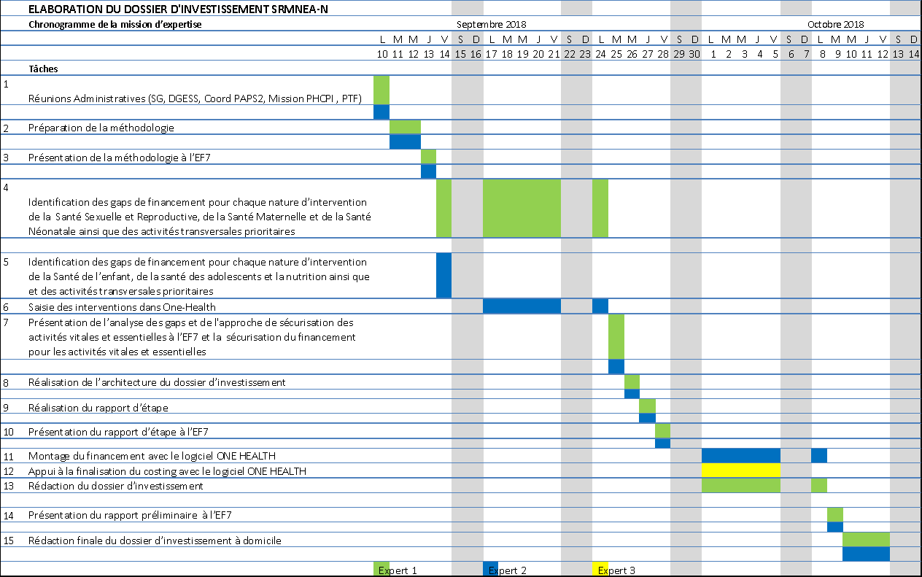
Tableau A : CHRONOGRAMME ELABORATION DU DI-SRMNEAN-ECSV DU BURKINA FASO
ANNEXE 2
CHOIX DE LA ZONE D’INTERVENTION
Le classement des régions en termes de niveau de priorité était basé sur l’analyse de 20 indicateurs dont 18 indicateurs de performances et 2 indicateurs d’impact.
INDICATEURS DE PERFORMANCE
Déterminants de la santé : Indice de pauvreté monétaire, Accès à l’eau potable, Assainissement (% de la population qui défèquent à l’air libre).
Couverture géographique et fonctionnement des services de santé : Capacité opérationnelle de la PF, Capacité opérationnelle des soins prénatals, Capacité opérationnelle SONUC, Disponibilité des Médicaments essentiels enfants, Disponibilité des Médicaments essentiels mère,Capacité opérationnelle des services de soins aux adolescents
Santé de la mère : Taux de CPN4, Taux d'utilisation de méthodes contraceptives, Accouchements assistés par du personnel qualifié, Traitement préventif intermittent du paludisme chez la femme enceinte, Consultations post-natales à 6 semaines
Santé de l’enfant : Allaitement maternel exclusif, Malnutrition chronique, Enfants nés de mères VIH+ mis sous ARV préventifs, Enfants complètement vaccinés
INDICATEURS D’IMPACT
- Mortalité néo-natale
- Mortalité infanto-juvénile.
- Les ratios de mortalité maternelle par région n’étaient pas disponibles
Tableau B : Classement des régions en fonction du score obtenu
PERFORMANCE EN MATIERE DE REDUCTION DE LA MORTALITE
 | REGION | PERFORMANCE/6 |  |  | NEO-NATALE/3 | MOINS 5 ANS/3 |  |  | TOTAL/12
 | Boucle du Mouhoun | 4 |  |  | 1 | 1 |  |  | 6
 | Cascades | 4 |  |  | 3 | 1 |  |  | 8
 | Centre | 4 |  |  | 3 | 3 |  |  | 10
 | Centre-Est | 2 |  |  | 1 | 3 |  |  | 6
 | Centre-Nord | 6 |  |  | 3 | 1 |  |  | 10
 | Centre-Ouest | 2 |  |  | 3 | 3 |  |  | 8
 | Centre-Sud | 4 |  |  | 1 | 1 |  |  | 6
 | Est | 4 |  |  | 1 | 1 |  |  | 6
 | Hauts Bassins | 6 |  |  | 1 | 1 |  |  | 8
 | Nord | 6 |  |  | 3 | 3 |  |  | 12
 | Plateau Central | 4 |  |  | 3 | 3 |  |  | 10
 | Sahel | 4 |  |  | 1 | 1 |  |  | 6
 | Sud-Ouest | 6 |  |  | 2 | 1 |  |  | 9
 | Priorité 1 |  |  |  | Priorité 2 |  |  | Priorité 3

Pour les indicateurs de performance, la valeur de chaque indicateur dans une région est comparée à la moyenne nationale pour ce même indicateur. Une note de 1 est attribuée, lorsque cette valeur est égale ou supérieure à la moyenne nationale et une note de 0 lorsqu’elle inférieure à la moyenne nationale. En fonction de la note obtenue par chaque région, un score a été attribué de la manière suivante : 6 pour une note entre 11 et 14, 4 pour une note entre 8 et 10 et 2 pour une note entre 5 et 7.
Pour chacun des deux indicateurs d’impact, une note de 3 était attribuée pour les régions dont le taux se situe en dessous de la moyenne nationale, 2 pour les taux égales à la moyenne nationale et 1 lorsque les taux sont supérieurs à la moyenne nationale.
L’addition des trois notes avait permis d’obtenir une note totale.
Les cinq régions ayant obtenu une note de 6/12 ont été classées en priorité 1 (haute), les régions ayant obtenu une note entre 8 et 9/12 ont été classées en priorité 2 (moyenne) et les régions avec une note égale ou supérieure à 10 ont été classées en priorité 3 (basse).
Tableau C : LES 15 INDICATEURS UTILISES POUR EVALUER LA PERFORMANCE DES REGIONS
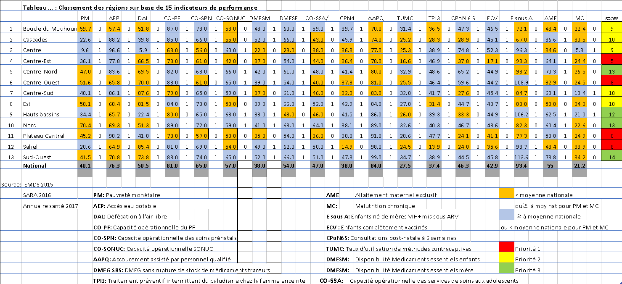
ANNEXE 3 :
Tableau D: DISTRIBUTION DU PAQUET D’INTERVENTIONS A HAUT IMPACT PAR NIVEAU DE PRESTATION ET PAR CIBLE
NIVEAU SERVICES/SOINS PRIMAIRES SANTE COMMUNAUTAIRE
SANTE MERE ET NOUVEAU -NE | SANTE DE L’ENFANT | SANTE DE L’ADOLESCENT/JEUNE
- Planification familiale : distribution de contraceptifs (pilule, préservatif, injectable), promotion de l’auto-injection (DMPA –s/c)  - Suivi de la grossesse à domicile : identification des femmes enceintes dans la communauté et conseils à donner pour aller tôt à la SPN  - Soins de la mère et Nouveau-né à domicile y compris la méthode kangourou et la promotion de l’allaitement.  - Passage à l’échelle des interventions de nutrition maternelle et du Nouveau-né :  - Promotion de la mise au sein précoce  - Promotion de l’Allaitement Maternel Exclusif,  - Alimentation adéquate de la femme enceinte et de la femme allaitante  - Interventions de CCSC pour le dépistage du VIH, la PF, nutrition, wash et la SPN ;  - Conseil orientation dans les centres de référence ; recherche de perdu de vus et référence  - Pratiques de soins propres postnataux  - Promotion de l’utilisation des moustiquaires imprégnées chez la femme enceinte2  - Prévention du paludisme au cours de la grossesse (TPI communautaire) | - Promotion des pratiques d’hygiène et assainissement : utilisation de source d’eau améliorée et de toilettes améliorées, élimination sécuritaire des selles des enfants et lavage des mains ;  - Chimio-prévention du paludisme saisonnier ;  - Passage à l’échelle d’ANJE : AME pour les moins de 6 mois, poursuite de l’allaitement jusqu’à 2 ans ou plus et AC les 6-23 mois ;  - Supplément en vitamine A chez l’enfant de 6 mois ou plus ;  - Déparasitage des enfants moins de 5 ans ;  - Référence  - Promotion de la PCIME communautaire dans les régions non couvertes ;  - Traitement curatif des cas simple de paludisme de diarrhée et des IRA ;  - Traitement pré transfert du paludisme grave  - Prévention de l’anémie | - Éducation par les pairs pour les adolescents/jeunes pour la diffusion/discussion sur les grossesses non désirées, avortement, santé sexuelle VIH,:  - Prévention des accidents de la route  - Promotion de la Communication Parents-Adolescents  - Planification familiale : distribution de contraceptifs (pilule, préservatif, injectable), promotion de l’auto-injection (DMPA -S/C)  - Promotion de l’alimentation saine et hygiène et assainissement  - Promotion de la gestion hygiénique des menstrues  - Promotion et fidélisation des jeunes au don de sang  - Renforcer les interventions de CCSC pour le dépistage du VIH, PF, nutrition, WASH et SPN  - Conseil orientation dans les centres de référence, recherche de perdu de vus et référence  - Renforcement de l’offre de la contraception aux jeunes dans des espaces conviviaux  - Renforcement de la prévention contre la consommation des substances psycho actives

NIVEAU SERVICES/SOINS DE SANTE PRIMAIRES : CSPS
SANTE MERE ET NOUVEAU -NE | SANTE DE L’ENFANT | SANTE DE L’ADOLESCENT/JEUNE
- Planification familiale  - Promotion de la mise au sein précoce, de l’allaitement exclusif pendant les SPN, à l’accouchement assisté, CPON et CNS/vaccination.  - Soins prénatals avec un accent sur la continuité de la CPN  - Dépistage précoce des cancers du col de l’utérus et du sein  - Prévention des fistules obstétricales en lien avec les SPN, SONU et accouchements.  - Supplémentation en acide folique, fer, micronutriments  - Interventions en nutrition maternelle, y compris surveillance de poids, avec pour porte d’entrée les soins prénatals  - Alimentation adaptée de la femme enceinte (FE) et allaitante  - Vaccination antitétanique  - Traitement préventif intermittent du Paludisme chez la FE  - Utilisation des MILDA chez la FE  - SONUB  - Contact peau à peau immédiat, mise au sein précoce et clampage différé du cordon ombilical sauf complication pour les accouchements assistés  - Aider les mères à survivre-Aider les bébés à respirer (AMS-ABR)  - Soins Essentiels au Nouveau-né et les soins maternels Kangourou (SMK) et Suivi de la mise en œuvre des SENN.  - Utilisation de la carte de Préparation à l’Accouchement et aux Urgences obstétricales et néonatales,  - Référence et contre référence  - Supervision/Formation des acteurs sur la SRMNEAN | - Promotion de l’utilisation de la MILDA  - Promotion de l’ANJE pendant les CNS/vaccination et les consultations curatives infantiles utilisant le protocole PCIME  - Supplément en vitamine A chez l’enfant de 6 mois ou plus ;  - Vaccination /PEV ;  - Suivi et Promotion de la croissance pendant les CNS/vaccination ;  - Déparasitage des enfants moins de 5 ans  - Supplément en SRO-zinc ;  - Dépistage et traitement de la malnutrition aigüe sévère (MAS) et de la malnutrition aigüe modérée (MAM) chez les enfants ;  - PCIME-REC : Étendre la mise en œuvre de la PCIME/ REC à 8 régions (Sahel, BMH, Nord, Est, Centre, CN, CE, PCL)  - Renforcement de la référence et contre référence  - Renforcement de la supervision des acteurs sur la SRMNEAN  - Formation des acteurs sur la SRMNEAN | - Promotion, chez les adolescents/ jeunes, de comportements  - responsables et favorables à la santé.  - Renforcement de l’offre de la contraception aux jeunes dans des espaces conviviaux  - Prévention des accidents de la route  - Promotion de comportements nutritionnels sains et appropriés1  - Prévention de l’anémie  - Prévention des cancers du col de l’utérus et du sein  - Renforcement de la référence et contre référence  - Renforcement de la supervision des acteurs sur la SRMNEAN  - Formation des acteurs sur la SRMNEAN

NIVEAU SECONDAIRE ET TERTIAIRE : CMA-CHR-CHU
SANTE MERE ET NOUVEAU -NE | SANTE DE L’ENFANT | ADOLESCENT/JEUNE
- Passage à l’échelle des interventions de nutrition maternelle et du Nouveau-né : promotion de la mise au sein précoce et allaitement exclusif.  - Renforcement de la référence et contre référence ;  - Renforcement des activités de l’ETME du VIH : dépistage VIH en couplant le dépistage VIH à l’offre de PF, communication en faveur de la PF et dépistage VIH  - Offre SONUC avec un accent sur : Réanimation du N-N, antibiotiques aux prématurés ou rupture prématurée des membranes prolongée, méthode kangourou pour prématurées ou N-N.  - Transfusion, l’administration parentérale d’anticonvulsivants, de corticostéroïdes en travail prématuré et l’évacuation utérine après accouchement, Prise en charge de la pré-éclampsie (MgSO4)  - Passage à l’échelle l’utilisation de la carte de Préparation à l’Accouchement et aux Urgences obstétricales et néonatales  - Prise en charge des cas de sepsis maternel, audits des décès maternels et néonatals  - Renforcer les Soins Essentiels au Nouveau-né et les soins maternels Kangourou (SMK) et assurer le Suivi de la mise en œuvre des SENN  - Détection précoce des handicaps  - Accouchements assistés par du personnel qualifié  - Soins post-natals  - Soins après avortements  - Prise en charge chirurgicale, psychologique et réhabilitation des Femmes victimes de fistule obstétricale  - Prise en charge des cancers du col de l’utérus et du sein  - Traitement de la malnutrition aigüe sévère (MAS) et de la malnutrition aigüe modérée chez les FE/FA  - Aider les mères à survivre-Aider les bébés à respirer (AMS-ABR)  - Renforcement de la référence et contre référence  - Renforcement de la supervision des acteurs sur la SRMNEAN  - Formation des acteurs sur la SRMNEAN | - TETU  - Traitement de la malnutrition aigüe sévère (MAS) et de la malnutrition aigüe modérée (MAM) chez les enfants ;  - Prise en charge des infections bactériennes graves chez les jeunes nourrissons malades (0-59 jours).  - Renforcement de la référence et contre référence  - Renforcement de la supervision des acteurs sur la SRMNEAN  - Formation des acteurs sur la SRMNEAN | - Accouchement assisté par un professionnel de Santé qualifié  - Accès des adolescentes aux soins complets liés à l’Avortements  - Accès aux soins nutritionnels et diététiques (pour les cas de problèmes)  - Renforcement de la référence et contre référence  - Renforcement de la supervision des acteurs sur la SRMNEAN  - Formation des acteurs sur la SRMNEAN

Institut national de la statistique et de la démographie (INSD)
Institut national de la statistique et de la démographie (INSD). (2008). Le Burkina en chiffre
Annuaire statistique 2017. Ministère de la Santé. Burkina Faso
Recensement général de la population et de l’habitat, Burkina Faso, 2006
Institut national des statistiques et de la démographie, Burkina, enquête module démographie et santé, 2015
Enquête SMART, 2017
Plan national multisectoriel de lutte contre le Sida et les IST, Burkina Faso, 2016
Ministère de la Santé, Burkina Faso, annuaire statistique 2017
Enquête Démographique et de santé 1998-1999 Burkina Faso - Enquête Démographique et de santé 2003 – Burkina Faso - Enquête Démographique et de santé 2010 – Burkina Faso- Enquête Module Démographique et Santé (EMDS) 2015 – Burkina Faso
Enquête démographie et santé 1998-99. Burkina Faso
Kominiarek, M. A. & Peaceman, A. M. Gestational weight gain. Am. J. Obstet. Gynecol. 217, 642–651 (2017).
Black, R. E. et al. Maternal and child undernutrition and overweight in low- income and middle-income countries. Lancet Lond. Engl. 382, 427–451 (2013).
Arimond, M. et al. Simple Food Group Diversity Indicators Predict Micronutrient Adequacy of Women’s Diets in 5 Diverse, Resource-Poor Settings. J. Nutr. 140, 2059S-2069S (2010).
Somé DT, Sombie I, Meda N. What prevent women for a sustainable use of maternal care in two medical districts of Burkina Faso? A qualitative study. Pan Afr Med J. 2014;18:43.
Duysburgh E, Ye M, Williams A, Massawe S, Sié A, Williams J, Mpembeni R, Loukanova S, Temmerman M. Counseling on and women’s awareness of pregnancy danger signs in selected rural health facilities in Burkina Faso, Ghana and Tanzania. Trop Med Int Health. 2013;18:1498-509.
Bell J, Ouedraogo M, Ganaba R, Sombié I, Byass P et al. The epidemiology of pregnancy outcomes in rural Burkina Faso. Tropical Medicine and International Health. 2008;13:31-41.
De Allegri M, Tiendrebéogo J, Müller O, Yé M, Jahn A, Ridde V.Understanding home delivery in a context of user fee reduction: across-sectional mixed methods study in rural Burkina Faso. BMC Pregnancy Childbirth. 2015;15:330. doi : 10.1186/s12884-015-0764-0.
Sia D, Fournier P. The role of transportation to access maternal care services for women in rural Bangladesh and Burkina Faso: A mixed methods study. Int J Gynaecol Obstet. 2016;135:S45-S50.
Kouanda S, Ouédraogo AM, Ouédraogo GH, Sanon D, Belemviré S, Ouédraogo L. Emergency obstetric and neonatal care needs assessment: Results of the 2010 and 2014 surveys in Burkina Faso. International Journal of Gynecology and Obstetrics 2016;135:S11-S15.
EMC-MDS, 2015.
Enquête Démographique et de santé 1998-1999 Burkina Faso - Enquête Démographique et de santé 2003 – Burkina Faso Enquête Démographique et de santé 2010 – Burkina Faso- Enquête Module Démographique et Santé (EMDS) 2015 – Burkina Faso
Source : Equist Octobre 2018 (Rapport Enquête EMC 2015 BF)
Kominiarek, M. A. & Peaceman, A. M. Gestational weight gain. Am. J. Obstet. Gynecol. 217, 642–651 (2017).
Black, R. E. et al. Maternal and child undernutrition and overweight in low- income and middle-income countries. Lancet Lond. Engl. 382, 427–451 (2013).
Arimond, M. et al. Simple Food Group Diversity Indicators Predict Micronutrient Adequacy of Women’s Diets in 5 Diverse, Resource-Poor Settings. J. Nutr. 140, 2059S-2069S (2010).
Enquête Démographique et de santé 2010 – Burkina Faso-
Liu L, Johnson HL, Cousens S, Perin J, Scott S, Lawn JE, et al. Global, regional, and national causes of child mortality: an updated systematic analysis for 2010 with time trends since 2000. Lancet. 9 juin 2012 ; 379(9832):2151-61.
Ministère de la Santé, 2008.
EDS BURKINA 1998-99, EDS BURKINA 2003 et EDS BURKINA2010
Institut National de la Statistique et de la Démographie, et Macro International Inc. 2000. Enquête Démographique et de Santé, Burkina Faso 1998-1999. Calverton, Maryland (USA) : Macro International Inc.
Institut National de la Statistique et de la Démographie (INSD) et ORC Macro. 2004. Enquête Démographique et de Santé du Burkina Faso 2003. Calverton, Maryland, USA : INSD et ORC Macro.
Institut National de la Statistique et de la Démographie (INSD) et ICF International, 2012. Enquête Démographique et de Santé et à Indicateurs Multiples du Burkina Faso 2010. Calverton, Maryland, USA : INSD et ICF International.
Institut National de la Statistique et de la Démographie (INSD) et ICF International, 2012. Enquête Démographique et de Santé et à Indicateurs Multiples du Burkina Faso 2010. Calverton, Maryland, USA : INSD et ICF International.
Rapport ONUSIDA, 2014
Enquête module démographie et santé, Burkina Faso. 2015
Voir quelques exemples éloquents présentés en ligne par un responsable du RAJS en suivant le lien : www.bayiri.com/societe/sciences-sante /grossesses-non-desirees-et-paternites-precoces-le-rajs-bf-lance-sa-campagne-talents-de-jeunes-2013.html.
Avortement au Burkina Faso. Guttmacher Institute. New York, Février 2014.
EDS, 2010.
ENIAB, 2014.
Guide d’orientation pour l’élaboration des stratégies nationales en matière d’offre de services de santé intègres adaptés aux adolescent(e)s et jeunes dans les pays de l’espace CEDEAO
EDS Burkina Faso 1998-99, EDS Burkina Faso 2003, EDS – MICS Burkina Faso 2010, Evaluation Mi-Parcours du PNDS 2011-20 Burkina Faso. Rapport – Ministère de la santé publique 2016, Enquête nutritionnelle nationale SMART 2016
Enquête Multisectorielle Continue Phase I, composante santé de la population et des ménage, INSD, 2015
ENIAB, 2014.
Analyse par l’Outil Equist sur Base de données DHS 2010
ENIAB 2014
Annuaire statistique 2016. Ministère de la Santé Publique. Burkina Faso
Enquête nationale sur la disponibilité et la capacité opérationnelle des services de santé (SARA III) Edition 2016. Ministère de la Santé Publique-Burkina Faso
Annuaire statistique 2016. Ministère de la Santé Publique. Burkina Faso
Annuaire statistique 2017. Ministère de la Santé Publique. Burkina Faso
Analyse avec l’outil EQUIST . 29 Marietou Niang et al., « Le non-recours aux soins prénatals au Burkina Faso »,Santé Publique 2015/3 (Vol. 27), p. 405-414.
Annuaire statistique MS 2017
Enquête SARA. 2016
Performance Monitoring and Accountability 2020 (PMA2020), Institut Supérieur des Sciences de la Population (ISSP) at Université Ouaga I Pr Joseph Ki-Zerbo, 2017.
Annuaire statistique 2017. Ministère de la Santé. Burkina Faso
Enquête SARA. 2016
Enquête nationale sur la disponibilité et la capacité opérationnelle des services de santé (SARA III) Edition 2016
Enquête nationale sur la disponibilité et la capacité opérationnelle des services de santé (SARA III) Edition 2016
ENQUETE NATIONALE SUR LA DISPONIBILITE ET LA CAPACITE OPERATIONNELLE DES SERVICES DE SANTE (SARA III) Edition 2016. Ministère de la Santé Publique – Burkina Faso
Annuaires statistiques 2014, 2015, 2016 et 2017. Ministère de la Santé Publique. Burkina Faso.
Annuaires statistiques 2017. Ministère de la Santé Publique. Burkina Faso.
Institut National de la Statistique et de la Démographie (INSD) et ICF International, 2012. Enquête Démographique et de Santé et à Indicateurs Multiples du Burkina Faso 2010. Calverton, Maryland, USA : INSD et ICF International.
Enquête nationale nutritionnelle. Burkina Faso 2016
Performance Monitoring and Accountability 2020 (PMA2020), Institut Supérieur des Sciences de la Population (ISSP) at Université Ouaga I Pr Joseph Ki-Zerbo, 2017.
Avortement au Burkina Faso. Guttmacher Institute. New York, Février 2014.
Enquête SONU-2013 et du CEFOREP-2017
Enquête nationale sur la disponibilité et la capacité opérationnelle des services de santé (SARA III) Edition 2016
Institut National de la Statistique et de la Démographie (INSD) et ICF International, 2012. Enquête Démographique et de Santé et à Indicateurs Multiples du Burkina Faso 2010. Calverton, Maryland, USA : INSD et ICF International.
GLOBOCAN 2012, Cancer Incidence, Mortality and Prevalence Worldwide
Annuaires statistiques 2017. Ministère de la Santé . Burkina Faso.
Ministère de la Santé, Projet de Rapport des Comptes de la Santé 2015. 2016. Copie dure
Enquête SARA 2016
Analyse à l’aide de l’outil EQUIST sur des données
Analyse à l’aide de l’outil EQUIST sur des données de 2012
Analyse à l’aide de l’outil EQUIST sur des données de 2012
Analyse à l’aide de l’outil EQUIST sur des données de 2012
Annuaire statistique 2017. Ministère de la Santé. Burkina Faso
Annuaire statistique 2017. Ministère de la Santé. Burkina Faso
Rapport d’audit des programmes au Burkina Faso. Département Audit et Investigations de GAVI. Décembre 2015
Annuaire statistique 2017. Ministère de la Santé. Burkina Faso
Enquête Module Démographie et Santé 2015. Ministère de la Santé. Burkina Faso
Annuaire statistique 2017. Ministère de la Santé. Burkina Faso
Enquête nationale nutritionnelle. Burkina Faso 2017
Enquête SMART 2016
Enquêtes nutritionnelles nationales 2013 – 2017. Burkina Faso
Enquête SMART 2017
Annuaire statistique MS 2017
Enquête SARA. 2016
Annuaire statistiques 2017. MS Burkina Faso
Comptes nationaux de la santé 2007-2016
Comptes nationaux de la santé 2007-2016
Cartographie des interventions, intervenants et financements en SRMNEA-N au BURKINA FASO. Rapport d’études. Ministère de la Santé – Centre Muraz
Analyse de la qualité des soins de SRMNEA-N. Rapport 2018. Ministère de la Santé. Burkina Faso
Analyse de la santé communautaire au Burkina Faso. Rapport de mission par Awa Seck et Dieudonne Valea. Ministère de la santé du Burkina Faso. 2011
Analyse de la santé communautaire au Burkina Faso. Rapport de mission par Awa Seck et Dieudonne Valea. Ministère de la santé du Burkina Faso. 2011
Rapport du PNUD 2016
Enquête module démographie et santé 2015
Enquête module démographie et santé 2015
Analyse par l’outil EQUIST 2018
PNDES Aout 2016
Enquête Module Démographie et Santé. Burkina Faso 2015
L’évaluation de la situation des données administratives et de l’état civil et proposition d’une méthodologie simple de collecte des données. Juin 2006. INSD-MINISTERE DE L’ECONOMIE ET DU DEVELOPPEMENT. BURKINA FASO

